PENERAPAN MODEL PEMBELAJARAN PROCESS ORIENTED GUIDED INQUIRY LEARNING (POGIL) UNTUK MENINGKATKAN KETERAMPILAN BERPIKIR KRITIS PESERTA DIDIK PADA MATA PELAJARAN PENDIDIKAN PANCASILA
(Suatu Studi Quasi Eksperimen di Kelas XII SMAN 26 Garut)

SKRIPSI
Untuk memenuhi salah satu syarat ujian guna memperoleh Gelar Sarjana Pendidikan Pancasila dan Kewarganegaraan pada Program Studi Pendidikan Pada Program Studi Pancasila dan Kewarganegaraan Fakultas Ilmu Sosial Bahasa dan Sastra

Oleh :
SYOFIANNA PUTRI
Nim. 21616041
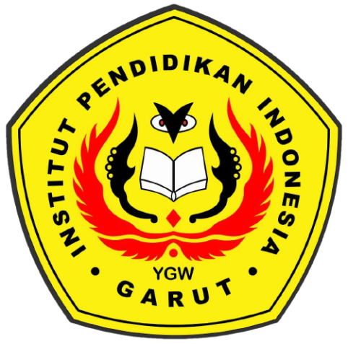

PROGRAM STUDI PENDIDIKAN PANCASILA DAN KEWARGANEGARAAN
FAKULTAS ILMU SOSIAL BAHASA DAN SASTRA
INSTITUT PENDIDIKAN INDONESIA GARUT
2025

LEMBAR PENGESAHAN

PENERAPAN MODEL PEMBELAJARAN PROCESS ORIENTED GUIDED INQUIRY LEARNING (POGIL) UNTUK MENINGKATKAN KETERAMPILAN BERPIKIR KRITIS PESERTA DIDIK PADA MATA PELAJARAN PENDIDIKAN PANCASILA
(Suatu Studi Quasi Eksperimen di Kelas XII SMAN 26 Garut)

Oleh,
SYOFIANNA PUTRI
Nim. 21616041

Disetujui Oleh Pembimbing
Tanggal _______________________
Pembimbing Utama | Pembimbing Pendamping
Dr. Tetep, M.Pd.  NIDN. 0413057402 | Odang Hermanto, M.Pd.  NIDN. 0412026801
Mengetahui,
Ketua Program Studi
Dr. Ade Suherman, M.Pd.
NIDN. 0404088008

ABSTRAK

PENERAPAN MODEL PEMBELAJARAN PROCESS ORIENTED GUIDED INQUIRY LEARNING (POGIL) UNTUK MENINGKATKAN KETERAMPILAN BERPIKIR KRITIS PESERTA DIDIK KELAS XII PADA MATA PELAJARAN PENDIDIKAN PANCASILA di SMAN 26 GARUT

Oleh,
Syofianna Putri

Pendidikan abad ke-21 menuntut keterampilan berpikir kritis dalam menghadapi tantangan global. Namun, data PISA 2018 menunjukkan keterampilan ini masih rendah di Indonesia, karena model pembelajaran yang kurang inovatif. Oleh karena itu diperlukan model pembelajaran yang dapat meningkatkan kemampuan berpikir kritis, salah satunya dengan penerapan model pembelajaran POGIL. POGIL, sebagai model pembelajaran berpusat pada peserta didik yang menekankan pengembangan pada keterampilan berpikir kritis. Penelitian kuantitatif ini menggunakan pendekatan quasi eksperimen dengan desain non-equivalent control group design. Populasi penelitian adalah seluruh peserta didik kelas XII SMAN 26 Garut yang berjumlah 172 orang, dengan sampel penelitian yang diambil menggunakan teknik simple random sampling, dengan kelas XII IPA 2 (eksperimen) dan XII IPS 2 (kontrol). Instrumen tes berpikir kritis berupa pretest dan posttest berupa 20 soal pilihan ganda yang valid dan reliabel. Hasil penelitian menunjukan peningkatan yang signifikan pada kelas eksperimen, dari rata-rata 51,5 menjadi 89,7, dengan nilai N-Gain 0,97 (Meningkat Tinggi). Lembar Observasi menunjukkan kualifikasi "Sangat Aktif" dengan perolehan 18 poin dari poin keseluruhan 20 poin. Uji hipotesis menghasilkan nilai t hitung (18,830) > t tabel (1,699), menandakan pengaruh signifikan POGIL terhadap keterampilan berpikir kritis. Dapat disimpulkan bahwa POGIL terbukti efektif sebagai alternatif pembelajaran untuk meningkatkan keterampilan berpikir kritis peserta didik pada mata pelajaran Pendidikan Pancasila.

Kata Kunci: Model Pembelajaran POGIL, Keterampilan Berpikir Kritis, Pendidikan Pancasila, N-Gain, Pretest-Posttest.

ABSTRACT

APPLICATION OF PROCESS ORIENTED GUIDED INQUIRY LEARNING (POGIL) LEARNING MODEL TO IMPROVE CRITICAL THINKING SKILLS OF GRADE XII STUDENTS IN PANCASILA EDUCATION SUBJECTS AT SMAN 26 GARUT

By,
Syofianna Putri

21st century education demands critical thinking skills in facing global challenges. However, PISA 2018 data shows that these skills are still low in Indonesia, due to less innovative learning models. Therefore, a learning model is needed that can improve critical thinking skills, one of which is by implementing the POGIL learning model. POGIL, as a student-centered learning model that emphasizes the development of critical thinking skills. This quantitative study uses a quasi-experimental approach with a non-equivalent control group design. The study population was all 172 students of class XII of SMAN 26 Garut, with a research sample taken using a simple random sampling technique, with class XII IPA 2 (experimental) and XII IPS 2 (control). The critical thinking test instrument was in the form of a pretest and posttest in the form of 20 valid and reliable multiple-choice questions. The results of the study showed a significant increase in the experimental class, from an average of 51.5 to 89.7, with an N-Gain value of 0.97 (High Increase). Observation Sheet shows the qualification of "Very Active" with 18 points from a total of 20 points. Hypothesis testing produces a t count value (18.830) > t table (1.699), indicating a significant influence of POGIL on critical thinking skills. It can be concluded that POGIL is proven to be effective as an alternative learning to improve students' critical thinking skills in the Pancasila Education subject.

Keywords: POGIL Learning Model, Critical Thinking Skills, Pancasila Education, N-Gain, Pretest-Posttest.

KATA PENGANTAR

Puji dan syukur penulis panjatkan kehadirat Allah SWT atas segala rahmat, taufik dan hidayah-Nya, sehingga penulis dapat menyelesaikan skripsi ini yang berjudul “Penerapan Model Pembelajaran Process Oriented Guided Inquiry Learning (POGIL) Untuk Meningkatkan Keterampilan Berpikir Kritis Peserta Didik Kelas XII Pada Mata Pelajaran Pendidikan Pancasila di SMAN 26 Garut”. Skripsi ini disusun sebagai salah satu syarat untuk memperoleh gelar Sarjana Pendidikan pada Program Studi Pendidikan Pancasila dan Kewarganegaraan, Fakultas Pendidikan Ilmu Sosial Bahasa dan Sastra, Institut Pendidikan Indonesia Garut.
Tidak dapat disangka bahwa dalam proses penyusunan skripsi ini membutuhkan dedikasi dan usaha yang signifikan. Namun, karya ini tidak akan selesai tanpa orang-orang tercinta di sekeliling saya yang mendukung dan membantu. Terima kasih saya sampaikan kepada :
1. Prof. Dr., Nizar Alam Hamdani, S.E., M.M., M.T., M.Si., M.Kom Selaku Rektor Institut Pendidikan Indonesia Garut.
2. Dr. Abdul Hasim, M.Pd selaku Wakil Rektor I Institut Pendidikan Indonesia Garut.
3. Dr. Tetep, M.Pd selaku Wakil Rektor II Institut Pendidikan Indonesia Garut.
4. Dr. Endang Dimyati, M.Pd selaku Wakil Rektor III Institut Pendidikan Indonesia Garut.
5. Dr. Lina Siti Nurwahidah, M.Pd selaku Dekan Fakultas Pendidikan Ilmu Sosial Bahasa dan Sastra Institut Pendidikan Indonesia Garut.
6. Dr. Lucky Rahayu Nurjamin, M.Pd selaku Wakil Dekan I Fakultas Pendidikan Ilmu Sosial Bahasa dan Sastra Institut Pendidikan Indonesia Garut.
7. Asep Suparman, M.Pd selaku Wakil Dekan II Fakultas Pendidikan Ilmu Sosial Bahasa dan Sastra Institut Pendidikan Indonesia Garut.
8. Dr. Ade Suherman, M.Pd selaku Ketua Program Studi Pendidikan Pancasila dan Kewarganegaraan Institut Pendidikan Indonesia Garut yang telah memberi arahan dan dukungan akademik selama masa studi.
9. Dr. Tetep, M.Pd selaku Dosen pembimbing utama. Ucapan terima kasih yang sebesar-besarnya penulis sampaikan atas bimbingan, arahan, masukan, perhatian, ilmu, dan motivasi yang telah diberikan selama proses penyusunan skripsi ini. Bantuan berharga ini akan selalu penulis kenang.
10. Odang Hermanto, M.Pd selaku Dosen pembimbing pendamping. penulis menyampaikan ucapan terima kasih yang sebesar-besarnya atas bimbingan, arahan, masukan, perhatian, ilmu, dan motivasi yang telah diberikan selama proses penyusunan skripsi ini. Bantuan berharga ini akan selalu penulis kenang.
11. Kepala sekolah, Tenaga Pendidik, Staff dan Peserta didik SMAN 26 Garut yang telah memberikan izin dan berpartisipasi dalam penelitian ini.
12. Kepada rekan-rekan seperjuangan, khususnya teman-teman Prodi PPKn angkatan 2021, penulis mengucapkan terima kasih atas dukungan dan semangat yang tak ternilai selama masa studi dan penyusunan skripsi ini.
Penulis mengucapkan terima kasih kepada semua pihak yang berpartisipasi, baik secara langsung ataupun tidak langsung dalam proses penyusunan skripsi ini. Kesempurnaan hanya milik Allah SWT, penulis menyadari sepenuhnya bahwa skripsi ini masih jauh dari kesempurnaan. Oleh karena itu, kritik beserta saran yang membangun sangat penulis harapkan.
Penulis berharap semoga skripsi ini berguna dan bermanfaat bagi kita semua. Akhir kata, semoga ALLAH SWT berkenan menerima amal bakti yang diabdikan oleh kita semua. Aamiin.

Garut, 28 Februari 2025
Penulis
Syofianna Putri

PERSEMBAHAN
Puji syukur peneliti panjatkan kehadirat Allah SWT yang telah melimpahkan Rahmat-nya, sehingga peneliti berhasil menempuh pendidikan di Institut Pendidikan Indonesia (IPI) Garut dan menyelesaikan penulisan Skripsi ini. Penulis mempersembahkan hasil studi ini kepada :
1. Kedua orang tua tersayang, bapak Rustendi dan Mama Een Komalasari, yang senantiasa mendo’akan dan membersamai, memberikan dukungan, dorongan dan selalu mengupayakan kebahagiaan anak perempuan satu-satunya ini, saya persembahkan karya tulis dan gelar ini, semoga selalu dilimpahkan kebarokahan dan dapat membawa hal baik kedepannya.
2. Kakak dan adik tercinta, three musketeers-ku, Agus Yusuf, Jam Jam Nurzaman dan Roim Joansyah, yang selalu membantu saya dikala susah, mengupayakan keinginan-keinginan yang tidak sedikit, dan melakukan berbagai hal untuk membahagiakan penulis.
3. Kakak ipar yang sudah seperti saudara perempuan-ku sendiri, Laras dan Ela, yang selalu memberikan motivasi, dorongan dan semangat, terimakasih karena selalu membersamai, memberikan apresiasi dari hal kecil hingga hal besar, selalu menanyakan kondisi penulis, rasa sayang yang tak terhingga dan ketulusan hati yang penulis rasakan.
4. Keempat keponakanku, Kemal Ibrahim, Fahri alawi, Shazfa Azkayra Yumna dan Aira, yang selalu menghibur penulis, memberikan energi lebih dan keceriaan yang tiada habisnya, hal-hal kecil telah membangun hal yang jauh lebih besar di dalam hati penulis.
5. Terakhir, kepada ibu kedua-ku yang raganya sudah tak lagi bisa dipeluk, suaranya tak lagi bisa di dengar, namun cintanya tak pernah pergi, Ibu Jua.

MOTTO

“Jadilah manusia yang bermanfaat bagi manusia lain, yang tidak menilai manusia dari penampilan”

“Jadilah manusia dengan versi terbaik disetiap harinya, tebarkan kebahagiaan untuk orang tersayang”

(Penulis)

DAFTAR ISI
ABSTRAK i
KATA PENGANTAR iii
DAFTAR TABEL x
DAFTAR GAMBAR xi
DAFTAR LAMPIRAN xii
BAB 1 PENDAHULUAN 1
1.1 Latar Belakang Penelitian 1
1.2 Identifikasi dan Rumusan Masalah 6
1.2.1 Identifikasi Masalah 6
1.2.2 Rumusan Masalah 7
1.3 Tujuan Penelitian 7
1.4 Manfaat penelitian 8
1.4.1 Manfaat Teoritis 8
1.4.2 Manfaat Praktis 8
1.4.2.1 Bagi Peserta didik 8
1.4.2.2 Bagi Tenaga Pendidik 8
1.4.2.3 Bagi Sekolah 9
1.4.2.4 Bagi Peneliti 9
BAB II KAJIAN PUSTAKA 10
2.1 Model Pembelajaran POGIL (Process Oriented Guided Inquiry Learning) 10
2.1.1 Hakikat Model Pembelajaran POGIL (Process Oriented Guided Inquiry Learning) 10
2.1.2 Langkah-langkah penerapan metode pembelajaran POGIL (Process Oriented Guided Inquiry Learning) 13
2.1.3 Karakteristik Model Pembelajaran Pembelajaran Process Oriented Guided Inquiry Learning (POGIL) 13
2.1.4 Kelebihan dan kekurangan Model Pembelajaran Process Oriented Guided Inquiry Learning (POGIL) 14
2.1.5 Model pembelajaran POGIL (Process Oriented Guided Inquiry Learning) dalam pembelajaran Pendidikan Pancasila 15
2.2 Keterampilan Berpikir Kritis 16
2.2.1 Hakikat Berpikir Kritis 16
2.2.2 Indikator Berpikir Kritis 19
2.2.3 Keterampilan Berpikir Kritis dalam Pendidikan Pancasila 21
2.3 Pembelajaran Pendidikan Pancasila 21
2.3.1 Pengertian Pembelajaran Pendidikan Pancasila 21
2.3.2 Tujuan Pendidikan Pancasila 23
2.3.3 Kompetensi Pendidikan Pancasila 25
2.4 Penelitian Terdahulu yang relevan 26
2.5 Kerangka Pemikiran 28
2.5 Hipotesis Penelitian 32
BAB III METODE PENELITIAN 33
3.1 Metode Penelitian 33
3.2 Definisi dan Oprasionalisasi Variabel 34
3.2.1 Definisi Variabel 34
3.2.2 Oprasionalisasi Variabel 35
3.3 Populasi dan Sampel Penelitian 36
3.3.1 Populasi 36
3.3.2 Sampel 37
3.4 Sumber dan Tekhnik Pengumpulan Data 37
3.4.1 Sumber Data 37
3.4.2 Tekhnik Pengumpulan Data 38
3.5 Teknik Analisis Data 39
3.6 Tempat dan Waktu Penelitian 43
3.6.1 Tempat Penelitian 43
3.6.2 Waktu Penelitian 43
3.7 Instrumen dan Uji Instrumen 43
3.7.1 Instrumen 43
3.7.2 Uji Instrumen 44
BAB IV HASIL DAN PEMBAHASAN 54
4.1 Hasil Penelitian 54
4.1.1 Gambaran Umum Objek Penelitian 54
4.1.2 Karakteristik Responden 58
4.1.3 Deskripsi Hasil Penelitian 59
4.2 Pembahasan 77
4.2.1 Penerapan Model Pembelajaran POGIL Pada Mata Pelajaran Pendidikan Pancasila Di SMAN 26 Garut 77
4.2.2 Hasil Belajar Peserta didik Sebelum Dan Sesudah Menggunakan Model Pembelajaran POGIL Pada Mata Pelajaran Pendidikan Pancasila Di SMAN 26 Garut 81
4.2.3 Pengaruh Penggunaan Model Pembelajaran POGIL untuk meningkatkan kemampuan berpikir kritis Peserta didik Pada Mata Pelajaran Pendidikan Pancasila Di SMAN 26 Garut 84
4.3 Temuan Utama 87
4.4 Keterbatasan Penelitian 87
BAB V SIMPULAN DAN SARAN 89
5.1 Simpulan 89
5.2 Saran 91
DAFTAR PUSTAKA 93
RIWAYAT HIDUP 146
LAMPIRAN-LAMPIRAN

DAFTAR TABEL
Tabel 3.1 (Desain Penelitian) 34
Tabel 3.2 (Oprasionalisasi Variabel) 35
Tabel 3.3 (Data Peserta didik kelas XII di SMAN 26 Garut) 36
Tabel 3.4 (Hasil Uji Normalitas) 40
Tabel 3.5 (Kriteria Tingkat N-Gain) 41
Tabel 3.6 (Hasil Uji Homogenitas) 42
Tabel 3.7 (Interpretasi Validitas Nilai r_{xy}) 45
Tabel 3.8 (Hasil Uji Validitas) 45
Tabel 3.9 (Interpretasi Reabilitas r₁₁) 47
Tabel 3.10 (Hasil Uji Reabilitas) 48
Tabel 3.11 (Kriteria daya pembeda) 49
Tabel 3.12 (Uji Daya Pembeda) 50
Tabel 3.13 (Kriteria Interpretasi Tingkat Kesukaran) 52
Tabel 3.14 (Uji Tingkat Kesukaran) 52
Tabel 4.1 (Data Guru dan Peserta didik) 55
Tabel 4.2 (Data Sarana dan Prasarana) 55
Tabel 4.3 (Data Peserta didik TA 2023/2024) 56
Tabel 4.4 (Visi SMA Negeri 26 Garut) 56
Tabel 4.5 (Rekapitulasi karakteristik responden) 59
Tabel 4.6 (Hasil Lembar Observasi Peserta didik) 63
Tabel 4.7 (Kriteria penilaian lembar observasi) 65
Tabel 4. 8 (Nilai Hasil Pretst dan Posttest Kelas Kontrol) 67
Tabel 4.9 (Nilai Hasil Pretest dan Posttest Kelas Eksperimen) 68
Tabel 4.10 (Kriteria Penilaian Skor) 70
Tabel 4.11 (Interpretasi Gain Ternormalisasi yang di Modifikasi) 72
Tabel 4.12 (Hasil Uji Gain Ternormalisasi Kelas Eksperimen) 72
Tabel 4.13 (Hasil Uji Gain Ternormalisasi Kelas Kontrol) 74
Tabel 4.14 (Hasil Uji Paired Sample T-test) 76

DAFTAR GAMBAR
Gambar 2.1 Kerangka Berpikir 31

DAFTAR LAMPIRAN
Lampiran 1.1 Matriks Penelitian 97
Lampiran 1.2 Rencana Pelaksanaan Pembelajaran 100
Lampiran 1.3 Lembar Hasil Observasi Peserta didik 105
Lampiran 1.4 Kisi-kisi Instrumen Tes Kemampuan Berpikir Kritis 107
Lampiran 1. 5 Instrumen Tes 111
Lampiran 2.1 Rekapitulasi Uji Validitas 120
Lampiran 2.2 Rekapitulasi Uji Reliabilitas 121
Lampiran 2.3 Hasil uji Normalitas 121
Lampiran 2.4 Hasil uji Homogenitas 121
Lampiran 2.5 Rekapitulasi Tingkat Kesukaran 121
Lampiran 2.6 Rekapitulasi Uji Tingkat daya pembeda 122
Lampiran 2.7 Penskoran nilai pretest dan posttest kelas eksperimen 124
Lampiran 2.8 Penskoran nilai pretest dan posttest kelas kontrol 125
Lampiran 2.9 Hasil nilai N-Gain kelas Eksperimen 126
Lampiran 2.10 Hasil nilai N-Gain kelas Kontrol 127
Lampiran 2.11 Hasil Uji t 128
Lampiran 3.1 Lokasi Penelitian 130
Lampiran 3.2 Uji coba Instrumen Penelitian 130
Lampiran 3.3 Penyebaran Instrumen tes (pretest) di kelas XII IPS 2 131
Lampiran 3.4 Penyebaran Instrumen tes (pretest) di kelas XII IPA 2 132
Lampiran 3.5 Proses belajar mengajar di kelas XII IPS 2 133
Lampiran 3.6 Proses belajar mengajar (pemberian perlakuan) di kelas XII IPA 2 133
Lampiran 3.7 Penyebaran Instrumen tes (posttest) di kelas XII IPS 2 134
Lampiran 3.8 Penyebaran Instrumen tes (posttest) di kelas XII IPA 2 135
Lampiran 4.1 SURAT PERMOHONAN PENELITIAN DARI KAMPUS IPI GARUT 137
Lampiran 4.2 SURAT KETERANGAN PENELITIAN DARI SEKOLAH SMAN 26 GARUT 138
Lampiran 4.3 KARTU BIMBINGAN SKRIPSI PEMBIMBING UTAMA 139
Lampiran 4.4 KARTU BIMBINGAN SKRIPSI PEMBIMBING PENDAMPING 141
Lampiran 4.5 PENILAIAN SKRIPSI PEMBIMBING UTAMA 143
Lampiran 4.6 PENILAIAN SKRIPSI PEMBIMBING PENDAMPING 144
Lampiran 4.7 HASIL UJI KOMPERHENSIF 145

BAB 1

PENDAHULUAN

1.1 Latar Belakang Penelitian
Dalam konteks globalisasi dan perkembangan teknologi yang begitu cepat, tentunya menjadikan keterampilan berpikir kritis menjadi salah satu kompetensi yang sangat penting bagi peserta didik. Hal ini sesuai dengan tujuan pendidikan nasional yang tercantum dalam Undang-Undang Nomor 20 tahun 2003 mengenai Sistem Pendidikan Nasional, yang menyatakan bahwasanya :
Tujuan pendidikan adalah untuk mengembangkan potensi peserta didik, agar menjadi manusia yang beriman dan bertakwa kepada Tuhan Yang Maha Esa, berakhlak mulia, sehat, berilmu, cakap, kreatif, mandiri dan menjadi warga negara yang demokratis serta bertanggung jawab.
Dengan demikian, melalui tujuan tersebut diharapkan dapat meningkatkan kualitas kehidupan pribadi ataupun masyarakat, serta mampu menghasilkan sumber daya manusia yang berkualitas dan profesional. Untuk tercapainya tujuan tersebut, telah ditempuh berbagai upaya oleh pemerintah. Upaya-upaya tersebut hampir mencangkup seluruh komponen pendidikan seperti pengadaan buku-buku pelajaran, peningkatan kualitas pendidik, proses pembelajaran, pembaharuan kurikulum, serta usaha lainnya berkaitan dengan kualitas pendidikan.
Dalam rangka merealisasikan fungsi beserta tujuan pendidikan nasional tersebut, maka seluruh pembelajaran memiliki tujuannya masing-masing untuk mengembangkan potensi peserta didik termasuk dalam mata pembelajaran Pendidikan Pancasila. Tujuan pembelajaran Pendidikan Pancasila berdasarkan Peraturan Menteri Pendidikan Nasional (Permendiknas) No. 22 Tahun 2006, yang menyatakan bahwa pembelajaran Pendidikan Pancasila memiliki tujuan agar peserta didik memiliki kemampuan sebagai berikut :
a. berpikir kritis, rasional dan kreatif dalam menanggapi isu kewarganegaraan; b. berpartisipasi aktif, bertanggung jawab dan bertindak secara cerdas dalam kegiatan bermasyarakat, berbangsa dan bernegara, serta anti-korupsi; c. berkembang secara positif dan demokratis untuk membentuk diri berdasarkan karakter-karakter bangsa Indonesia agar dapat hidup bersama dengan bangsa-bangsa lainnya; d. berinteraksi dengan bangsa-bangsa lain dalam percaturan dunia secara langsung atau tidak langsung dengan memanfaatkan teknologi, informasi dan komunikasi.
Hal ini semakin memperkuat mengapa keterampilan berpikir kritis menjadi sangat penting untuk dikembangkan, mengingat dunia saat ini terus berubah dengan cepat, ditandai dengan perkembangan teknologi yang pesat dan informasi yang melimpah. Peserta didik yang memiliki kemampuan berpikir kritis akan lebih siap menghadapi berbagai tantangan yang sudah ada di depan mata, serta tentunya mampu menganalisis informasi secara objektif, dan mengambil keputusan yang tepat. Berpikir kritis juga mendorong peserta didik untuk selalu bertanya, memiliki rasa ingin tahu yang tinggi, dan tentunya menemukan solusi yang inovatif terhadap suatu permasalahan, ini sangat penting untuk kemajuan bangsa kedepannya menuju generasi Indonesia unggul.
Sayangnya, realita di lapangan menunjukan bahwa kemampuan berpikir kritis Peserta didik masih tergolong rendah. Menurut penelitian yang dilaporkan dalam “Journal of Education and Practice” oleh Smith et al. (2020), rendahnya keterampilan berpikir kritis di kalangan Peserta didik di Indonesia disebabkan oleh beberapa hal, yaitu :
Pertama, model pembelajaran yang masih menggunakan model pembelajaran Ceramah dan berpusat pada pendidik. Model ini dianggap sudah tidak sesuai dengan kurikulum yang digunakan saat ini, yaitu kurikulum merdeka, dimana proses pembelajaran terpusat pada Peserta didik, model pembelajaran Ceramah kurang memberikan kesempatan bagi Peserta didik untuk dapat terlibat secara aktif dalam proses pembelajaran yang esensial dalam mengembangkan kemampuan berpikir kritis.
Berdasarkan data dari PISA (International Student Assesment) pada tahun 2018 hasil penilaian keterampilan berpikir kritis peserta didik masih tergolong dibawah rata-rata, dimana Indonesia masih berada pada peringkat 71 dari 79 negara yang berpartisipasi (Organisation for Economic Co-operation and Development, 2019). Rendahnya kemampuan berpikir ini dapat disebabkan oleh peserta didik yang sulit memahami materi pembelajaran. Faktor-faktor yang menyebabkan peserta didik sulit memahami materi diantaranya adalah pembelajaran di sekolah yang masih menerapkan sistem teacher centered, dimana pendidik dijadikan sebagai sumber pengetahuan satu-satunya (Smith dan Szymanski,2013).
Banyak sekolah yang masih menerapkan model pembelajaran ceramah, dimana pendidik menjadi sumber utama pengetahuan peserta didik dan peserta didik cenderung pasif. Interaksi yang terbatas antara peserta didik dan pendidik dapat menghambat perkembangan berpikir kritis peserta didik. Penelitian oleh Suparno (2018) menunjukan bahwa “Peserta didik yang terlibat aktif dalam diskusi kelas memiliki kemampuan berpikir kritis yang lebih baik dibandingkan dengan Peserta didik yang hanya menerima informasi secara pasif”.
Pendidik tentunya memegang peran penting dalam proses pembelajaran. Namun, tidak semua pendidik memiliki keterampilan yang memadai dalam menerapkan metode pembelajaran yang dapat mengembangkan keterampilan berpikir kritis Peserta didik. dalam sebuah penelitian yang dilakukan oleh Jhonson et al (2019) di dalam jurnal “Educational Research Review”, ditemukan bahwasannya “penelitian dan workshop bagi pendidik dalam penerapan metode pembelajaran yang inovatif sangat mempengaruhi efektivitas pengajaran dan perkembangan keterampilan berpikir ktisis Peserta didik”.
Juandi & Sontani (2017:246) mengatakan, keterampilan mengajar seorang tenaga pendidik memiliki pengaruh yang signifikan terhadap hasil belajar yang maksimal yaitu dengan memperhatikan cara mengajar yang benar. Selain keterampilan mengajar, kreativitas mengajar tenaga pendidik pun berpengaruh pula terhadap prestasi belajar Peserta didik. Kreativitas mengajar tenaga pendidik menghasilkan kondisi belajar yang menarik dan menyenangkan serta memotivasi usaha belajar Peserta didik sehingga hasil besarnya belajarnya lebih baik. pendidik yang kurang kreatif akan membuat jenuh dan tidak akan mendorong Peserta didik untuk berusaha menguasai pelajaran yang disampaikan. Dengan demikian kreativitas mengajar pendidik berpengaruh terhadap prestasi belajar Peserta didik.
Pernyataan ini mengindikasikan bahwa kreativitas seorang pendidik dalam mengajar memiliki hubungan yang erat dengan pencapaian prestasi belajar Peserta didik. hal ini berarti bahwa semakin kreatif seorang pendidik dalam menyampaikan materi pelajaran, maka semakin tinggi pula kemungkinan Peserta didik untuk mencapai hasil belajar yang optimal, karena kreativitas tenaga pendidik merupakan faktor penting dalam meningkatkan prestasi belajar Peserta didik. Dengan merancang kegiatan belajar yang menarik, memotivasi, dan relevan, tenaga pendidik dapat membantu Peserta didik mencapai hasil yang diinginkan.
Kehadiran kurikulum merdeka sebagai solusi untuk mengembangkan keterampilan Peserta didik, termasuk kemampuan berpikir kritis, kreatif dan kolaboratif. Meskipun kurikulum merdeka lebih fleksibel dan berfokus pada pengembangan keterampilan, implementasi di lapangan masih menghadapi berbagai tantangan, salah satu tantangan utamanya yaitu kurangnya kemampuan dan kreativitas pendidik dalam mengembangkan dan menerapkan inovasi pembelajaran yang efektif. Banyak pendidik yang masih merasa kesulitan beradaptasi dengan pendekatan baru yang ditawarkan dalam kurikulum merdeka, yang membutuhkan keterlibatan aktif Peserta didik dalam proses pembelajaran.
Selain itu, keterbatasan dari bidang sarana dan prasarana dapat menjadi tantangan yang cukup kompleks, terutama di daerah pelosok yang masih kekurangan akses akibat belum meratanya pembangunan, hal ini menjadi hambatan yang signifikan dalam penerapan Kurikulum Merdeka. Sekolah-sekolah di daerah yang memiliki akses yang kurang biasanya disertai dengan kekurangan fasilitas-fasilitas pendukung seperti akses internet, perpustakaan yang memadai, dan teknologi pembelajaran. Keterbatasan ini dapat menghambat upaya untuk menerapkan model pembelajaran inovatif yang berfokus pada pengembangan keterampilan berpikir kritis, World Bank (2020).
Banyak faktor yang mempengaruhi penyebab rendahnya keterampilan berpikir prserta didik pada mata pembelajaran Pendidikan Pancasila, salah satunya yaitu pendekatan pembelajaran menggunakan pendekatan pembelajaran ceramah yang masih kerap digunakan sampai saat ini. Pembelajaran ini masih kurang tepat dari harapan yang diinginkan sehingga berpengaruh terhadap keterampilan berpikir kritis Peserta didik yang rendah. Peserta didik-pun cenderung jenuh dan mudah merasa bosan sehingga dapat menghambat dalam proses pembelajaran.
Melihat berbagai kendala ini, diperlukan sebuah model pembelajaran yang mampu memberikan peningkatan keterlibatan Peserta didik dan mengembangkan keterampilan berpikir kritis Peserta didik. salah satu model pembelajaran yang dianggap efektif adalah model pembelajaran Process Oriented Guided Inquiry Learning (POGIL).
Mu’minin, Dasna, & Suharti (2020) mengatakan, POGIL merupakan salah satu model pembelajaran yang berfokus terhadap proses dan didasarkan pada pembelajaran berbasis inquiry terbimbing. Model ini dapat mendorong Peserta didik untuk berpartisipasi aktif, berpikir kritis dan bekerja sama dalam memecahkan permasalahan. Model ini tidak hanya meningkatkan pemahaman konsep, tetapi juga mengembangkan keterampilan berpikir kritis, kolaborasi, dan komunikasi Peserta didik yang berfokus pada proses, bukan hanya terhadap hasil.
Beberapa penelitian sebelumnya sudah banyak yang memberikan beberapa kontribusi terkait problematika minimnya kemampuan berpikir kritis Peserta didik dalam pelaksanaan pembelajaran, berbagai alternatif penyelesaian-pun sudah diberikan. Salah satunya penelitian ini :
Villagonzalo (2014) penelitian ini menunjukan bahwa penggunaan metode POGIL (Process Oriented Guided Inquiry Learning) secara signifikan meningkatkan kinerja akademik Peserta didik dibandingkan dengan metode ceramah. Dalam post-test, 62% Peserta didik di kelompok kontrol mencapai kinerja "Sangat Memuaskan," sedangkan di kelompok eksperimen, 60% Peserta didik juga mencapai kinerja "Sangat Memuaskan," dengan 35% mencapai kinerja "Outstanding" Analisis menggunakan ANOVA menunjukan bahwa ada perbedaan signifikan antara kedua kelompok, dengan POGIL memberikan efek yang lebih baik dalam meningkatkan kinerja akademik Peserta didik.
Model pembelajaran pogil yang fokus terhadap proses juga memiliki keterkaitan dengan tiga komponen kewarganegaraan. Civic skills mencangkup kemampuan yang diperlukan untuk berpartisipasi secara efektif dalam kehidupan demokratis. POGIL mendorong Peserta didik untuk menganalisis informasi, mengevaluasi argumen, dan membuat keputusan berdasarkan bukti, ini sejalan dengan tujuan Civic skills yang mengharuskan Peserta didik untuk berpikir kritis dalam konteks sosial dan politik. Civic disposition menekankan pada pengembangan sikap dan nilai-nilai seperti tanggung jawab, disiplin dan juga mendorong Peserta didik untuk menjadi warga negara yang peduli. Civic knowledge membuat Peserta didik bukan hanya menerima informasi secara pasif, tetapi juga terlibat dalam proses penemuan dan pemahaman konsep-konsep kewarganegaraan secara mendalam. Hal ini membuktikan betapa krusialnya penerapan model pembelajaran POGIL untuk peningkatan keterampilan berpikir kritis Peserta didik ini.
Penelitian ini bertujuan untuk mengeksplorasi lebih lanjut bagaimana penerapan model POGIL yang dapat secara spesifik meningkatkan kemampuan berpikir kritis Peserta didik. Melalui pendekatan kuantitatif, penelitian ini akan mengumpulkan data yang dapat dianalisis untuk menentukan dampak dari model pembelajaran ini terhadap kemampuan berpikir kritis Peserta didik kelas XII di SMAN 26 Garut. Hasil dari penelitian ini diharapkan dapat memberikan kontribusi yang signifikan dalam pengembangan metode pembelajaran yang lebih efektif, serta menjadi referensi bagi para pendidik dalam merancang strategi pembelajaran yang inovatif dan berdaya guna. Dengan demikian, penelitian ini tidak hanya berkontribusi pada peningkatan kualitas pendidikan, tetapi juga pada pembentukan generasi yang lebih kritis dan siap menghadapi tantangan global. Diharapkan hasil penelitian ini dapat memberikan kontribusi bagi pengembangan metode pembelajaran yang lebih efektif dan inovatif di lingkungan pendidikan.

1.2 Identifikasi dan Rumusan Masalah

1.2.1 Identifikasi Masalah
Berdasarkan latar belakang yang sudah disusun diatas, terdapat beberapa permasalahan yang akan di identifikasi, diantaranya :
1. Rendahnya kemampuan berpikir kritis peserta didik.
2. Tenaga pendidik belum menerapkan metode pembelajaran yang inovatif dan kreatif.
3. Materi pada pelajaran pendidikan pancasila sangat luas, sehingga peserta didik sulit untuk memahami dan mengingat materi yang telah diajarkan.
4. Kurangnya minat peserta didik untuk mencari tahu lebih dalam mengenai materi yang disajikan karena dirasa kurangnya motivasi dan minat belajar tersendiri.
5. Pembelajaran masih berpusat pada pendidik.

1.2.2 Rumusan Masalah
1. Bagaiamana penerapan model pembelajaran Process Oriented Guided Inquiry Learning (POGIL) untuk meningkatkan keterampilan berpikir kritis Peserta didik kelas XII pada mata pelajaran Pendidikan Pancasila di SMAN 26 Garut?
2. Bagaimana hasil belajar Peserta didik sebelum dan sesudah menggunakan model pembelajaran Process Oriented Guided Inquiry Learning (POGIL) untuk meningkatkan keterampilan berpikir kritis Peserta didik kelas XII pada mata pelajaran Pendidikan Pancasila di SMAN 26 Garut?
3. Seberapa besar pengaruh penggunaan model pembelajaran Process Oriented Guided Inquiry Learning (POGIL) terhadap peningkatan keterampilan berpikir kritis Peserta didik kelas XII pada mata pelajaran Pendidikan Pancasila di SMAN 26 Garut?

1.3 Tujuan Penelitian
1. Mengetahui penerapan model pembelajaran Process Oriented Guided Inquiry Learning (POGIL) untuk meningkatkan keterampilan berpikir kritis Peserta didik kelas XII pada mata pelajaran Pendidikan Pancasila di SMAN 26 Garut
2. Mengetahui keterampilan berpikir kritis Peserta didik sebelum (pretest) dan sesudah (posttest) diberikannya perlakuan (treatment) berupa diterapkannya model pembelajaran Process Oriented Guided Inquiry Learning (POGIL) untuk meningkatkan keterampilan berpikir kritis Peserta didik kelas XII pada mata pelajaran Pendidikan Pancasila di SMAN 26 Garut
3. Untuk mengetahui penggunaan model pembelajaran Process Oriented Guided Inquiry Learning (POGIL) untuk meningkatkan keterampilan berpikir kritis Peserta didik kelas XII pada mata pelajaran Pendidikan Pancasila di SMAN 26 Garut

1.4 Manfaat penelitian

1.4.1 Manfaat Teoritis
1. Sebagai sarana pengembangan teknologi pendidikan menggunakan model pembelajaran interaktif yang dapat membuat pembaharuan dalam pembelajaran
2. Untuk menambah wawasan dan literatur mengenai pengaruh model pembelajaran POGIL dalam konteks Pendidikan Pancasila
3. Memberikan bukti empiris mengenai bagaimana POGIL dapat ditetapkan untuk meningkatkan keterampilan berpikir kritis Peserta didik

1.4.2 Manfaat Praktis

1.4.2.1 Bagi Peserta didik
1. Untuk meningkatkan keterampilan berpikir kritis Peserta didik
2. Meningkatkan partisipasi dan keterlibatan Peserta didik dalam proses pembelajaran
3. Mengembangkan kemampuan kolaborasi serta kemampuan sosial Peserta didik
4. Meningkatkan motivasi dalam pembelajaran

1.4.2.2 Bagi Tenaga Pendidik
Penerapan model pembelajaran Process Oriented Guided Inquiry Learning (POGIL) dapat memberikan panduan bagi pendidik dalam menerapkan model pembelajaran untuk meningkatkan kemampuan berpikir kritis Peserta didik dan memotivasi pendidik untuk menerapkan dan memilih model pembelajaran untuk meningkatkan kualitas pembelajaran di dalam kelas, sehingga terciptanya pembelajaran aktif, kreatif, inovatif dan tentunya menyenangkan.

1.4.2.3 Bagi Sekolah
Penerapan model pembelajaran Process Oriented Guided Inquiry Learning (POGIL) dapat meningkatkan hasil belajar Peserta didik, dengan meningkatnya hasil belajar Peserta didik, maka mutu proses pembelajaran dan kualitas pendidikan di sekolah menjadi semakin baik, terkhusus pada mata pelajaran Pendidikan Pancasila. Juga, dalam peningkatan prestasi Peserta didik.

1.4.2.4 Bagi Peneliti
Sebagai sarana menambah wawasan, khususnya bagi penulis dan menciptakan pengalaman dalam hal pengembangan model pembelajaran di lingkungan SMAN 26 Garut.

BAB II

KAJIAN PUSTAKA

2.1 Model Pembelajaran POGIL (Process Oriented Guided Inquiry Learning)

2.1.1 Hakikat Model Pembelajaran POGIL (Process Oriented Guided Inquiry Learning)
Menurut Joyce & Weil (dalam Rusman, 2018, hlm. 144), model pembelajaran adalah:
‘Suatu rencana atau pola yang bahkan dapat digunakan untuk membentuk kurikulum (rencana pembelajaran jangka panjang), merancang bahan-bahan pembelajaran, dan membimbing pembelajaran di kelas atau lingkungan belajar lain.’
Dapat digarisbawahi bahwa model pembelajaran adalah suatu kerangka atau pola terstruktur yang berfungsi sebagai panduan sistematis untuk merancang dan melaksanakan seluruh aspek proses pendidikan, mulai dari penyusunan kurikulum, pengembangan bahan ajar, hingga praktik pengajaran di dalam maupun di luar lingkungan kelas, dengan tujuan mencapai hasil belajar yang spesifik.
Process Oriented Guided Inquiry Learning atau POGIL merupakan pembelajaran inkuiri terbimbing yang berorientasi pada proses. Model pembelajaran POGIL ini adalah pembelajaran yang berorientasi proses yang berpusat pada Peserta didik dengan menerapkan learning cycle (siklus pembelajaran) dalam kegiatan inkuiri terbimbing.
‘POGIL merupakan salah satu pembelajaran inkuiri yang berbasis pada konstruksi pemikiran, meningkatkan pemikiran dengan mengajukan jawaban atau pertanyaan’ (Straumanis dalam Putri & Sugiarto, 2014). Hal ini menunjukkan bahwasannya POGIL berpusat pada pengembangan pemikiran Peserta didik yang berbasis pada inquiry atau penyelidikan, dimana Peserta didik secara aktif membangun pemahaman mereka sendiri melalui proses berpikir kritis. Artinya, dalam pelaksanaannya POGIL ini mendorong Peserta didik untuk lebih jauh aktif dalam mengembangkan pemikirannya, baik dengan mengajukan pertanyaan yang relevan untuk memperdalam pemahaman yang Peserta didik fahami, ataupun dengan menjawab pertanyaan yang menantang yang diajukan oleh pendidik atau Peserta didik yang lainnya. Proses inilah yang akan meningkatkan keterampilan berpikir kritis, karena Peserta didik secara terus-menerus berpikir, menganalisis, dan mengevaluasi informasi yang diterima. Menurut Hanson (2006) langkah-langkah pembelajaran model POGIL meliputi:
orientation, yaitu tenaga pendidik memberikan pengetahuan umum tentang materi yang akan dipelajari; exploration, yaitu Peserta didik diberi serangkaian tugas yang mengarah pada tujuan pembelajaran, mengumpulkan data dan melaksanakan percobaan; concept formation, yaitu tenaga pendidik mengarahkan dan membimbing Peserta didik dalam membangun konsep melalui pertanyaan-pertanyaan kunci serta menghubungkan data yang diperoleh dengan tugasnya; application, yaitu Peserta didik mengaplikasikan konsep yang telah ditemukan untuk menyelesaikan soal latihan yang diberikan tenaga pendidik; dan closure, yaitu tenaga pendidik memberikan penguatan dan membimbing Peserta didik untuk melakukan refleksi dan evaluasi kinerja kelompoknya.
Shymansky dalam Suparlan (2019) mengatakan konstuktivisme adalah “aktivitas yang aktif, di mana peserta didik membina sendiri pengetahuannya, mencari arti dari apa yang mereka pelajari, dan merupakan proses menyelesaikan konsep dan ide-ide baru dengan kerangka berfikir yang telah ada dimilikinya”. Konstruktivisme, sebagai sebuah teori pembelajaran, memberikan ruang yang luas bagi peserta didik untuk mengembangkan kemampuan berpikir mereka secara mandiri. Teori ini tidak hanya menekankan pada penerimaan informasi secara pasif, tetapi juga pada proses aktif membangun pengetahuan melalui pengalaman dan interaksi dengan lingkungan. Dalam konteks ini, peserta didik didorong untuk tidak hanya memahami teori, tetapi juga untuk mengaplikasikannya dalam situasi nyata, sehingga pengetahuan tersebut menjadi lebih bermakna dan relevan dengan kehidupan mereka. POGIL adalah model pembelajaran yang sangat sesuai dengan prinsip-prinsip konstruktivisme. POGIL mendorong pembelajaran aktif, kolaboratif, dan berpusat pada peserta didik, serta membantu peserta didik membangun pengetahuan mereka sendiri melalui kegiatan eksplorasi dan refleksi. Model pembelajaran ini sangat efektif dalam meningkatkan pemahaman konsep, kemampuan berpikir kritis, dan keterampilan kolaborasi peserta didik.
Wijaya & Handayani (2021) dimana dengan menerapkan model POGIL menjadikan Peserta didik aktif menemukan konsep yang diberikan, menumbuhkan rasa percaya diri Peserta didik dalam memaparkan hasil diskusi dalam berlangsungnya proses pembelajaran. POGIL dalam proses pembelajarannya fokus terhadap konsep dan proses ilmiah karena berusaha membangkitkan pemahaman Peserta didik pada materi serta menekankan Peserta didik dalam berpikir kritis dan analitis sehingga mampu menemukan dan memecahkan suatu masalah secara sendiri maupun secara kelompok melalui tahapan pembelajarannya (Ariyati, Susilo, Suwono, & Rohman, 2021; Putri & Gazali, 2021)
Berdasarkan uraian tersebut, model pembelajaran POGIL menjadikan Peserta didik lebih aktif dalam menemukan konsep yang diajarkan. Hal ini menumbuhkan rasa percaya diri Peserta didik dalam memaparkan hasil diskusi selama proses pembelajaran berlangsung. POGIL berfokus pada konsep dan proses ilmiah, mendorong pemahaman Peserta didik terhadap materi serta mengembangkan keterampilan berpikir kritis dan analitis. Dengan demikian, Peserta didik akan mampu menemukan dan memecahkan masalah baik secara individu maupun kelompok melalui tahapan pembelajaran yang terstruktur serta membantu Peserta didik menjadi lebih mandiri dan percaya diri dalam belajar dan menyelesaikan masalah.
Dalam model ini, pendidik berperan sebagai pembimbing yang memberikan kerangka dan petunjuk, sehingga Peserta didik dapat mengembangkan kemampuan berpikir kritis, mencari informasi secara efektif, dan membangun pengetahuan mereka sendiri. Dengan kata lain, model ini bukan hanya sekadar memberikan informasi, tetapi lebih kepada mengajak Peserta didik untuk menemukan jawaban atas pertanyaan-pertanyaan mereka sendiri dengan bantuan tenaga pendidik.
POGIL juga menggunakan pendekatan pembelajaran yang lebih menekankan pada bagaimana proses Peserta didik belajar daripada hanya pada hasil akhir yang diperoleh. Fokus utama dari pendekatan ini adalah pada aktivitas Peserta didik dalam membangun pengetahuan dan keterampilan, serta pada pengalaman belajar yang Peserta didik alami.

2.1.2 Langkah-langkah penerapan metode pembelajaran POGIL (Process Oriented Guided Inquiry Learning)
Langkah-langkah penerapan metode pembelajaran Process Oriented Guided Inquiry Learning (POGIL) atau pembelajaran inkuiri terbimbing yang berorientasi pada proses, menurut Hanson (2006) meliputi beberapa tahapan yang dirancang untuk memfasilitasi pembelajaran aktif dan kolaboratif. Berikut adalah langkah-langkah tersebut:
a. Persiapan Materi : Guru menyiapkan bahan ajar sesuai prinsip POGIL yang mendorong eksplorasi, penemuan konsep, dan penerapan melalui data atau contoh yang relevan.
b. Pembentukan Kelompok : Siswa dibagi ke dalam kelompok kecil beranggotakan 3–5 orang, dengan pembagian peran seperti fasilitator, pencatat, dan penyaji untuk mendorong kolaborasi.
c. Pemberian Aktivitas : Guru memberikan tugas terstruktur yang membimbing siswa melalui proses inkuiri, mulai dari eksplorasi hingga aplikasi konsep.
d. Eksplorasi dan Diskusi : Siswa mendiskusikan dan menyelesaikan tugas secara berkelompok, sementara guru berperan sebagai fasilitator yang membimbing tanpa memberi jawaban langsung.
e. Refleksi Diri : Siswa merefleksikan proses belajar mereka, mengidentifikasi pembelajaran dan tantangan untuk perbaikan di masa depan.

2.1.3 Karakteristik Model Pembelajaran Pembelajaran Process Oriented Guided Inquiry Learning (POGIL)
Adapun karakteristik Process Oriented Guided Inquiry Learning (POGIL) menurut Malik, Oktaviani, Handayani, & Chusni (2017), yaitu :
a. Berbasis Inkuiri : POGIL mengajak siswa menemukan pengetahuan melalui pertanyaan dan tugas yang merangsang pemikiran kritis.
b. Kolaboratif : Siswa belajar dalam kelompok kecil, berbagi ide dan berdiskusi, sehingga keterampilan sosial dan komunikasi ikut berkembang.
c. Berorientasi Proses : Fokusnya bukan hanya pada hasil akhir, tapi juga pada proses pembelajaran seperti observasi dan analisis data.
d. Terstruktur : POGIL memiliki tahapan pembelajaran yang jelas: orientasi, eksplorasi, pembentukan konsep, aplikasi, hingga penutupan.
e. Partisipatif Aktif : Siswa terlibat langsung dalam belajar—mendiskusikan, mengeksplorasi, dan merefleksikan—bukan hanya menerima informasi.
f. Pertanyaan Kunci : Proses belajar dipandu oleh pertanyaan-pertanyaan utama yang mengarahkan siswa berpikir kritis dan mengaitkan dengan pengalaman mereka.
g. Fleksibel : Model ini dapat diterapkan di berbagai mata pelajaran dan jenjang pendidikan, menyesuaikan kebutuhan pembelajaran.
h. Reflektif dan Evaluatif : Siswa diajak menilai proses belajar dan kerja kelompoknya untuk memperbaiki kinerja dan meningkatkan kesadaran belajar.
i. Metakognitif : POGIL menumbuhkan kemampuan siswa untuk memahami dan mengelola cara berpikirnya sendiri, penting untuk pembelajaran jangka panjang.

2.1.4 Kelebihan dan kekurangan Model Pembelajaran Process Oriented Guided Inquiry Learning (POGIL)
Kelebihan POGIL :
a. Jurnal oleh Hanson (2006) menyebutkan bahwa “POGIL membantu Peserta didik untuk memahami konsep secara mendalam karena mereka aktif terlibat dalam pembelajaran dan menemukan sendiri pengetahuan yang diajarkan”.
b. Studi oleh Straumanis et al. (2004) dalam Journal of Chemical Education menunjukan bahwa “Peserta didik yang belajar dengan POGIL lebih terampil dalam berpikir kritis dan analitis dibandingkan dengan Peserta didik yang belajar dengan metode Ceramah”
c. Menurut Zawadzki (2010), “POGIL mendorong kolaborasi antar Peserta didik, yang memperkuat keterampilan komunikasi dan kerja tim, penting untuk kehidupan akademik dan profesional”.
d. Penelitian oleh Putri & Sugiarto (2014) menunjukan bahwa “Peserta didik lebih termotivasi dan terlibat dalam pembelajaran ketika menggunakan model POGIL karena pendekatannya yang interaktif dan berbasis inkuiri”.
Kekurangan POGIL :
a. Hanson (2006) mencatat bahwa “penerapan POGIL memerlukan sumber daya yang cukup, termasuk bahan ajar dan waktu, yang bisa menjadi tantangan bagi beberapa sekolah”.
b. Menurut Putri & Gazali (2021), “model POGIL membutuhkan pelatihan tenaga pendidik yang intensif agar mereka dapat memfasilitasi pembelajaran berbasis inkuiri dengan efektif”.
c. Jurnal oleh Ariyati, Susilo, Suwono, & Rohman (2021) mencatat bahwa “kurikulum perlu disesuaikan untuk mendukung penerapan POGIL, yang mungkin tidak selalu selaras dengan struktur kurikulum yang ada”.
d. Straumanis (2004) menyebutkan bahwa “Peserta didik yang kurang aktif dalam kelompok mungkin tidak mendapatkan manfaat yang sama dari POGIL, dan dapat terjadi ketidakseimbangan kontribusi di dalam kelompok”.

2.1.5 Model pembelajaran POGIL (Process Oriented Guided Inquiry Learning) dalam pembelajaran Pendidikan Pancasila
Model pembelajaran POGIL (Process Oriented Guided Inquiry Learning) merupakan salah satu pendekatan pedagogis yang sangat efektif dalam konteks pembelajaran Pendidikan Pancasila. POGIL menekankan terhadap keterlibatan aktif Peserta didik dalam proses pembelajaran melalui metode inquiry yang terstruktur dan berbasis proses. Dalam konteks Pendidikan Pancasila, penerapan model POGIL memiliki potensi yang besar untuk meningkatkan pemahaman Peserta didik terhadap nilai-nilai yang ada pada Pancasila, dan juga materi yang lain. Model ini memungkinkan Peserta didik untuk menginternalisasi nilai-nilai Pancasila melalui proses pembelajaran yang aktif dan kolaboratif. Dalam Kurikulum Merdeka, yang menekankan pada pengembangan kompetensi abad 21, POGIL sangat relevan karena selaras dengan tujuan pendidikan nasional untuk mengembangkan keterampilan berpikir kritis, kreatif, komunikatif, dan kolaboratif.
Penerapan POGIL dalam Pendidikan Pancasila memiliki beberapa keunggulan. Pertama, POGIL mendorong Peserta didik untuk berpikir secara kritis dan analitis dalam menganalisis berbagai isu sosial yang berkaitan dengan nilai-nilai Pancasila. Kedua, model ini memfasilitasi pembelajaran yang berpusat pada Peserta didik, sehingga mereka lebih termotivasi untuk belajar. Ketiga, POGIL dapat membantu Peserta didik untuk mengembangkan sikap kewarganegaraan yang baik, seperti toleransi, gotong royong, dan rasa tanggung jawab.
Penelitian yang dilakukan oleh Zawadzki (2010) menunjukan bahwa POGIL dapat meningkatkan keterampilan berpikir kritis dan analitis Peserta didik dengan memberikan mereka kesempatan untuk mengembangkan keterampilan proses, seperti observasi, analisis data, dan penarikan kesimpulan. Dengan demikian, POGIL tidak hanya membantu Peserta didik dalam memahami konsep-konsep Pendidikan Pancasila tetapi juga mempersiapkan mereka untuk menghadapi tantangan global melalui pengembangan keterampilan yang relevan dan aplikatif.
Dalam penerapan POGIL pada saat pembelajaran, pendidik berperan sebagai seorang fasilitator yang mengamati keberlangsungan pembelajaran, Menurut Putri & Gazali (2021), pendidik perlu memberikan pertanyaan yang menantang dan merangsang pemikiran kritis, serta menyediakan sumber daya yang diperlukan untuk membantu Peserta didik dalam proses penyelidikan. Selain itu, pendidik juga perlu memastikan bahwa setiap anggota kelompok berpartisipasi aktif dan berkontribusi dalam diskusi kelompok.

2.2 Keterampilan Berpikir Kritis

2.2.1 Hakikat Berpikir Kritis
Berpikir kritis merupakan suatu keterampilan yang esensial bagi Peserta didik yang memungkinkan Peserta didik untuk menganalisis, mengevaluasi, dan mensintesis informasi secara sistematis dan logis. Berpikir kritis juga merupakan suatu keterampilan yang sangat penting di abad 21 ini, karena keterampilan ini meliputi tentang ide atau gagasan kearah yang lebih spesifik, bagaimana membedakan suatu informasi secara tajam, memilih, mengidentifikasi, mengkaji, dan mengembangkan kearah yang lebih sempurna yang dapat sangat bermanfaat bagi Peserta didik, mengingat keterampilan ini merupakan keterampilan yang sangat dibutuhkan dengan zaman yang semakin maju dan teknologi yang semakin berkembang. Johnson (2002:183) menyatakan bahwa :
‘Berpikir kritis merupakan sebuah proses yang terarah dan jelas yang digunakan dalam kegiatan mahal seperti memecahkan masalah, mengambil keputusan, membujuk, menganalisis pendapat ataupun asumsi, dan melakukan riset ilmiah”.
Kutipan tersebut menjelaskan bahwa Berpikir Kritis adalah proses kognitif yang terstruktur dan sistematis, yang digunakan untuk berbagai kegiatan kompleks dan bernilai tinggi, hal ini menunjukan bahwasannya berpikir kritis tidak hanya sekedar kegiatan berpikir secara mendalam saja, tetapi juga terarah dan jelas dalam tujuannya. Proses ini diterapkan dalam pemecahan masalah, dimana Peserta didik mengevaluasi berbagai alternatif dan memilih solusi terbaik. Dalam pengambilan keputusan, berpikir kritis membantu menimbang pro dan kontra serta konsekuensi dari setiap pilihan. Yang pada intinya berpikir kritis itu merupakan kegiatan esensial yang diperlukan untuk melakukan evaluasi secara mendalam dan menyeluruh terhadap suatu situasi dan informasi, yang pada akhirnya akan menghasilkan tindakan yang logis dan efektif.
Sedangkan menurut Rudinow dan Barry (Filsaime, 2008: 75) berpendapat bahwa ‘berpikir kritis adalah sebuah proses yang menekankan sebuah basis kepercayaan-kepercayaan yang logis dan rasional, dan memberikan serangkaian standar dan prosedur untuk menganalisis, menguji dan mengevaluasi’ berdasarkan kutipan tersebut berpikir merupakan proses mental yang menekankan kepercayaan yang didasarkan pada logika dan rasionalitas. Hal ini melibatkan penerapan standar dan prosedur tertentu untuk menganalisis, menguji, dan mengevaluasi informasi atau klaim. Melalui berpikir kritis, Peserta didik dapat melakukan penilaian yang sistematis terhadap argumen, mengidentifikasi asumsi tersembunyi, dan memisahkan fakta dari opini, yang bertujuan untuk mencapai keputusan atau pandangan yang didukung oleh bukti dan dapat dipertanggungjawabkan secara ilmiah. Menurut Beyer (2008:56) berpikir kritis adalah :
Sebuah cara berpikir disiplin yang digunakan seseorang untuk mengevaluasi validitas sesuatu (pertanyaan-pertanyaan, ide-ide, argument, dan penelitian). Pola pemberdayaan berpikir kritis merupakan suatu pola pemberdayaan penalaran. Penalaran secara terprogram diyakini dapat meningkatkan keterampilan berpikir kritis Peserta didik. apabila upaya tersebut dilaksanakan secara berkelanjutan, maka akan menghasilkan sumber daya manusia (SDM) yang berkualitas serta mempunyai daya saing di tengah-tengah persaingan global.
Peserta didik dilatih menalar dan berpikir kritis untuk memecahkan masalah yang telah diberikan oleh tenaga pendidik. Tenaga pendidik juga memberikan kesempatan kepada Peserta didik untuk menjawab dengan asumsi pemikirannya sendiri, kemudian saling berpasangan untuk mendiskusikan hasil jawabannya, kemudian pasangan-pasangan yang telah dibentuk tadi melaporkan hasil jawabannya kepada teman sekelasnya untuk dapat didiskusikan dan dicari pemecahannya secara bersama-sama sehingga terbentuklah suatu konsep.
Menurut Ennis (2016:1) menyatakan definisi berpikir kritis sebagai berikut “Critical thinking is reasonable, reflective thinking that is focused on deciding what to beliver or do”. Maksudnya berpikir kritis menekankan kepada cara berpikir yang masuk akal dan reflektif. Berpikir yang masuk akal dan reflektif ini digunakan untuk mengambil keputusan. Lalu diperkuat oleh kutipan Fauziah & Kuntoro (2022:54) yang menyebutkan bahwa berpikir kritis mempunyai delapan komponen yang saling terkait :
a. Adanya masalah
b. Mempunyai tujuan
c. Adanya data dan fakta
d. Teori, definisi, aksioma, dalil
e. Awal penyelesaian
f. Kerangka penyelesaian
g. Penyelesaian dan kesimpulan
h. Implikasi
Kemampuan berpikir kritis merupakan salah satu aset intelektual yang sangat krusial bagi setiap individu dan merupakan unsur fundamental dalam mencapai kedewasaan manusia. Berpikir kritis tidak hanya berfungsi sebagai keterampilan dasar yang harus dimiliki, tetapi juga sebagai landasan untuk meningkatkan kualitas diri seseorang. Dari berbagai perspektif yang telah dijelaskan, berpikir kritis dapat disimpulkan sebagai suatu proses mental yang kompleks untuk menganalisis atau mengevaluasi suatu informasi. Proses ini melibatkan pemahaman yang mendalam terhadap informasi yang diperoleh, sehingga membentuk suatu keyakinan yang kuat tentang kebenaran informasi tersebut.
Dalam berpikir kritis, Peserta didik akan memeriksa dan memastikan bahwa proses berpikir yang digunakan sudah benar dan logis. Secara implisit, seorang pemikir kritis secara terus-menerus mengevaluasi pikiran yang diperoleh dari apa yang didengar, dibaca, dan memeriksa proses berpikirnya sendiri saat menulis, memecahkan masalah, membuat keputusan, dan dalam berbagai situasi lainnya. Dengan demikian, berpikir kritis tidak hanya membantu dalam menemukan jawaban atau mencapai pemahaman, tetapi juga memastikan bahwa pikiran tersebut didasarkan pada logika yang kuat dan bukti yang valid. Mengembangkan kemampuan ini sangat penting untuk membantu individu menjadi lebih reflektif, mandiri, dan siap menghadapi berbagai tantangan dalam kehidupan akademis dan profesionalnya.

2.2.2 Indikator Berpikir Kritis
Indikator berpikir kritis merupakan komponen-komponen ataupun kriteria-kriteria yang digunakan untuk menilai dan mengukur sejauh mana seseorang mampu berpikir kritis. Indikator ini melibatkan beberapa keterampilan yang mencangkup kemampuan untuk menganalisis, mengevaluasi, dan mensintesis informasi dengan cara yang logis dan sistematis.
Adapun indikator-indikator kemampuan berpikir kritis menurut Menurut Facione, seperti yang diuraikan oleh Kurniawati & Ekayanti (2020), sebagai berikut :
Keterampilan berpikir kritis mencakup enam aspek penting. Pertama, interpretasi, yaitu kemampuan untuk memahami dan memberikan makna pada suatu masalah. Kedua, analisis, yang melibatkan kemampuan untuk mengidentifikasi hubungan antara pernyataan, pertanyaan, konsep, dan elemen lainnya, serta menarik kesimpulan dari hubungan tersebut. Ketiga, evaluasi, yaitu kemampuan untuk menilai secara logis validitas pernyataan, pertanyaan, dan konsep. Keempat, inferensi, yang merupakan kemampuan untuk mengidentifikasi informasi yang diperlukan dan menarik kesimpulan yang tepat. Kelima, penjelasan, yaitu kemampuan untuk memberikan alasan yang jelas dan logis berdasarkan hasil yang diperoleh. Terakhir, regulasi diri, yaitu kemampuan untuk memantau dan mengevaluasi proses berpikir sendiri, khususnya dalam menganalisis dan mengevaluasi informasi untuk memecahkan masalah.
Dari perspektif ilmiah, teori Facione ini relevan dengan konsep-konsep dalam psikologi kognitif dan pendidikan. Teori ini menekankan pentingnya proses metakognitif, yaitu kemampuan untuk berpikir tentang berpikir, dalam berpikir kritis. Regulasi diri, khususnya, adalah komponen penting dari metakognisi. Selain itu, teori ini juga sejalan dengan taksonomi Bloom (revisi), yang menekankan pada tingkatan berpikir yang lebih tinggi seperti analisis, evaluasi, dan penciptaan. Namun, Facione memberikan kerangka kerja yang lebih rinci dan spesifik tentang keterampilan berpikir kritis yang diperlukan untuk mencapai tingkatan tersebut.
Dalam konteks pendidikan, teori Facione ini memberikan panduan yang jelas tentang bagaimana mengembangkan keterampilan berpikir kritis pada peserta didik. Dengan memahami dan menerapkan indikator-indikator ini, tenaga pendidik dapat merancang pembelajaran yang lebih efektif dan bermakna.

2.2.3 Keterampilan Berpikir Kritis dalam Pendidikan Pancasila
Pendidikan Pancasila memiliki relevansi yang kuat terhadap pengembangan keterampilan berpikir kritis. Melalui pendidikan Pancasila, Peserta didik tidak hanya diajarkan untuk memahami nilai-nilai dasar bangsa, tetapi juga untuk menyebarluaskan, menyebarluaskan, dan menerapkan nilai-nilai tersebut dalam kehidupan sehari-hari. Menurut Nurdin dan Usman (2002), “pendidikan yang menekankan pada pengembangan keterampilan berpikir kritis dapat menghasilkan Peserta didik yang lebih reflektif, mandiri, dan kompeten dalam menghadapi berbagai tantangan”. Dengan demikian, pengembangan keterampilan berpikir kritis melalui pendidikan Pancasila merupakan langkah penting dalam membentuk generasi muda yang memiliki integritas, kepekaan sosial, dan kesadaran kebangsaan yang tinggi.

2.3 Pembelajaran Pendidikan Pancasila

2.3.1 Pengertian Pembelajaran Pendidikan Pancasila
Menurut Undang-undang No.20 Tahun 2003 mengenai sistem pendidikan nasional, pendidikan pancasila merupakan usaha untuk membekali Peserta didik dengan pengetahuan dan kemampuan dasar berkenaan dengan hubungan warga Negara serta pendidikan pendahulu bela Negara agar menjadi warga Negara yang dapat diandalkan oleh Bangsa dan Negara.
Pendidikan Pancasila berperan penting sebagai mata pelajaran yang mengintegrasikan dan melestarikan nilai-nilai luhur, budaya, adat istiadat, dan moral yang ditanamkan dalam agama dan kepercayaan bangsa Indonesia. Mata pelajaran ini dirancang untuk membentuk perilaku kehidupan bersama yang mencerminkan nilai-nilai tersebut dalam masyarakat. Pendidikan Pancasila bukan sekedar transfer ilmu pengetahuan, tetapi juga membangun karakter dan moral Peserta didik, sehingga mereka dapat berperilaku sesuai dengan nilai-nilai yang dianut oleh bangsa Indonesia.
Sebagai salah satu mata pelajaran utama di sekolah, Pendidikan Pancasila memiliki tujuan utama untuk mengembangkan kecerdasan warga negara dalam berbagai dimensi, meliputi spiritual, rasional, emosional, dan sosial. Hal ini sejalan dengan pandangan Ki Hajar Dewantara yang menekankan pentingnya pendidikan karakter dalam membentuk kepribadian Peserta didik. Pendidikan Pancasila juga berfungsi untuk mengembangkan rasa tanggung jawab sebagai warga negara, mendorong peran serta aktif Peserta didik dalam kehidupan berbangsa dan bernegara, serta membina mereka menjadi warga negara yang baik dan berintegritas.
Dengan mempelajari Pendidikan Pancasila ini, Peserta didik diharapkan mampu menginternalisasikan dan menerapkan nilai-nilai demokrasi, hak asasi manusia, dan keadilan sosial dalam kehidupan sehari-hari. Pendidikan ini juga bertujuan untuk membentuk Peserta didik yang mampu berpikir kritis, rasional, dan reflektif, serta memiliki kesadaran dan tanggung jawab terhadap lingkungan sosialnya. Sebagaimana dijelaskan dalam penelitian Nurdin dan Usman (2002), Pendidikan Pancasila dapat mencetak generasi muda yang tidak hanya cerdas secara intelektual tetapi juga memiliki kepekaan sosial dan kebangsaan yang tinggi. Secara keseluruhan, Pendidikan Kewarganegaraan bertujuan untuk membentuk individu yang berwawasan luas, berkarakter kuat, dan siap memberikan kontribusi positif bagi masyarakat. Dengan demikian, Pendidikan Pancasila tidak hanya membekali Peserta didik dengan pengetahuan tentang hak dan kewajiban warga negara, tetapi juga membangun kompetensinya untuk menjadi warga negara yang aktif, kritis, dan bertanggung jawab.
Menurut zamroni (dalam Susanto, 2013:226) menyatakan bahwasannya pendidikan pancasila merupakan “pendidikan demokrasi yang bertujuan untuk mempersiapkan warga masyarakat dalam berpikir kritis dan bertindak demokrasi”. “Pendidikan kewarganegaraan adalah pendidikan demokrasi yang bertujuan untuk mendidik generasi muda menjadi warga negara yang demokrasi dan partisipatif melalui suatu pendidikan yang diagonal”.
Kutipan diatas memiliki arti bahwasannya Pendidikan Pancasila sebagai upaya pendidikan yang menitikberatkan pada pengembangan kemampuan berpikir kritis dan tindakan demokratis di kalangan warga negara. Sementara itu, Pendidikan Kewarganegaraan bertujuan untuk mengajarkan nilai-nilai demokrasi dan partisipasi kepada generasi muda, agar mereka dapat menjadi warga negara yang aktif dan berperan dalam kehidupan bermasyarakat. Pendekatan diagonal dalam pendidikan ini meliputi pengintegrasian berbagai aspek sosial, politik, dan budaya, sehingga pembelajaran menjadi lebih komprehensif dan relevan dengan kehidupan sehari-hari.
Dengan demikian, kedua bentuk pendidikan tersebut berperan penting dalam membentuk individu yang mampu berpikir kritis, bertindak demokratis, dan memberikan kontribusi positif bagi masyarakat.

2.3.2 Tujuan Pendidikan Pancasila
Pendidikan Pancasila merupakan bagian integral dari sistem pendidikan nasional di Indonesia yang bertujuan untuk menanamkan nilai-nilai dasar bangsa kepada generasi muda. Pendidikan Pancasila berperan penting dalam membekali Peserta didik dengan nilai-nilai luhur dan budaya yang terinternalisasi dalam kehidupan sehari-hari, serta menanamkan rasa cinta tanah air.
Pendidikan Pancasila sebagai wadah mencerdaskan kehidupan bangsa, sebagaimana tercantum dalam pembukaan Undang-Undang Dasar 1945, menekankan pada pembentukan warga negara yang berkarakter, inovatif, kreatif, cerdas, bertanggung jawab, demokratis, berakhlak mulia, bermoral tinggi, mandiri, cerdas, dan memiliki komitmen yang tinggi, serta memiliki komitmen untuk selalu berperan aktif dalam memajukan kehidupan bermasyarakat, berbangsa, dan bernegara, baik pada tingkat lokal, nasional, maupun global dengan tetap berlandaskan pada nilai dan ketentuan yang terkandung dalam Pancasila dan Undang-Undang Dasar 1945.
Badan Standar Nasional Pendidikan (2006) merumuskan bahwa tujuan mata pelajaran Pendidikan Pancasila adalah membentuk Peserta didik yang memiliki kemampuan berpikir kritis, rasional, dan kreatif dalam menanggapi permasalahan kewarganegaraan. Artinya, Peserta didik dilatih untuk menganalisis berbagai permasalahan sosial, politik, dan ekonomi dengan pemikiran yang logis dan inovatif, sehingga mampu menghasilkan solusi yang efektif dan relevan.
Selain itu, Pendidikan Pancasila mendorong Peserta didik untuk berperan serta secara aktif dan bertanggung jawab dalam kehidupan bermasyarakat, berbangsa, dan bernegara. Sikap tersebut meliputi tindakan cerdas dalam berbagai kegiatan kemasyarakatan, termasuk sikap anti korupsi yang sangat penting untuk membangun persatuan dan kesatuan bangsa. Dengan demikian, Peserta didik dididik untuk menjadi warga negara yang tidak hanya memahami hak dan kewajibannya, tetapi juga berperan dalam menjaga keutuhan dan kemajuan negara.
Tujuan lain dari Pendidikan Pancasila adalah mengembangkan Peserta didik menjadi pribadi yang positif dan demokratis, berdasarkan karakteristik masyarakat Indonesia. Pendidikan ini menekankan pentingnya sikap toleransi, menghargai keberagaman, dan kemampuan untuk hidup berdampingan secara harmonis dengan berbagai kelompok masyarakat, baik di dalam maupun di luar negeri. Hal ini membantu Peserta didik untuk beradaptasi dan bekerja sama dengan bangsa lain di lingkungan dunia.
Pendidikan Pancasila juga membekali Peserta didik dengan kemampuan untuk berinteraksi secara efektif di dunia global dengan memanfaatkan teknologi informasi dan komunikasi. Di era digital ini, kemampuan untuk mengakses, memahami, dan menggunakan informasi secara bijak sangatlah penting. Pendidikan Pancasila mengajarkan Peserta didik untuk menggunakan teknologi secara etis dan bertanggung jawab, sehingga dapat memberikan kontribusi positif bagi masyarakat global.
Secara keseluruhan, Pendidikan Pancasila tidak hanya bertujuan untuk membentuk Peserta didik menjadi warga negara yang baik, tetapi juga mempersiapkan mereka menjadi pribadi yang cerdas, kritis, dan bertanggung jawab dalam menghadapi tantangan global. Dengan pendidikan ini, diharapkan Peserta didik dapat berperan aktif dalam membangun bangsa yang berintegritas dan mampu bersaing di kancah internasional.

2.3.3 Kompetensi Pendidikan Pancasila
Kompetensi kewarganegaraan merupakan pengetahuan, nilai, sikap, dan keterampilan yang mendukung Peserta didik untuk menjadi warga negara yang partisipatif dan bertanggung jawab dalam kehidupan bermasyarakat, berbangsa, dan bernegara.
Menurut Kementerian Pendidikan Nasional (2007:2), aspek kompetensi dalam Pendidikan Kewarganegaraan meliputi:
a). Pengetahuan tentang kewarganegaraan (civic knowledge) Merupakan kemampuan akademis-ilmiah yang dikembangkan dari berbagai teori atau konsep politik, hukum, dan moral. Oleh karena itu, mata kuliah Pendidikan Kewarganegaraan merupakan bidang studi multidisiplin. Materi pengetahuan kewarganegaraan meliputi pengetahuan tentang hak dan tanggung jawab warga negara, hak asasi manusia, asas dan proses demokrasi, lembaga pemerintah dan nonpemerintah, jati diri bangsa, pemerintahan berdasarkan hukum dan peradilan yang merdeka, konstitusi, serta nilai dan norma keadilan yang berlaku dalam masyarakat.
b). Keterampilan Kewarganegaraan (civic skills)
Meliputi keterampilan intelektual dan keterampilan partisipatif dalam kehidupan berbangsa dan bernegara. Contoh keterampilan intelektual adalah kemampuan menjawab berbagai pertanyaan politik, seperti merancang dialog dengan DPRD. Contoh keterampilan partisipasi adalah kemampuan untuk melaksanakan hak dan kewajiban hukum, seperti melaporkan tindak pidana yang diketahui kepada pihak berwenang.
c). Watak Kewarganegaraan (civic disposition)
Watak kewarganegaraan merupakan dimensi yang paling substantif dan esensial dalam Pendidikan Kewarganegaraan. Dimensi karakter atau kewarganegaraan dapat dilihat sebagai "muara" dari pengembangan kedua dimensi sebelumnya. Dengan mempertimbangkan visi, misi, dan tujuan mata kuliah ini, penekanan diberikan pada dimensi afektif karakter, watak, sikap, dan potensi lainnya.

2.4 Penelitian Terdahulu yang relevan
Penelitian mengenai penerapan model pembelajaran POGIL (Process Oriented Guided Inquiry Learning) yang pernah dilakukan oleh beberapa peneliti sebelumnya, diantaranya :

No. | Peneliti & Tahun | Judul Penelitian | Hasil Penelitian | Kelebihan | Kekurangan
1 | Villagonzalo (2014) | Process Oriented Guided Inquiry Learning: An Effective Approach in Enhancing Student’s Academic Performance | POGIL secara signifikan meningkatkan kinerja akademik dibanding metode ceramah. Kelompok eksperimen menunjukkan lebih banyak siswa dengan hasil 'Outstanding'. | Menunjukan efektivitas POGIL melalui pendekatan kuantitatif dan analisis ANOVA. | Tidak membahas dampak jangka panjang atau keterampilan berpikir kritis secara spesifik.
2 | Douglas & Chiu (2013) | Implementation of Process Oriented Guided Inquiry Learning (POGIL) in Engineering | POGIL berhasil membalikkan peran instruktur dan siswa; siswa membangun pemahaman sendiri dan guru menjadi fasilitator. | Menyediakan wawasan kualitatif mendalam mengenai dinamika kelas. | Tidak memberikan data kuantitatif konkret mengenai peningkatan hasil belajar.
3 | Ningsih, Siswoyo, & Astra (2017) | Penerapan Model Pembelajaran POGIL untuk Meningkatkan Keterampilan Berpikir Kritis Peserta didik pada Materi Fluida Statis | Penerapan POGIL meningkatkan aktivitas dan keterampilan berpikir kritis siswa secara signifikan dengan indeks gain 0,61. | Menggunakan indikator berpikir kritis dan pengukuran gain untuk menilai peningkatan. | Sub indikator mengidentifikasi asumsi masih rendah dan perlu peningkatan lebih lanjut.
4 | Devi, Sulistri, & Rosdianto (2019) | Pengaruh Model Pembelajaran POGIL Terhadap Kemampuan Berpikir Kritis Peserta didik Pada Materi Hukum Archimedes | Rata-rata nilai kelas eksperimen meningkat signifikan (34,30) dibandingkan kelas kontrol (13,30). Uji T menunjukkan POGIL efektif. | Menggunakan pretest dan posttest serta analisis statistik (uji T) yang kuat. | Belum menjelaskan pengaruh POGIL terhadap aspek non-kognitif seperti sikap atau motivasi.

2.5 Kerangka Pemikiran
Dalam praktik pembelajaran, sering kali terjadi hambatan yang mengakibatkan peserta didik tidak memperoleh pemahaman materi secara optimal. Hal ini bisa disebabkan oleh pemilihan model pembelajaran yang kurang tepat, kurang inovatif, dan tidak sesuai dengan kondisi peserta didik, yang menyebabkan rasa bosan dan minimnya keterlibatan aktif. Oleh karena itu, pendidik dituntut untuk menjadi fasilitator yang profesional dan mampu menyesuaikan pendekatan pembelajaran sesuai dengan situasi kelas dan karakteristik siswa.
Salah satu model pembelajaran yang dapat mengatasi tantangan ini adalah Process Oriented Guided Inquiry Learning (POGIL). Model ini menekankan pembelajaran aktif dan kolaboratif berbasis inkuiri, yang memungkinkan peserta didik membangun pengetahuannya sendiri, melatih berpikir kritis, dan memperkuat keterampilan sosial. Model POGIL sangat relevan untuk diterapkan dalam mata pelajaran Pendidikan Pancasila, karena mendukung pengembangan kompetensi kewarganegaraan yang mencangkup :
1. Civic Knowledge : Pengetahuan tentang hak, kewajiban, hukum, demokrasi, dan nilai-nilai konstitusional.
2. Civic Skills : Keterampilan berpikir kritis dan partisipatif dalam kehidupan demokratis, seperti berdiskusi, mengevaluasi informasi, dan mengambil keputusan.
3. Civic Disposition : Pembentukan sikap bertanggung jawab, peduli, dan demokratis sebagai warga negara.
Secara hukum, penerapan model pembelajaran inovatif seperti POGIL juga sejalan dengan Undang-Undang Nomor 20 Tahun 2003 tentang Sistem Pendidikan Nasional, yang menegaskan bahwa pendidikan bertujuan untuk membentuk manusia yang beriman, cakap, kreatif, mandiri, dan bertanggung jawab sebagai warga negara. Dan juga sesuai dengan Permendiknas No. 22 Tahun 2006, yang menyatakan bahwa Pendidikan Pancasila bertujuan mengembangkan kemampuan berpikir kritis, rasional, dan kreatif dalam merespons isu-isu kewarganegaraan serta menumbuhkan sikap positif dan demokratis.
Penerapan model pembelajaran Process Oriented Guided Inquiry Learning (POGIL) dapat dijadikan sebagai salah satu usaha untuk membentuk suatu kegiatan pembelajaran menjadi lebih menarik. Dengan model pembelajaran Process Oriented Guided Inquiry Learning (POGIL) ini diharapkan dapat menarik perhatian Peserta didik sehingga dapat melaksanakan pembelajaran dengan optimal, serta dapat meningkatkan keterampilan berpikir kritis Peserta didik khususnya pada mata pelajaran Pendidikan Pancasila, dengan menekankan proses dari pada hasil.
Tujuan dari penelitian ini untuk mengetahui adanya pengaruh pembelajaran Pendidikan Pancasila dengan menggunakan model pembelajaran Process Oriented Guided Inquiry Learning (POGIL). Cara untuk melihat adanya pengaruh pembelajaran yaitu dari keterampilan berpikir kritis Peserta didik, semakin tinggi keterampilan berpikir kritis Peserta didik maka kegiatan pembelajaran tersebut akan semakin berpengaruh, hal ini diperlukan untuk melihat hasil belajar dengan menggunakan metode penelitian kopmparatif. Hal ini bertujuan untuk mengetahui apakah penerapan model pembelajaran Process Orientasi Guided Inquiry Learning (POGIL) memiliki penaruh atau tidak.
Model pembelajaran Process Oriented Guided Inquiry Learning (POGIL) terbukti efektif dalam meningkatkan keterampilan berpikir kritis, pemahaman konsep, dan keterampilan sosial Peserta didik melalui proses pembelajaran yang berbasis inquiry dan kolaboratif. POGIL memungkinkan Peserta didik untuk aktif terlibat dalam menemukan dan membangun pengetahuan mereka sendiri, meningkatkan motivasi belajar, serta mengembangkan keterampilan penting seperti pemecahan masalah, komunikasi, dan refleksi metakognitif. Meskipun ada tantangan dalam implementasi, seperti kebutuhan akan sumber daya dan pelatihan tenaga pendidik yang memadai, manfaatnya yang signifikan menjadikan POGIL sebagai pendekatan pembelajaran inovatif yang dapat diterapkan di berbagai jenjang pendidikan untuk menghasilkan Peserta didik yang lebih mandiri dan kompeten.
Model pembelajaran Process Oriented Guided Inquiry Learning (POGIL) sangat sesuai diterapkan dalam Kurikulum Merdeka, karena karakteristiknya yang mendorong keterlibatan aktif, pemahaman mendalam, dan keterampilan berpikir kritis pada Peserta didik. Kurikulum Merdeka yang mengedepankan fleksibilitas dan inovasi dalam pembelajaran akan semakin kuat dengan penerapan POGIL, mengingat metode ini mampu menjawab tantangan pembelajaran di era modern. Urgensi penelitian ini terletak pada kebutuhan mendesak untuk menemukan model pembelajaran yang tidak hanya efektif dalam meningkatkan kualitas pendidikan tetapi juga adaptif terhadap kebutuhan dan karakteristik Peserta didik di Indonesia. Melalui penelitian yang mendalam mengenai POGIL, diharapkan ditemukan bukti empiris yang dapat dijadikan acuan dalam implementasi lebih luas di berbagai jenjang pendidikan, memastikan setiap Peserta didik mendapatkan kesempatan terbaik untuk berkembang dalam lingkungan pembelajaran yang dinamis dan bermakna. Untuk lebih jelasnya, perhatikan gambar kerangka berpikir kritis berikut ini :

Gambar 2.1 Kerangka Berpikir
KBM MENGGUNAKAN MODEL POGIL

PRETEST KELAS EKSPERIMEN (O₁)
Berdasarkan teori kontruktivisme
POSTTEST KELAS EKSPERIMEN (O₃)

KESIMPULAN DAN ANALISIS DATA
DIBANDINGKAN

PRETEST KELAS KONTROL (O₂)
POSTTEST KELAS KONTROL (O₄)
KBM MENGGUNAKAN METODE YANG SEBELUMNYA DIPAKAI OLEH TENAGA PENDIDIK

2.5 Hipotesis Penelitian
Hipotesis penelitian secara umum diartikan sebagai dugaan sementara dari permasalahan dalam suatu penelitian. Berdasarkan apa yang dimuatkan dalam kajian pustaka dan kerangka berpikir diatas, maka dirumuskan-lah hipotesis sebagai berikut :
Ha : Penerapan model pembelajaran Process Oriented Guided Inquiry Learning (POGIL) memiliki pengaruh yang signifikan dalam meningkatkan keterampilan berpikir kritis Peserta didik kelas XII pada mata pelajaran Pendidikan Pancasila di SMAN 26 Garut.
Ho : Penerapan model pembelajaran Process Oriented Guided Inquiry Learning (POGIL) tidak memiliki pengaruh yang signifikan dalam meningkatkan keterampilan berpikir kritis Peserta didik kelas XII pada mata pelajaran Pendidikan Pancasila di SMAN 26 Garut.

BAB III

METODE PENELITIAN

3.1 Metode Penelitian
Dalam penelitian ini, pendekatan kuantitatif akan digunakan untuk menguji fokus penelitian. Pendekatan ini memungkinkan peneliti untuk mengumpulkan data numerik dan melakukan analisis statistik untuk menguji hipotesis yang dirumuskan. Metode kuantitatif akan memberikan hasil yang objektif dan terukur, sehingga memudahkan peneliti untuk menginterpretasikan data dengan lebih tepat. Pendekatan penelitian kuantitatif adalah
Pendekatan Kuantitatif adalah pendekatan penelitian yang berlandaskan pada filsafat positivism, digunakan untuk meneliti pada populasi atau sampel tertentu, pengumpulan data menggunakan instrument penelitian, analisis data bersifat kuantitatif/artistic dengan tujuan untuk menguji hipotesis yang telah ditetapkan (Sugiyono, 2019).

Sedangkan Quasi eksperimen menurut Hastjarjo (2014) Quasi eksperimen merupakan metode penelitian yang tidak menggunakan pengacakan untuk membagi subjek ke dalam kelompok eksperimen dan kontrol. Dalam konteks penelitian ini, eksperimen semu dipahami sebagai pendekatan yang memungkinkan peneliti mengukur dan menganalisis variabel tanpa pengacakan, sehingga tetap dapat menarik simpulan yang menarik tentang hubungan kausal, meskipun ada keterbatasan.

Metode yang digunakan dalam penelitian ini adalah metode Quasi eksperimen dengan bentuk non-equivalent control group design. Desain ini hampir sama dengan pretest-posttest group design, hanya saja pada design ini kelompok eksperimen dan kelompok kontrol tidak dipilih secara acak (Sugiyono, 2013, hlm. 79).
Pada penelitian ini juga, penulis menggunakakan dua kelompok kelas, yaitu kelompok kelas eksperimen dan kelompok kelas kontrol. Pada kelas eksperimen akan diberikan perlakuan berupa penerapan model pembelajaran POGIL (Process Oriented Guided Inquiry Learning) dan pada kelas kontrol tidak diberikan perlakuan berupa penerapan model pembelajaran POGIL (Process Oriented Guided Inquiry Learning), tetapi hanya diberikan metode pembelajaran yang sebelumnya telah digunakan oleh tenaga pendidik dalam kegiatan belajar mengajar di kelas. Hal ini bertujuan untuk mempermudah meninjau penerapan model pembelajaran POGIL (Process Oriented Guided Inquiry Learning) yang akan diuji pada kelas eksperimen. Tabel 3.1 menggambarkan desain penelitian yang digunakan penulis.
Tabel 3.1 (Desain Penelitian)
Pola Penelitian Quasi Eksperimen Non-Equivalent Control Group Design
O₁ |  | O₂
 | X
O₃ |  | O₄
Keterangan :
O₁ : Nilai pretest kelompok eksperimen
O₂ : Nilai posttest kelompok eksperimen
X : Treatment (Penerapan model pembelajaran POGIL)
O₃ : Nilai pretest kelompok kontrol
O₄ : Nilai posttest kelompok kontrol

3.2 Definisi dan Oprasionalisasi Variabel

3.2.1 Definisi Variabel
Variabel penelitian adalah sebagai suatu atribut atau sifat atau nilai dari responden, organisasi atau kegiatan yang mempunyai variasi tertentu yang ditetapkan oleh peneliti untuk dipelajari dan kemudian ditarik kesimpulannya (Supriyanto & Maharani, 2019). Variabel adalah pengelompokkan yang logis dari satu atau lebih atribut. Variabel penelitian sering pula dinyatakan sebagai faktor-faktor yang berperan dalam peristiwa atau gejala yang akan diteliti. Variabel yang digunakan. dalam penelitian ini adalah
1). Variabel bebas (independen variabel) atau variabel X nya adalah model pembelajaran POGIL (Process Oriented Guided Inquiry Learning)
2). Variabel terikat (dependen variabel) atau variabel Y nya adalah keterampilan berpikir kritis Peserta didik.
Data yang diperoleh berupa data numerik dari hasil pengukuran sebelum dan sesudah diberikan kepada responden. Data ini kemudian dianalisis menggunakan metode statistik untuk mengetahui pengaruh perlakuan dan menyimpulkan hasil penelitian secara objektif dan akurat.

3.2.2 Oprasionalisasi Variabel
Definisi operasional bertujuan untuk menghindari kesalahpahaman dan perbedaan penafsiran terhadap istilah-istilah yang digunakan dalam judul tesis. Dengan memberikan definisi yang spesifik dan terukur, peneliti dapat memastikan bahwa semua pihak yang terlibat memiliki pemahaman yang jelas dan konsisten. Hal ini membantu mengurangi ambiguitas, memfasilitasi pengukuran dan evaluasi variabel yang akurat, serta memperkuat validitas dan reliabilitas hasil penelitian.
Sesuai dengan judul penelitian yaitu penerapan model pembelajaran Process Oriented Guided Inquiry Learning (POGIL) untuk meningkatkan keterampilan berpikir Peserta didik kelas XII pada mata pelajaran Pendidikan Pancasila di SMAN 26 Garut. Untuk menghindari kesalahan dalam penafsiran dan memastikan pemahaman dan konsistensi yang lengkap terhadap judul penelitian ini, diperlukan pemahaman yang jelas tentang konsep-konsep berikut :
Tabel 3.2 (Oprasionalisasi Variabel)
No. | Konsep | Definisi Operasional | Sumber | Keterangan
1 | Model Pembelajaran | Model pembelajaran adalah suatu kerangka atau pola terstruktur yang berfungsi sebagai panduan sistematis untuk merancang dan melaksanakan seluruh aspek proses pendidikan, mulai dari penyusunan kurikulum, pengembangan bahan ajar, hingga praktik pengajaran di dalam maupun di luar kelas, dengan tujuan mencapai hasil belajar yang spesifik. | Joyce & Weil (dalam Rusman, 2018, hlm. 144) | Digunakan untuk mengarahkan perencanaan dan pelaksanaan pembelajaran yang efektif.
2 | Model Pembelajaran POGIL (Process Oriented Guided Inquiry Learning) (Variabel X/Variabel Bebas) | POGIL merupakan model pembelajaran berbasis inkuiri yang mendorong Peserta didik secara aktif membangun pemahaman mereka sendiri melalui proses berpikir kritis, baik dengan mengajukan maupun menjawab pertanyaan. Model ini berfokus pada pengembangan keterampilan berpikir Peserta didik melalui penyelidikan, analisis, dan evaluasi informasi. | Straumanis (dalam Putri & Sugiarto, 2014) | Variabel bebas yang diterapkan untuk meningkatkan keterampilan berpikir kritis.
3 | Keterampilan Berpikir Kritis Peserta Didik (Variabel Y/Variabel Terikat) | Keterampilan berpikir kritis adalah proses kognitif yang terstruktur dan sistematis yang digunakan dalam kegiatan kompleks seperti pemecahan masalah, pengambilan keputusan, analisis argumen, dan penelitian ilmiah. Proses ini membantu Peserta didik dalam mengevaluasi informasi secara logis dan mengambil tindakan yang tepat. | Johnson (2002:183) | Variabel terikat yang diukur sebagai hasil dari penerapan model pembelajaran POGIL.

3.3 Populasi dan Sampel Penelitian

3.3.1 Populasi
Populasi adalah wilayah generalisasi yang terdiri atas obyek atau subyek yang mempunyai kualitas dan karakteristik tertentu yang ditetapkan oleh peneliti untuk dipelajari dan kemudian ditarik kesimpulannya (Sugiyono, 2010).
Dengan demikian populasi dapat disimpulkan sebagai suatu kelompok besar atau wilayah umum yang terdiri dari objek atau subjek yang memiliki kualitas dan karakteristik tertentu. Dengan kata lain, populasi adalah semua elemen yang akan dipelajari untuk menjawab pertanyaan penelitian. Adapun yang akan menjadi populasi dalam penelitian ini adalah Peserta didik kelas XII SMAN 26 Garut.
Tabel 3.3 (Data Peserta didik kelas XII di SMAN 26 Garut)
No. | Kelas | Jumlah
1. | XII IPA 1 | 31
2. | XII IPA 2 | 30
3. | XII IPA 3 | 27
4. | XII IPS 1 | 29
5. | XII IPS 2 | 30
6. | XII IPS 3 | 25
Jumlah |  | 172

3.3.2 Sampel
Sugiyono (2017:118) berpendapat bahwa "sampel adalah bagian dari jumlah dan karakteristik yang dimiliki populasi". Sampel merupakan bagian dari populasi yang memiliki ciri-ciri atau keadaan tertentu yang akan diteliti. Berdasarkan penjelasan diatas, peneliti memilih sampel dengan teknik Probability, dengan jenis teknik random sampling dengan metode simple random sampling. Artinya, setiap kelas memiliki kesempatan yang sama untuk dipilih dan dapat menghasilkan data yang representatif. Setiap anggota populasi dari kelas XII IPA 1-3 dan kelas XII IPS 1-3, dituangkan dalam secarik kertas dan dipilih secara acak, sehingga diambil dua kelas sebagai sampel, satu kelas dipilih sebagai kelompok eksperimen dan satu kelas sebagai kelompok kontrol, kelas eksperimen diberikan perlakuan berupa model pembelajaran POGIL dan kelas kontrol melaksanakan pembelajaran dengan metode pembelajaran yang digunakan oleh tenaga pendidik sebelumnya.
Sehingga yang menjadi sampel dalam penelitian ini adalah kelas XII IPA 2 sebagai kelas kontrol yang berjumlah 30 orang, terdiri dari 22 Perempuan dan 8 Laki-laki dan kelas XII IPS 2 sebagai kelas eksperimen yang berjumlah 30 orang, terdiri dari 13 Perempuan dan 17 Laki-laki.

3.4 Sumber dan Tekhnik Pengumpulan Data

3.4.1 Sumber Data
Sumber data yang digunakan dalam penelitian ini adalah sumber data primer dan sekunder. Data Primer adalah jenis dan sumber data penelitian yang di peroleh secara langsung dari sumber pertama (tidak melalui perantara), baik individu maupun kelompok. Jadi data yang di dapatkan secara langsung. Data primer secara Khusus di lakukan untuk menjawab pertanyaan penelitian. Penulis mengumpulkan data primer dari hasil pre-test dan post-test.
Data sekunder merupakan data yang dikumpulkan oleh pihak lain selain peneliti dan biasanya sudah tersedia dalam bentuk publikasi atau laporan, penulis juga menggunakan data sekunder berupa referensi dari literatur akademik terkait teori dan praktik pendidikan yang relevan dengan penelitian ini.

3.4.2 Tekhnik Pengumpulan Data
Teknik pengumpulan data merupakan suatu kegiatan untuk mendapatkan data dan mengetahui kondisi di lapangan atau sekolah yang akan digunakan untuk menjawab permasalahan penelitian. Teknik pengumpulan data yang di lakukan peneliti yaitu :
1. Observasi
Observasi dilakukan untuk mengetahui gambaran umum tempat penelitian, serta situasi dan kondisinya. Menurut Arikunto (2010, hlm. 201) berpendapat bahwa obervasi itu sebagai berikut :
“Observasi atau yang disebut pula dengan pengamatan, meliputi kegiatan pemuatan perhatian terhadap sesuatu objek dengan menggunakan seluruh alat indra. Jadi observasi dapat dilakukan melalui penglihatan, penciuman, pendengaran, perabaan, dan mengecapan”

Observasi dilakukan dengan maksud untuk mengumpulkan data dan informasi seputar partisipasi Peserta didik kelas XII dalam kegiatan belajar mengajar melalui penerapan model pembelajaran Process Oriented Guided Inquiry Learning (POGIL).
2. Tes Hasil Belajar
Arikunto dalam bukunya (2010, hlm. 193) mengemukakan bahwasannya tes merupakan “beberapa pertanyaan atau latihan yang digunakan untuk mengukur keterampilan intelegensi dan bakat yang dimiliki oleh individu atau kelompok”.
Dalam penelitian ini menggunakan tes berpikir kritis sebelum (pre-test) dan setelah (post-test). Adapun sintak atau langkah-langkah yang akan dilaksanakan dalam pengumpulan data akan dilakukan sebagai berikut :
1. Pretest : tes awal akan dilaksanakan sebelum penerapan model pembelajaran POGIL (treatment), hal ini dilakukan untuk mengetahui kemampuan yang dimiliki oleh Peserta didik sebelum diterapkannya model pembelajaran POGIL.
2. Treatment atau pemberian perlakuan : dalam situasi ini peneliti menerapkan model pembelajaran POGIL pada mata pembelajaran Pendidikan Pancasila.
3. Posttest : setelah diberikannya treatment, tindakan selanjutnya berupa posttest yang bertujuan untuk mengetahui apakah terdapat pengaruh atau tidak.
3. Dokumentasi
Penelitian ini juga menggunakan teknik dokumentasi sebagai salah satu cara untuk mendapatkan informasi dengan memanfaatkan berbagai jenis dokumen ataupun arsip, contohnya seperti perolehan nilai sumatif peserta didik, foto sebagai bentuk aktivitas pembelajaran dan dokumen lainnya yang mendukung kebutuhan penelitian.

3.5 Teknik Analisis Data
Teknik Analisis data yang di gunakan penelitian ini menggunakan regresi linier yang di olah dan di hitung melalui aplikasi statistik yaitu software SPSS dan dijelaskan dalam uji instrumen, data ini digunakan untuk menganalisisi data kuantitatif yang berupa tingkat pemahaman demokrasi para Peserta didik.
1. Uji Normalitas
Menurut Sugiyono (2015:172) mengemukakan bahwa “sebelum pengujian hipotesis, maka akan dilakukan pengujian normalitas data terlebih dahulu”. Uji Normalitas adalah Pengujian yang dilakukan dengan tujuan untuk mengevaluasi lembar data terhadap sekelompok data atau variabel, apakah lembar data tersebut berdistribusi normal atau tidak. Rumus uji normalitas, sebagai berikut :
X² ⁼$\sum{\frac{0_{1}-E_{1}}{E_{1}}}$
Keterangan :
X² : nilai normalitas
E_{I} : nilai harapan
0_{I} : nilai observasi digunakan
Untuk memenuhi persyaratan pengujian statistik parametrik, peneliti melakukan uji normalitas sebagai uji prasyarat, data yang dihasilkan dari pengolahan menggunakan program aplikasi SPSS versi 27 for windows dengan Uji Shapiro-Wilk dengan menu : pilih view data – pilih analize – pilih descriptive statistic – pilih explore – klik plots – ceklis normality plots with tets – continue – klik ok. Dengan pengambilan keputusan dalam uji normalitas Shapiro-Wilk :
a). Jika nilai sig > 0,05 maka data berdistribusi normal. Hal ini menunjukan bahwa data sampel berasal dari pretest dan posttest yang berdistribusi normal.
b). Sedangkan jika nilai sig < 0,05 maka data yang dihasilkan tidak berdistribusi normal. Hal ini berarti membuktikan bahwa data sampel berasal dari pretest dan posttest yang tidak berdistribusi normal.

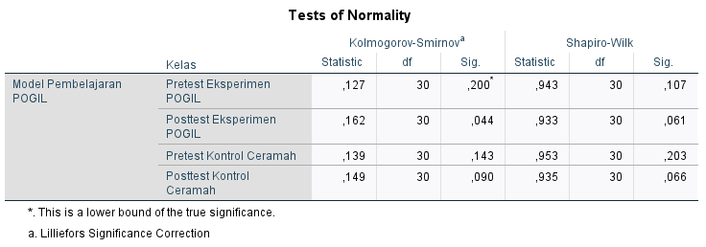
Tabel 3.4 (Hasil Uji Normalitas)

Setelah dilakukan uji normalitas menggunakan perangkat lunak SPSS diperoleh hasil pengolahan diatas, dapat dilihat pada hasil Shapiro-Wilk nilai signifikan yang dihasilkan adalah nilai pretest kelas eksperimen sebesar 0,107 dan nilai pretest kelas kontrol sebesar 0,203. Sedangkan nilai signifikan yang dihasilkan nilai posttest kelas eksperimen sebesar 0,061 dan nilai posttest kelas kontrol sebesar 0,066. Dari keseluhan data diatas dapat disimpulkan bahwa hasil pretest dan posttest dari kelas eksperimen maupun kontrol > 0,05 yang artinya data yang dihasilkan berdistribusi normal.
2. Uji Gain Ternormalisasi
Uji gain ternormalisasi (N-Gain) dilakukan untuk mengetahui peningkatan kemampuan berpikir kritis peserta didik dalam pembelajaran Pendidikan Pancasila setelah diberikan intervensi atau perlakuan. Peningkatan tersebut diambil dari nilai pretest dan posttest yang dikerjakan peserta didik. Menurut Sundayana (2015:151), uji gain ternormalisasi merupakan “suatu cara untuk memberikan gambaran umum tentang peningkatan hasil belajar antara sebelum dan sesudah”. Perhitungan nilai gain ternormalisasi (N-Gain) menurut Sundayana (2015:151) dapat dinyatakan dalam rumus berikut:
Uji N-Gain Ternormalisasi (g) = Skor Posttest - Skor Pretest Skor Ideal – Skor Pretest
Keterangan :
g : normalitas gain
S_{f} : nilai posttest
S_{r} : nilai pretest
Tabel 3.5 (Kriteria Tingkat N-Gain)
G | Keterangan
g≥0,7 | Tinggi
0.3≤ | Sedang
g<0,3 | Rendah

4. Uji-t/ Uji Hipotesis
Setelah data berdistribusi normal, maka langkah selanjutnya dilanjutkan dengan uji-t untuk dua sampel independen, menggunakan aplikasi penghitung data SPSS. Uji-t dilakukan untuk menguji apakah terdapat perbedaan yang signifikan antara dua rata-rata, guna menganalisis perbedaan hasil belajar Peserta didik sebelum dan sesudah penerapan model pembelajaran POGIL. Adapun rumus dari uji-t sebagai berikut :
t = $\frac{{\overline{X}}_{1 }- {\overline{X}}_{2}}{\sqrt{\frac{S_{1}^{2}}{n_{1}}+\frac{S_{2}^{2}}{n_{2}}}}$
Keterangan :
X₁ : rata-rata gain score kelompok eksperimen
X2 : rata-rata gain score kelompok kontrol
S₁ : standar deviasi gain score kelompok eksperimen
S₂ : standar deviasi gain score kelompok kontrol
n₁ : jumlah Peserta didik di kelompok eksperimen
n₂ : jumlah Peserta didik di kelompok kontrol
Sebelum dilakukannya pengujian hipotesis, terlebih dahulu dilakukannya pengujian homogenitas untuk mengetahui apakah data dari hasil penelitian pada kelas eksperimen dan kontrol memiliki nilai varian yang sama atau tidak, berikut hasil uji homogenitas :

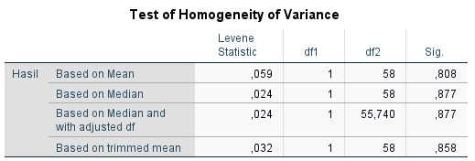
Tabel 3.6 (Hasil Uji Homogenitas)

Berdasarkan hasil uji homogenitas yang diolah menggunakan perangkat lunak SPSS versi 27, diketahui bahwa nilai F hitung (0,808) kurang dari F tabel. Hal ini mengindikasikan bahwa varians data dari kelompok eksperimen dan kontrol adalah homogen, karena nilai signifikansi yang diperoleh lebih besar dari 0,05.

3.6 Tempat dan Waktu Penelitian

3.6.1 Tempat Penelitian
Penelitian ini dilakukan di SMAN 26 GARUT, Jl. Tegalpanjang, RT. 002/RW. 016, Kecamatan Sucinaraja, Desa Tegalpanjang, Kabupaten Garut, Jawa Barat 44115.

3.6.2 Waktu Penelitian
Penelitian ini akan dilaksanakan pada semester dua yang diperkirakan bertepatan pada bulan Januari, sesuai dengan kalender akademik persekolahan.

3.7 Instrumen dan Uji Instrumen

3.7.1 Instrumen
Instrumen penelitian adalah alat yang digunakan oleh peneliti dalam mengumpulkan data berupa angket, soal-soal test, observasi dan lain sebagainya agar penelitian lebih mudah dan hasilnya lebih baik. Menurut (Sugiyono: 2018, hlm. 102) bahwa “instrumen penelitian adalah suatu alat yang digunakan untuk mengukur fenomena alam maupun sosial yang diamati”. Instrumen yang dilakukan dalam penelitian ini adalah sebagai berikut :
1. Lembar Observasi
Lembar observasi ini digunakan untuk mengamati kegiatan pembelajaran Peserta didik pada kelas eksperimen saat diterapkannya model pembelajaran POGIL (Process Oriented Guided Inquiry Learning).
2. Lembar Tes Hasil Belajar
Lembar tes hasil belajar yang digunakan dalam penelitian ini merupakan pretest dan posttest. Pretest digunakan sebelum penerapan model pembelajaran POGIL (Process Oriented Guided Inquiry Learning) ini diterapkan pada kedua sampel kelompok belajar, sedangkan posttest digunakan setelah Peserta didik diberikan treatment berupa penerapan pembelajaran menggunakan model pembelajaran POGIL ini.
Soal tes disusun sesuai dengan tujuan pembelajaran dan capaian pembelajaran yang relevan dengan materi pembelajaran yang digunakan sebelum dan setelah perlakuan. Tujuan dilakukannya tes yaitu untuk mengetahui pengaruh dari penerapan strategi belajar POGIL (Process Oriented Guided Inquiry Learning) untuk peningkatan keterampilan berpikir kritis Peserta didik. instrumen yang digunakan dalam penelitian ini berupa tes objektif dalam bentuk soal pilihan ganda.

3.7.2 Uji Instrumen
Sebelum melakukan penelitian terhadap Peserta didik, akan dilakukan uji coba instrumen terhadap Peserta didik dalam lingkup populasi. Tujuan dilakukannya uji coba instrumen adalah untuk mengetahui kualitas tes yang akan digunakan oleh peneliti sebagai instrumen penelitian, sehingga nantinya data yang digunakan dapat dipercaya. Uji coba instrumen meliputi uji validitas, reliabilitas, daya pembeda dan juga uji tingkat kesukaran.
1. Uji Validitas
Dalam bukunya Sugiyono (2016 hlm 177) mengemukakan bahwasannya “validitas menunjukan derajat ketepatan antara data yang sesungguhnya terjadi pada objek dengan data yang dikumpulkan oleh peneliti untuk mencari validitas sebuah item”. Sedangkan menurut Suharsimi (2010:211) validitas adalah “suatu ukuran yang menunjukan tingkat-tingkat kevalidan atau kesahihan suatu instrumen. Suatu instrumen yang valid mempunyai validitas yang tinggi, sebaliknya instrumen yang kurang valid memiliki validitas yang rendah”. Arikunto (2010;213) mengemukakan rumus nya sebagai berikut:

r_{xy} = $\frac{n\left(\sum{XY}\right)-\left(\sum{X}\right)\left(\sum{Y}\right)}{\sqrt{\left(N\left(\sum{X^{2}}\right)-(∑{X)}^{2}\right) \left(n\sum{Y^{2}-(∑{Y)}^{2}}\right)} }$
Keterangan :
r_{xy} : koefisien korelasi suatu butir soal atau item
N : jumlah responden
Σ : jumlah
x : skor item butir soal
y : skor total tiap soal
Σxy : jumlah hasil perkalian antara x dan y
Σx : hasil perkalian kuadrat dari x soal benar
Σy : hasil perkalian kuadrat dari skor total y
Syarat kevalidan suatu item adalah apabila r hitung > r tabel pada taraf signifikan (α = 0,3) maka instrumen itu dianggap valid dan jika r hitung < r tabel maka instrumen dianggap tidak valid.

Nilai | Keterangan
0,90≤ r_{xy} < 1,00 | Validitas sangat tinggi (sangat baik)
0,70≤ r_{xy} <0,90 | Validitas tinggi (baik)
0,40≤ r_{xy} <0,70 | Validitas sedang (cukup)
0,20≤ r_{xy} <0,40 | Validitas rendah (kurang)
0,00≤ r_{xy} <0,20 | Validitas sangat rendah
Tabel 3.7 (Interpretasi Validitas Nilai r_{xy})

Tabel 3.8 (Hasil Uji Validitas)
No. | r_{hitung} | r_{tabel} | Keterangan
1 | 0,6321 | 0,3809 | Valid
2 | 0.5021 | 0,3809 | Valid
3 | 0,6150 | 0,3809 | Valid
4 | 0,6561 | 0,3809 | Valid
5 | 0,8039 | 0,3809 | Valid
6 | 0,7622 | 0,3809 | Valid
7 | 0,1068 | 0,3809 | Tidak Valid
8 | 0,0563 | 0,3809 | Tidak Valid
9 | 0,0822 | 0,3809 | Tidak Valid
10 | 0,1035 | 0,3809 | Tidak Valid
11 | 0,4551 | 0,3809 | Valid
12 | 0,5843 | 0,3809 | Valid
13 | 0,4364 | 0,3809 | Valid
14 | 0,4085 | 0,3809 | Valid
15 | 0,4680 | 0,3809 | Valid
16 | 0,1005 | 0,3809 | Tidak Valid
17 | 0,5555 | 0,3809 | Valid
18 | 0,1197 | 0,3809 | Tidak Valid
19 | 0,0736 | 0,3809 | Tidak Valid
20 | 0,1192 | 0,3809 | Tidak Valid
21 | 0,4058 | 0,3809 | Valid
22 | 0,5273 | 0,3809 | Valid
23 | 0,0644 | 0,3809 | Tidak Valid
24 | 0,5447 | 0,3809 | Valid
25 | 0,4204 | 0,3809 | Valid
26 | 0,7132 | 0,3809 | Valid
27 | 0,3847 | 0,3809 | Valid
28 | 0,5797 | 0,3809 | Valid
29 | 0,1168 | 0,3809 | Tidak Valid
30 | 0,5288 | 0,3809 | Valid
Data yang dihasilkan diatas merupakan hasil dari perhitungan menggunakan Microsoft Excell 2019 menggunakan uji validitas yang dilakukan per-item pada instrumen penelitian berupa tes. Dari data diatas dapat dilihat dari 30 item, terdapat 23 yang “Valid” karena r _{hitung} lebih besar daripada r _{tabel} dan 7 item dinyatakan “Tidak Valid” karena r _{hitung} lebih kecil daripada r _{tabel}. Lalu, dari 30 item ini akan diambil 20 item untuk nantinya dijadikan soal sebagai instrumen penelitian yang akan diberikan kepada Peserta didik.
2. Uji Reabilitas
Menurut Sundayana (2016, hlm 69) “reabilitas instrumen penelitian adalah suatu alat yang memberikan hasil yang tetap sama atau konsisten”. Sedangkan Sugiyono (2015:121) mengemukakan bahwa “instrumen yang reliabel adalah instrumen yang bila digunakan beberapa kali untuk mengukur obyek yang sama, akan menghasilkan data yang sama “. Setelah memperhatikan pernyataan diatas dalam menguji reabilitas digunakannya rumus Cronbach’s Alfa (α) dengan rumus sebagai berikut :
r₁₁ $=\left(\frac{n}{n-1}\right)\left(1-\frac{\sum{S_{i}^{2}}}{S_{i}^{2}}\right)$
Keterangan :
r₁₁ : reabilitas instrumen
n : banyaknya butir pertanyaan
$\sum{s_{i}^{2}}$ : jumlah varians item
$s_{i}^{2}$ : variansi total
Untuk memberikan interpretasi koefisien, maka dapat dilihat sebagai berikut :
Tabel 3.9 (Interpretasi Reabilitas r₁₁)
Koefisien Reabilitas | Interpretasi
0,00≤r 0,20 | Sangat Rendah
0,20≤r 0,40 | Rendah
0,40≤r 0,60 | Sangat Cukup
0,60≤r 0,80 | Tinggi
0,80≤r 1,00 | Sangat Tinggi

Tabel 3.10 (Hasil Uji Reabilitas)
No | Variansi | No | Variansi
1 | 0,2507 | 16 | 0,2593
2 | 0,2422 | 17 | 0,2422
3 | 0,2564 | 18 | 0,2507
4 | 0,2593 | 19 | 0,2564
5 | 0,2593 | 20 | 0,2593
6 | 0,2564 | 21 | 0,2507
7 | 0,2165 | 22 | 0,2422
8 | 0,2564 | 23 | 0,2165
9 | 0,2308 | 24 | 0,1567
10 | 0,1795 | 25 | 0,2422
11 | 0,2593 | 26 | 0,2165
12 | 0,2593 | 27 | 0,2593
13 | 0,2593 | 28 | 0,1795
14 | 0,2422 | 29 | 0,2507
15 | 0,2593 | 30 | 0,2422
Jumlah Variansi |  |  | 7,210826
Total Variansi |  |  | 34,17949

Pengambilan Keputusan
Nilai yang ditetapkan | Nilai Cronbach’s Alpha | Kesimpulan
0,70 | 0,816238542 | RELIABEL
Sumber : Ghazali, 2016
Dari data hasil perhitungan uji reabilitas dengan menggunakan Microsoft Excell, diperoleh bahwa nilai Cronbach’s Alpha (α) sebesar 0,816238542 sedangkan r_{tabel} untuk 30 Peserta didik yaitu 0,3809 karena nilai Cronbach’s Alpha > r_{tabel}.
3. Daya Pembeda
Sundayana (2016:76) menyatakan bahwa uji daya pembeda pada soal tes adalah “kemampuan suatu soal untuk membedakan antara peserta didik yang berkemampuan tinggi dengan peserta didik yang berkemampuan rendah”. Rumus menurut Suharsimi (2013:228) dapat dilihat sebagai berikut :
DP = $B_{A}$ − $B_{B}$ = P_{A} − P_{B}
$J_{A}$ $J_{B}$

Keterangan :
J : jumlah peserta tes
J_{A} : banyaknya peserta kelompok atas
J_{B} : banyaknya peserta kelompok bawah
B_{A} : banyaknya peserta kelompok atas yang menjawab soal dengan benar
B_{B} : banyaknya peserta kelompok bawah yang menjawab soal dengan benar
P_{A} : proporsi peserta kelompok atas yang menjawab benar
P_{B} : proporsi peserta kelompok bawah yang menjawab benar
Klasifikasi daya pembeda, dapat dilihat dalam tabel berikut :
Tabel 3.11 (Kriteria daya pembeda)
Daya Pembeda | Kriteria
Negatif | Tidak Baik
0,00 – 0,20 | Jelek
0,20 – 0,40 | Cukup
0,40 – 0,70 | Baik
0,70 – 1,00 | Sangat Baik
Alasan peneliti menggunakan rumus yang tertera diatas, agar dapat lebih memudahkan peneliti dalam menghitung hasil data. Setelah melalui semua tahap, analisis data diatas maka instrumen dapat dipakai untuk penelitian.
Tabel 3.12 (Uji Daya Pembeda)
No Soal | BA | BB | JA | JB | DP | KRITERIA | KRITERIA  SOAL
1 | 12 | 5 | 14 | 14 | 0,50 | Baik | Dipakai
2 | 12 | 6 | 14 | 14 | 0,43 | Baik | Dipakai
3 | 10 | 2 | 14 | 14 | 0,57 | Baik | Dipakai
4 | 11 | 2 | 14 | 14 | 0,64 | Baik | Dipakai
5 | 11 | 3 | 14 | 14 | 0,57 | Baik | Dipakai
6 | 11 | 4 | 14 | 14 | 0,50 | Baik | Dipakai
7 | 4 | 4 | 14 | 14 | 0,00 | Sangat Jelek | Dibuang
8 | 6 | 6 | 14 | 14 | 0,00 | Sangat Jelek | Dibuang
9 | 10 | 9 | 14 | 14 | 0,07 | Jelek | Dibuang
10 | 4 | 2 | 14 | 14 | 0,14 | Jelek | Dibuang
11 | 10 | 5 | 14 | 14 | 0,36 | Cukup | Dipakai
12 | 11 | 3 | 14 | 14 | 0,57 | BAIK | Dipakai
13 | 10 | 4 | 14 | 14 | 0,43 | BAIK | Dipakai
14 | 11 | 7 | 14 | 14 | 0,29 | Cukup | Dipakai
15 | 10 | 4 | 14 | 14 | 0,43 | Baik | Dipakai
16 | 7 | 7 | 14 | 14 | 0,07 | Jelek | Dibuang
17 | 12 | 5 | 14 | 14 | 0,50 | Baik | Dipakai
18 | 8 | 8 | 14 | 14 | 0,00 | Sangat Jelek | Dibuang
19 | 8 | 8 | 14 | 14 | 0,00 | Sangat Jelek | Dibuang
20 | 8 | 7 | 14 | 14 | 0,07 | Jelek | Dibuang
21 | 9 | 3 | 14 | 14 | 0,43 | Baik | Dipakai
22 | 8 | 3 | 14 | 14 | 0,36 | Cukup | Dipakai
23 | 5 | 3 | 14 | 14 | 0,14 | Jelek | Dibuang
24 | 14 | 9 | 14 | 14 | 0,36 | Cukup | Dipakai
25 | 9 | 2 | 14 | 14 | 0,50 | Baik | Dipakai
26 | 14 | 6 | 14 | 14 | 0,57 | Baik | Dipakai
27 | 9 | 5 | 14 | 14 | 0,29 | Cukup | Dipakai
28 | 13 | 9 | 14 | 14 | 0,29 | Cukup | Dipakai
29 | 6 | 5 | 14 | 14 | 0,07 | Jelek | Dibuang
30 | 12 | 6 | 14 | 14 | 0,43 | Baik | Dipakai
Dari data yang ditampilkan diatas yang menampilkan hasil dari perhitungan menggunakan Microsoft Excell 2019 merupakan uji daya pembeda yang dilakukan per-item pada instrumen penelitian berupa tes keterampilan berpikir kritis. Dari data yang disuguhkan terdapat 20 item soal yang “Dipakai” dan 10 soal “Dibuang”, dengan jumlah total 30 item. Hasil kriteria soal didapat dari penggabungan data kriteria daya pembeda dan juga dari hasil uji validitas.
4. Tingkat Kesukaran
Tingkat kesukaran menurut Sundayana di dalam bukunya (2016:76) mengemukakan bahwa tingkat kesukaran merupakan “keberadaan suatu butir soal, apakah dipandang sukar, sedang, atau mudah dalam mengerjakannya”. Dapat disimpulkan bahwa soal tes yang baik merupakan soal yang tidak terlalu sulit dan tidak terlalu mudah. Menurut Suharsimi (2013:223) di dalam bukunya menentukan taraf kesukaran (TK) menggunakan rumus ini :
P = $\frac{B}{J_{S}}$
Keterangan :
P : indeks kesukaran
B : banyaknya Peserta didik yang menjawab soal dengan benar
JS : jumlah seluruh Peserta didik peserta tes
Dengan interpretasi tersebut, tingkat kesukaran sebagaimana yang tertera dalam tabel berikut :

Tabel 3.13 (Kriteria Interpretasi Tingkat Kesukaran)
Tingkat Kesukaran | Interpretasi
0,00 – 0,30 | Sukar
0,31 – 0,70 | Sedang
0,71 – 1,00 | Mudah
Sumber = (Suharsimi, 2013 : 225)
Tabel 3.14 (Uji Tingkat Kesukaran)
No Soal | B | JS | P | KRITERIA
1 | 16 | 27 | 0,61 | Sedang
2 | 17 | 27 | 0,64 | Sedang
3 | 12 | 27 | 0,43 | Sedang
4 | 13 | 27 | 0,46 | Sedang
5 | 14 | 27 | 0,50 | Sedang
6 | 15 | 27 | 0,54 | Sedang
7 | 8 | 27 | 0,29 | Sukar
8 | 12 | 27 | 0,43 | Sedang
9 | 18 | 27 | 0,68 | Sedang
10 | 6 | 27 | 0,21 | Sukar
11 | 14 | 27 | 0,54 | Sedang
12 | 14 | 27 | 0,50 | Sedang
13 | 13 | 27 | 0,50 | Sedang
14 | 17 | 27 | 0,64 | Sedang
15 | 14 | 27 | 0,50 | Sedang
16 | 13 | 27 | 0,46 | Sedang
17 | 17 | 27 | 0,61 | Sedang
18 | 16 | 27 | 0,57 | Sedang
19 | 15 | 27 | 0,57 | Sedang
20 | 14 | 27 | 0,54 | Sedang
21 | 11 | 27 | 0,43 | Sedang
22 | 10 | 27 | 0,39 | Sedang
23 | 8 | 27 | 0,29 | Sukar
24 | 22 | 27 | 0,82 | Mudah
25 | 10 | 27 | 0,39 | Sedang
26 | 19 | 27 | 0,71 | Mudah
27 | 13 | 27 | 0,50 | Sedang
28 | 21 | 27 | 0,79 | Mudah
29 | 11 | 27 | 0,39 | Sedang
30 | 17 | 27 | 0,64 | Sedang

Dari tabel yang disajikan diatas memuat hasil perhitungan menggunakan Microsoft Excell 2019, yang memuat hasil uji tingkat kesukaran yang dilakukan per-item pada instrumen penelitian berupa tes kemampuan berpikir kritis. Dari tabel diatas terdapat 13 item dengan kriteria “Mudah”, 15 item dengan kriteria “Sedang” dan 1 item dengan kriteria “Sukar”.

BAB IV

HASIL DAN PEMBAHASAN

4.1 Hasil Penelitian

4.1.1 Gambaran Umum Objek Penelitian
1. Profil Sekolah
Nama Sekolah  NPSN  Jenjang Pendidikan  Status Sekolah  Alamat Sekolah  RT/RW  Kode Pos  Kelurahan  Kecamatan  Kabupaten/Kota  Provinsi  Negara  Posisi Geografis | : SMAN 26 GARUT  : 20209351  : SMA  : Negeri  : Jln. Tegal Panjang  : 2/16  : 44183  : Tegal Panjang  : Sucinaraja  : Garut  : Jawa Barat  : Indonesia  : -719 Lintang  107.98 Bujur
Sk Pendirian Sekolah  Tanggal SK Pendirian  Status Kepemilikan  SK Izin Oprasional  Tgl SK Izin Oprasional  Kebutuhsn Khusus Dilayani  Luas Tanah Milik (m²)  Nama Wajib Pajak  NPWP | : 591/kep 170-Bappeda/2008  : 02-06-2008  : Pemerintah Daerah  : 0425.11/2856-Disdik  : 24-05-2006  :  : 5,904 m²  : SMA 26 Garut  : 200222040443000
2. Data Pelengkap

3. Kontak Sekolah
Nomor Telepon  Nomor Fax  Email  Website | : 0262284155  :  : sman_sucinaraja@yahoo.co.id  : htpp:/sman26garut.sch.id
4. Data Periodik
Waktu Penyelenggaraan  Bersedia Menerima Bos  Sertifikasi ISO  Sumber Listrik  Daya Listrik (watt)  Akses Internet  Akses Internet Alternatif | : Sehari Penuh/5 hari  : Bersedia  :  : PLN  : 5000 Watt  :  :
5. Data Tenaga Pendidik dan Peserta didik
Tabel 4.1 (Data Guru dan Peserta didik)
No. | Uraian | Tenaga Pendidik | PTK | Peserta didik
a. | Laki-laki | 24 | 14 | 318
b. | Perempuan | 18 | 4 | 300
Jumlah |  | 42 | 18 | 618
6. Data Sarana dan Prasarana
Tabel 4.2 (Data Sarana dan Prasarana)
No. | Uraian | Jumlah
A | Ruang Kelas | 20
B | Ruang Lab | 3
C | Ruang Perpustakaan | 1
D | Ruang Multimedia | 1
E | Ruang Basecamp Ekstrakulikuler | 4
TOTAL |  | 29

7. Data Peserta didik TA 2023/2024
Tabel 4.3 (Data Peserta didik TA 2023/2024)
No | Uraian | Detail | Jumlah | Total
1 | Kelas X | L | 116 | 245
1 | Kelas X | P | 129 | 245
2 | Kelas XI | L | 110 | 201
2 | Kelas XI | P | 91 | 201
3 | Kelas XII | L | 92 | 172
3 | Kelas XII | P | 80 | 172

8. Visi dan Misi SMA Negeri 26 Garut
(a) Visi
Visi SMA Negeri 26 Garut adalah ”MEWUJUDKAN GENERASI RELIGIUS, CENDIKIA, TERAMPIL dan DEMOKRATIS”.
Tabel 4.4 (Visi SMA Negeri 26 Garut)
VISI | INDIKATOR
Religius | - Memahami ajaran-ajaran agama yang diaplikasikan dalam kehidupan sehari-hari.  - Melaksanakan sholat lima waktu.  - Berpakaian sesuai dengan kaidah Islam.  - Memiliki kemampuan baca tulis Al Quran dengan baik.  - Membudayakan pengucapan salam.  - Bertingkah laku sopan.
Cendikia | - Berfikir logis, kritis, dan rasional.  - Gemar membaca.  - Gemar berdiskusi.  - Memelihara lingkungan secara bertanggung jawab.
Terampil | - Menguasai teknologi informasi.  - Menguasai keterampilan Bahasa Indonesia, Bahasa Inggris, Bahasa Asing dan Bahasa Daerah untuk komunikasi global dan lokal.  - Menguasai salah satu cabang olahraga prestasi.  - menguasai salah satu keterampilan aplikatif untuk bekal hidup sehari-hari.
Demokratis | - Bersikap sopan.  - Bersikap kritis.  - Bersikap partisipatif.  - Menghormati kesetaraan.  - Menjunjung tinggi transparansi/keterbukaan.  - Bersikap akuntabel.
(b) Misi dan Strategi Sekolah
1. Misi :
SMAN 26 Garut menyelenggarakan pendidikan dengan tujuan untuk :
1. Membudayakan nilai-nilai Ilahiah.
2. Membudayakan tradisi akademik yang ilmiah dan partisipatif.
3. Menumbuhkan kreativitas dan inovasi yang membuka potensi anak didik.
4. Memupuk dan membudayakan nilai-nilai demokratis.
2. Strategi :
Strategi untuk melaksanakan misi diatas adalah :
a. Menciptakan suasana dan lingkungan belajar yang islami.
b. Melangsungkan proses pembelajaran islami.
c. Merayakan hari-hari besar keagamaan.
d. Membentuk dan menghidupkan organisasi keagamaan di sekolah.
e. Menyelenggarakan pendidikan agama islam.
f. Menyelenggarakan kegiatan-kegiatan yang merangsang potensi dan prestasi Peserta didik.
g. Membentuk kelompok-kelompok belajar.
h. Menumbuhkan budaya baca.
i. Membentuk perpustakaan sekolah.
j. Memberikan penghargaan kepada peserta didik berprestasi.
k. Memfasilitasi penguasaan keterampilan-keterampilan yang dibutuhkan Peserta didik di masa sekarang dan yang akan datang.
l. Melakukan kerja sama dengan instansi/institusi yang memungkinkan dapat memberi nilai tambah bagi kemandirian Peserta didik.
m. Mendorong dan menciptakan suasana belajar yang partisipatif.
n. Menghormati dan mendorong kesetaraan gender dalam setiap kesempatan.
o. Memupuk dan mestimulasi serta membudayakan berpikir kritis.
p. Menyelenggarakan civic education sebagai pendidikan demokrasi.
9. Tujuan Sekolah
Sesuai dengan visi dan misi yang telah ditetapkan, maka tujuan SMAN 26 Garut adalah:
1. Membentuk Peserta didik yang religius.
2. Membentuk Peserta didik yang memiliki budaya kecendikiaan.
3. Membekali Peserta didik dengan keterampilan-keterampilan hidup.
4. Menyiapkan Peserta didik untuk menjadi warga negara yang demokratis.

4.1.2 Karakteristik Responden
Karakteristik responden ini merupakan kriteria apa saja yang akan diberikan kepada subjek penelitian agar sumber informasi pada penelitian atau eksperimen tersebut dapat tertuju dengan baik dan sesuai dengan keinginan. Menurut Sunarta (2006) mengemukakan bahwa tujuan dikemukakannya karakteristik responden adalah untuk memberikan gambaran yang ingin diketahui mengenai keadaan diri responden yang menjadi sampel dalam penelitian. Sehingga yang menjadi karakteristik dalam penelitian ini diklasifikasikan berdasar atas jenis kelamin dan tingkatan pendidikan, reponden yang dapat dilihat dari tabel berikut :
Tabel 4.5 (Rekapitulasi karakteristik responden)
Klasifikasi | Kelas |  | Total | Persen (%)
Klasifikasi | XII IPA 2 | XII IPS 2 | Total | Persen (%)
Laki-laki | 8 | 17 | 25 | 41,67%
Perempuan | 22 | 13 | 35 | 58,33%
Frekuensi | 30 | 30 | 60 | 100%
Dari tabel 4.5 diketahui bahwa karakteristik responden berdasarkan jenis kelamin adalah 60 responden yang terdiri dari 25 Laki-laki (41,67%) dan 35 orang perempuan (58,33%) dan tingkat pendidikannya adalah sebanyak 30 orang dari kelas XII IPA 2 dan 30 orang dari kelas XII IPS 2.

4.1.3 Deskripsi Hasil Penelitian
Dalam penelitian ini peneliti memperoleh data melalui observasi, tes kemampuan berpikir kritis dan dokumentasi, sehingga peneliti mampu mengetahui penerapan model pembelajaran process oriented guided inquiry learning (POGIL) untuk meningkatkan keterampilan berpikir kritis peserta didik kelas XII pada mata pelajaran pendidikan pancasila di SMAN 26 Garut. Untuk observasi dan tes kemampuan berpikir kritis dilakukan kepada peserta didik kelas XII IPA 2 yang berjumlah 30 orang dan XII IPS 2 yang juga berjumlah 30 orang. Data yang diperoleh dari observasi dan tes kemampuan berpikir kritis ini kemudian dianalisis dan dideskripsikan dalam bentuk paragraf. Berikut data yang diperoleh :

A. Penerapan Model Pembelajaran Process Oriented Guided Inquiry Learning (POGIL) Untuk Meningkatkan Keterampilan Berpikir Kritis Peserta didik Kelas XII Pada Mata Pelajaran Pendidikan Pancasila Di SMAN 26 Garut
1. Hasil Penerapan Pembelajaran
a. Tahapan Awal (Orientation/Orientasi)
Untuk mengawali kegiatan pembelajaran, sebagai pembuka peserta didik secara rutin membaca do’a terlebih dahulu. Penerapan model pembelajaran untuk meningkatkan kemampuan berpikir kritis yang pertama, peneliti melakukan pembelajaran sesuai langkah dalam rencana pelaksanaan pembelajaran (RPP) yang sudah dirancang dengan alokasi waktu 6 x 40 menit, dengan waktu 10 menit digunakan peneliti untuk pembukaan diawal proses pembelajaran. Pada tahapan ini, peneliti mulai menyampaikan konsep pembelajaran menggunakan model pembelajaran process oriented guided inquiry learning (POGIL).
b. Tahap Pelaksanaan
1). Eksplorasi (Exploration)
Pada pertemuan pertama, peneliti melakukan pembelajaran selama 80 menit, pembelajaran diawali dengan peserta didik menyimak gambaran umum konsep pembelajaran menggunakan model POGIL ini beserta tujuan pembelajaran yang disampaikan oleh peneliti sesuai dengan RPP yang telah disusun. Kemudian peneliti membentuk kelompok belajar, peserta didik dibagi menjadi 6 kelompok belajar dengan anggota 5 orang per-kelompok belajar. Peserta didik diberikan Lembar Kerja Peserta didik (LKPD) yang berisikan suatu permasalahan mengenai materi terkait dengan butir-butir pertanyaan yang harus diselesaikan secara bersama-sama, dan konsep pemecahan masalah ini harus disertai dengan suatu program sebagai bentuk nyata.
Dalam proses ini, peserta didik diberikan stimulus awal dan diberikan rangsangan berupa permasalahan yang disajikan, hal ini dapat membangkitkan rasa ingin tahu peserta didik, sehingga secara berkelompok peserta didik mulai mendiskusikan terkait masalah yang disajikan dan hal ini memunculkan pertanyaan-pertanyaan seputar permasalahan yang ada.
2). Pembentukan Konsep (Concept Formation)
Pada pertemuan ke-dua setelah proses eksplorasi, peserta didik secara bersama-sama berdiskusi, menganalisis data dan informasi yang ada di lembar kerja, serta mencari informasi dengan pemanfaatan teknologi internet untuk merumuskan konsep-konsep pemecahan masalah. Disini peran pendidik sangat penting sebagai fasilitator, dan beberapa peserta didik bertanya mengenai konsep yang sudah dirancangnya.
3). Aplikasi Konsep (Application)
Peserta didik secara berkelompok menerapkan konsep pemecahan masalah yang telah disusun pada pertemuan sebelumnya dengan menyusun suatu program sebagai aksi nyata dalam pemecahan masalah yang disajikan.
4). Refleksi (Closure/Penutup berupa refleksi)
Pada pertemuan ke-tiga, peserta didik sudah mampu memahami materi dan konsep belajar yang diberikan, masing-masing kelompok belajar diberikan kesempatan untuk menyajikan hasil pekerjaannya di depan kelas, lalu kelompok lain menanggapi dan memberikan umpan balik kepada kelompok penyaji, sehingga peserta didik saling bertukar pikiran dan mampu menyimpulkan materi secara keseluruhan.

c. Tahapan Evaluasi
Pada tahap evaluasi ini dapat dilihat sebelum penggunaan model pembelajaran POGIL ini, peserta didik mengalami kesulitan untuk menganalisis informasi, sulit merumuskan argumen yang mendukung materi, cenderung pasif dalam proses diskusi dan kesulitan dalam mengaitkan konsep-konsep yang berbeda. Namun, setelah melalui serangkaian pembelajaran dengan model POGIL, peserta didik terlihat lebih berantusias pada saat kegiatan pembelajaran berlangsung, peserta didik mampu mengidentifikasi masalah dengan baik dibantu dengan penggunaan internet, peserta didik juga diberi ruang untuk berproses dalam pengembangan kemampuan berpikir kritis secara bertahap, melalui kegiatan eksplorasi, pembentukan konsep, aplikasi dan refleksi, sehingga peserta didik menjadi lebih aktif serta mampu menunjukan kemajuan yang cukup cepat dalam hal analisis, evaluasi dan pemecahan masalah.
Pada evaluasi kegiatan pembelajaran pertemuan pertama ditemukan beberapa penilaian yaitu peserta didik masih merasa kebingungan untuk menganalisis informasi yang disajikan, kurang percaya diri sehingga hal ini membuat peserta didik enggan untuk aktif selama proses pembelajaran berlangsung, kemudian dalam kegiatan diskusi, peserta didik belum bisa bekerja sama dengan baik dan ada beberapa peserta didik yang kurang fokus selama pembelajaran berlangsung.
Pada pertemuan kedua dan ketiga setelah peneliti melakukan tahapan-tahapan pembelajaran dengan menggunakan model pembelajaran POGIL, peserta didik menjadi lebih aktif selama proses pembelajaran berlangsung, peserta didik mengikuti alur dan tahapan-tahapan pembelajaran yang dilangsungkan.
Selanjutnya, dari hasil penelitian lembar observasi yang dilakukan oleh observer pada saat proses kegiatan belajar mengajar yang dilakukan oleh peneliti dengan menggunakan model pembelajaran POGIL menunjukan bahwa nilai perolehan pada komponen yang diamatinya memperoleh nilai seperti berikut :
Tabel 4.6 (Hasil Lembar Observasi Peserta didik)
No. | Aspek yang diamati | Keterlaksanaan
No. | Aspek yang diamati | Ya | Tidak
Kegiatan Pendahuluan
1. | Peserta didik menjawab salam. | ✓
2. | Peserta didik berdo’a secara bersama-sama sebelum memulai pembelajaran. |  | ✓
3. | Peserta didik hadir dalam kegiatan pembelajaran. | ✓
4. | Peserta didik mempersiapkan diri untuk mengikuti proses pembelajaran. | ✓
5. | Peserta didik menyimak tujuan pembelajaran yang disampaikan oleh tenaga pendidik. | ✓
6. | Peserta didik mengawali kegiatan pembelajaran dengan ice breaking yang dipimpin oleh pendidik, lalu menjawab beberapa pertanyaan yang ditanyakan oleh pendidik mengenai kegiatan pembelajaran sebelumnya. | ✓
7. | Peserta didik memperhatikan apa yang disampaikan oleh tenaga pendidik, termasuk menyimak penjelasasn mengenai konsepan belajar menggunakan model pembelajaran POGIL, dan kegiatan belajar seperti apa yang akan berlangsung. | ✓
Kegiatan Inti
8. | Peserta didik dibagi menjadi 6 kelompok belajar, masing-masing kelompok akan duduk ditempat yang sudah diatur sesuai dengan kesepakatan bersama. | ✓
9. | Peserta didik secara berkelompok mengidentifikasi serta menganalisis LKPD yang didalam-nya terdapat suatu permasalahan. | ✓
10. | Peserta didik berkonsultasi mengenai permasalahan yang ada pada masing-masing lembar kerja yang disajikan. | ✓
11. | Peserta didik secara berkelompok, menganalisis informasi yang ada di dalam lembar kerja, memanfaatkan penggunaan internet. | ✓
12. | Peserta didik merumuskan argumen yang mendukung materi, mengaitkan konsep-konsep pemikiran, dan berdiskusi dengan semua anggota kelompok. | ✓
13. | Peserta didik dapat menginterpresikan bagaimana permasalahan tersebut dengan menyelesaikan pertanyaan yang ada dalam LKPD, pertanyaan-pertanyaan yang dijawab akan berkaitan dengan project yang harus mereka selesaikan, dalam bentuk konsep pemecahan masalah dalam suatu objek masalah, yang akan dipersentasikan. | ✓
14. | Peserta didik mampu membuat keputusan dalam menentukan konsep pemecahan masalah yang ada di dalam lembar kerja, serta memberikan alasan atas putusan yang sudah diambil. | ✓
15. | Peserta didik secara bergantian memaparkan hasil pekerjaannya di depan kelas. | ✓
16. | Peserta didik dapat menginterpretasikan dan menyimpulkan konsep pemecahan masalah yang sudah disusun setiap kelompoknya. | ✓
17. | Peserta didik diberi kesempatan untuk menanggapi konsep pemecahan masalah, pada setiap masing-masing kelompok belajar. | ✓
18. | Tenaga pendidik mengamati proses berjalannya diskusi dan memberikan umpan balik. | ✓
Kegiatan Penutup
19. | Peserta didik bertanya mengenai materi yang kurang difahami selama pembelajaran berlangsung. |  | ✓
20. | Peserta didik bersama pendidik menyimpulkan pembelajaran hari ini, lalu peserta didik memimpin do’a dan mengucapkan salam penutup. | ✓
Dengan keterangan untuk kiteria penilaian, sebagai berikut
Tabel 4.7 (Kriteria penilaian lembar observasi)
Skor | Presentase | Kualifikasi
17-20 | 82% - 100% | Sangat Aktif
13-16 | 63% - 81% | Aktif
9-12 | 44% - 62% | Cukup Aktif
5-8 | 25% - 42% | Kurang Aktif
Skor Maksimal = 20
Nilai Perolehan = $\frac{Jumlah skor yang diperoleh}{Banyak aspek yang diamati}$ x 100
Dari hasil skor yang diperoleh dari data lembar observasi peserta didik saat pembelajaran menggunakan model pembelajaran POGIL meraih sebanyak 18 poin, maka persentase yang didapatkan sebanyak 90% yang terletak antara persentase 82% - 100% dengan menunjukan kualifikasi “Sangat Aktif”.
2. Pelaksanaan Pembelajaran
Observasi dilakukan secara langsung, dengan mengamati saat proses pembelajaran berlangsung dan memperhatikan bagaimana keadaan lingkungan sekolah. Pada saat kegiatan observasi, peneliti mengamati bahwasannya pembelajaran yang dilaksanakan di kelas XII IPS 2 SMAN 26 Garut, berlangsung selama 2 jam pembelajaran dengan durasi waktu 40 menit/jam pelajaran, jadi kegiatan pembelajaran dilakukan selama 80 jam pelajaran.
Pada saat memasuki ruangan kelas, peserta didik dan tenaga pendidik mengawali kegiatan pembelajaran dengan do’a terlebih dahulu, kemudian dilanjutkan dengan pembukaan dari tenaga pendidik, tenaga pendidik mengecek kehadiran peserta didik, menanyakan bagaimana kabar dan kondisi peserta didik saat itu, karena pembelajaran ini merupakan pertemuan pertama disemester genap, tenaga pendidik memulai dengan bertukar cerita selama liburan. Setelah itu proses pembelajaran dimulai, sekolah tersebut tidak menggunakan metode ataupun media pembelajaran pada saat pembelajaran Pendidikan Pancasila ini berlangsung. Pembelajaran hanya menggunakan media buku paket saja sebagai sumber belajar, kemudian memperhatikan penjelasan yang diberikan oleh tenaga pendidik.
Pada saat penggunaan model pembelajaran Process Oriented Guided Inquiry Learning (POGIL) pada pembelajaran Pendidikan Pancasila. Peserta didik kelas XII IPA 2 SMAN 26 Garut pada awalnya merasa kebingungan karena belum beradaptasi dengan penggunaan model pembelajaran POGIL ini, tetapi setelah dijelaskan terlebih dahulu apa itu pembelajaran dengan model POGIL, bagaimana proses dan alurnya, peserta didik mulai bereaksi dan berantusias untuk melangsungkan pembelajaran menggunakan model pembelajaran POGIL.
Peneliti menggunakan model pembelajaran POGIL, atau pembelajaran inkuiri terbimbing yang berfokus terhadap proses (bukan hanya fokus terhadap hasil akhir), peneliti membuat rancangan proses pembelajaran dengan sedemikian rupa, agar dalam waktu yang singkat hanya 3 pertemuan peserta didik dapat menjalani proses pembelajaran dengan baik, peneliti memfokuskan inti pembelajaran terhadap LKPD (Lembar Kerja Peserta didik), setiap kelompok akan mendapatkan permasalahan yang berbeda, dan permasalahan ini sudah dirancang menggunakan indikator kemampuan berpikir kritis dan tentunya permasalahan ini berkenaan dengan Pancasila karena materi yang digunakan dalam penelitian ini adalah Aktualisasi Pancasila yang sudah dipelajari di kelas X, di dalam LKPD terdapat 5 pertanyaan yang harus diselesaikan, pertanyaan pertanyaan ini disusun dengan tujuan untuk meningkatkan kemampuan berpikir kritis peserta didik, dan salah satu pertanyaan di dalamnya ada perintah untuk membuat suatu gagasan dan konsep pemecahan masalah dengan mengintegrasikan sebuah program yang akan peserta didik demonstrasikan di depan kelas.

B. Hasil Belajar Peserta didik Sebelum Dan Sesudah Menggunakan Model Pembelajaran Process Oriented Guided Inquiry Learning (POGIL) Untuk Meningkatkan Kemampuan Berpikir Kritis
Dalam pembelajaran, peneliti memberikan pretest sebelum treatment dan posttest sesudah treatment. Peneliti membandingkan hasil belajar peserta didik di kelas eksperimen yang diberikan perlakuan berupa pembelajaran menggunakan model pembelajaran POGIL dan dibandingkan dengan peserta didik di kelas kontrol yang tidak diberikan perlakuan dan hanya diberi pembelajaran menggunakan metode yang digunakan oleh pendidik sebelumnya atau metode ceramah. Berikut adalah tabel hasil pretest dan posttest :
Tabel 4. 8 (Nilai Hasil Pretst dan Posttest Kelas Kontrol)
No. | Nama | Pretest | Posttest
1 | Peserta didik 1 | 50 | 75
2 | Peserta didik 2 | 60 | 70
3 | Peserta didik 3 | 65 | 65
4 | Peserta didik 4 | 65 | 80
5 | Peserta didik 5 | 65 | 85
6 | Peserta didik 6 | 60 | 75
7 | Peserta didik 7 | 70 | 70
8 | Peserta didik 8 | 75 | 80
9 | Peserta didik 9 | 50 | 85
10 | Peserta didik 10 | 55 | 90
11 | Peserta didik 11 | 55 | 75
12 | Peserta didik 12 | 60 | 70
13 | Peserta didik 13 | 65 | 75
14 | Peserta didik 14 | 70 | 80
15 | Peserta didik 15 | 75 | 85
16 | Peserta didik 16 | 60 | 80
17 | Peserta didik 17 | 65 | 90
18 | Peserta didik 18 | 60 | 80
19 | Peserta didik 19 | 55 | 85
20 | Peserta didik 20 | 50 | 70
21 | Peserta didik 21 | 75 | 75
22 | Peserta didik 22 | 70 | 70
23 | Peserta didik 23 | 65 | 80
24 | Peserta didik 24 | 70 | 70
25 | Peserta didik 25 | 65 | 75
26 | Peserta didik 26 | 60 | 85
27 | Peserta didik 27 | 60 | 80
28 | Peserta didik 28 | 55 | 90
29 | Peserta didik 29 | 45 | 70
30 | Peserta didik 30 | 70 | 65
Jumlah |  | 1865 | 2325
Rata-rata |  | 62,2 | 77,5

Tabel 4.9 (Nilai Hasil Pretest dan Posttest Kelas Eksperimen)
No. | Nama | Pretest | Posttest
1 | Peserta didik 1 | 50 | 90
2 | Peserta didik 2 | 45 | 80
3 | Peserta didik 3 | 60 | 90
4 | Peserta didik 4 | 40 | 100
5 | Peserta didik 5 | 55 | 90
6 | Peserta didik 6 | 45 | 95
7 | Peserta didik 7 | 65 | 85
8 | Peserta didik 8 | 65 | 95
9 | Peserta didik 9 | 40 | 90
10 | Peserta didik 10 | 55 | 90
11 | Peserta didik 11 | 50 | 75
12 | Peserta didik 12 | 45 | 80
13 | Peserta didik 13 | 55 | 95
14 | Peserta didik 14 | 40 | 85
15 | Peserta didik 15 | 45 | 90
16 | Peserta didik 16 | 65 | 100
17 | Peserta didik 17 | 60 | 95
18 | Peserta didik 18 | 30 | 100
19 | Peserta didik 19 | 55 | 85
20 | Peserta didik 20 | 45 | 95
21 | Peserta didik 21 | 55 | 100
22 | Peserta didik 22 | 40 | 75
23 | Peserta didik 23 | 50 | 95
24 | Peserta didik 24 | 65 | 100
25 | Peserta didik 25 | 55 | 90
26 | Peserta didik 26 | 50 | 80
27 | Peserta didik 27 | 60 | 100
28 | Peserta didik 28 | 65 | 80
29 | Peserta didik 29 | 45 | 85
30 | Peserta didik 30 | 50 | 80
Jumlah |  | 1545 | 2690
Rata-rata |  | 51,5 | 89,7
Berdasarkan tabel diatas, dapat disimpulkan bahwa terdapat perbedaan antara sebelum dan sesudah diberikannya perlakuan berupa model pembelajaran POGIL terhadap kemampuan berpikir kritis peserta didik, dibuktikan dengan rata-rata sebelum penerapan model POGIL di kelas eksperimen 51,5 dan rata-rata pada kelas kontrol yaitu 62,2. Setelah diberikan perlakuan, terdapat peningkatan yang signifikan pada kelas eksperimen, hal ini diperkuat dengan rata-rata setelah diberikannya perlakuan berupa model POGIL, pada kelas eksperimen didapatkan nilai 89,7 sedangkan nilai kelas kontrol 77,5.
Maka dapat disimpulkan bahwa untuk nilai rata-rata keterampilan berpikir kritis sebelum diberikannya perlakuan yang diterima oleh kelas kontrol lebih besar dibandingkan dengan kelas eksperimen, tetapi setelah diterapkannya perlakuan berupa model pembelajaran POGIL pada kelas eksperimen mengalami peningkatan terhadap nilai rata-rata dibandingkan dengan kelas kontrol.
Berdasarkan hasil diatas, nilai tes akan diinterprestasikan menggunakan kategori skor tes peserta didik menurut Suharsimi Arikunto (2021) dalam Fauzia Ramadhanti (2021, hlm. 536). Dapat dilihat pada tabel dibawah ini :
Tabel 4.10 (Kriteria Penilaian Skor)
Persentase | Keterangan
95.00 < 100.00 | Istimewa
80.00 < 95.00 | Amat Baik
65.00 < 80.00 | Baik
55.00 < 65.00 | Cukup
40.00 < 55.00 | Kurang
0.00 < 40.00 | Amat Kurang
Dari hasil pengukuran dan persentase yang sudah dilakukan, data yang dihasilkan menunjukkan bahwasannya hasil pretest pada kelas eksperimen menunjukkan presentase (51,5) nilai ini berada dipersentase antara 40.00 < 55.00, maka kategori ini termasuk dalam kategori “Kurang” dan untuk hasil pretest kelas kontrol menunjukkan persentase sebesar (62,2) nilai ini berada dipersentase antara 55.00 < 65.00, sehingga nilai persentase ini termasuk dalam kategori “Cukup”. Untuk nilai hasil posttest kelas eksperimen menunjukkan hasil persentase di angka (89,7), nilai ini berada pada persentase 80.00 < 95.00, maka nilai ini termasuk dalam kategori “Amat Baik”. Sedangkan nilai hasil dari posttest kelas kontrol menunjukan persentase diangka (77,5) , nilai ini berada pada persentase 65.00 < 80.00, sehingga nilai persentase ini termasuk dalam kategori “Baik”.
Dalam penelitian ini, peneliti juga menganalisis seberapa besar pengaruh penggunaan model pembelajaran POGIL pada kelas eksperimen yang diberikan perlakuan. Uji gain ternormalisasi merupakan gambaran umum mengenai peningkatan keterampilan berpikir kritis peserta didik antara sebelum dan sesudah diberikan perlakuan berupa penerapan model pembelajaran terhadap kelas XII IPA 2, dari tes awal dan tes akhir yang telah dilakukan selanjutnya akan dilaksanakan proses perhitungan dan pengolahan data uji gain ternormalisasi. Untuk membandingkan tes awal dan tes akhir, akan dihitung dengan menghitung selisih antara skor awal dan skor akhir dibagi dengan selisih yang ada diantara skor maksimal dengan skor awal. Peningkatan ini terjadi sebelum dan sesudah pembelajaran yang akan dihitung oleh rumus g-faktor (N-Gain) rumusnya ada dalam Sundayana (2020 : 159).
Gain Ternormalisasi (g) = $x=\frac{skor posttest-skor pretest}{skor ideal-skor pretest}$
Kategori gain ternormalisasi (g) menurut Hake (1999) dalam Sundayana (2020 : 159) seperti berikut :

Tabel 4.11 (Interpretasi Gain Ternormalisasi yang di Modifikasi)
Nilai Gain Ternormalisasi | Interpretasi
-1,00≤g<0,00 | Terjadi Penurunan
g = 00 | Tetap
0,00<g<0,30 | Meningkat Rendah
0,30≤g<0,70 | Meningkat Sedang
0,70≤g<1,00 | Meningkat Tinggi
Dari hasil diatas dapat dioprasikan berdasarkan rumus :
Gain Ternormalisasi (g) = $x=\frac{skor posttest-skor pretest}{skor ideal-skor pretest}$
$x= \frac{89,7 - 51,5}{100 - 51,5 }$
$x= \frac{38,2}{48,5}$ = 0,79
Berdasarkan hasil perhitungan tersebut, diperoleh hasil 0,79 yang termasuk dalam kategori 0,70≤g<1,00, sehingga nilai persentase ini termasuk kedalam kategori “Meningkat Tinggi”. Dapat disimpulkan bahwa penerapan model pembelajaran POGIL sangat berpengaruh untuk meningkatkan kemampuan berpikir kritis peserta didik kelas XII di SMAN 26 Garut.
Berikut adalah hasil perhitungan uji gain ternormalisasi pada kelas XII IPA 2 di SMAN 26 Garut yang disajikan pada tabel dibawah ini :
Tabel 4.12 (Hasil Uji Gain Ternormalisasi Kelas Eksperimen)
Responden | Pre(x) | Post(y) | Post-pre | Skor ideal-pre | N-Gain Skor | Interpretasi
1 | 50 | 90 | 40,00 | 50,00 | 0,80 | Tinggi
2 | 45 | 80 | 35,00 | 55,00 | 0,64 | Sedang
3 | 60 | 90 | 30,00 | 40,00 | 0,75 | Tinggi
4 | 40 | 100 | 60,00 | 60,00 | 1,00 | Tinggi
5 | 55 | 90 | 35,00 | 45,00 | 0,78 | Tinggi
6 | 45 | 95 | 50,00 | 55,00 | 0,91 | Tinggi
7 | 65 | 85 | 20,00 | 35,00 | 0,57 | Sedang
8 | 65 | 95 | 30,00 | 35,00 | 0,86 | Tinggi
9 | 40 | 90 | 50,00 | 60,00 | 0,83 | Tinggi
10 | 55 | 90 | 35,00 | 45,00 | 0,78 | Tinggi
11 | 50 | 75 | 25,00 | 50,00 | 0,50 | Sedang
12 | 45 | 80 | 35,00 | 55,00 | 0,64 | Sedang
13 | 55 | 95 | 40,00 | 45,00 | 0,89 | Tinggi
14 | 40 | 85 | 45,00 | 60,00 | 0,75 | Tinggi
15 | 45 | 90 | 45,00 | 55,00 | 0,82 | Tinggi
16 | 65 | 100 | 35,00 | 35,00 | 1,00 | Tinggi
17 | 60 | 95 | 35,00 | 40,00 | 0,88 | Tinggi
18 | 30 | 100 | 70,00 | 70,00 | 1,00 | Tinggi
19 | 55 | 85 | 30,00 | 45,00 | 0,67 | Sedang
20 | 45 | 95 | 50,00 | 55,00 | 0,91 | Tinggi
21 | 55 | 100 | 45,00 | 45,00 | 1,00 | Tinggi
22 | 40 | 75 | 35,00 | 60,00 | 0,58 | Sedang
23 | 50 | 95 | 45,00 | 50,00 | 0,90 | Tinggi
24 | 65 | 100 | 35,00 | 35,00 | 1,00 | Tinggi
25 | 55 | 90 | 35,00 | 45,00 | 0,78 | Tinggi
26 | 50 | 80 | 30,00 | 50,00 | 0,60 | Sedang
27 | 60 | 100 | 40,00 | 40,00 | 1,00 | Tinggi
28 | 65 | 80 | 15,00 | 35,00 | 0,43 | Sedang
29 | 45 | 85 | 40,00 | 55,00 | 0,73 | Tinggi
30 | 50 | 80 | 30,00 | 50,00 | 0,60 | Sedang
Rata-rata | 51,5 | 89,7 | 38,2 | 48,5 | 0,79 | Tinggi

Tabel 4.13 (Hasil Uji Gain Ternormalisasi Kelas Kontrol)
Responden | Pre(x) | Post(y) | Post-pre | Skor ideal-pre | N-Gain Skor | Interpretasi
1 | 50 | 75 | 25,00 | 50,00 | 0,50 | Sedang
2 | 60 | 70 | 10,00 | 40,00 | 0,25 | Rendah
3 | 65 | 65 | ,00 | 35,00 | 0,00 | Tetap
4 | 65 | 80 | 15,00 | 35,00 | 0,43 | Sedang
5 | 65 | 85 | 20,00 | 35,00 | 0,57 | Sedang
6 | 60 | 75 | 15,00 | 40,00 | 0,38 | Sedang
7 | 70 | 70 | ,00 | 30,00 | 0,00 | Tetap
8 | 75 | 80 | 5,00 | 25,00 | 0,20 | Rendah
9 | 50 | 85 | 35,00 | 50,00 | 0,70 | Sedang
10 | 55 | 90 | 35,00 | 45,00 | 0,78 | Tinggi
11 | 55 | 75 | 20,00 | 45,00 | 0,44 | Sedang
12 | 60 | 70 | 10,00 | 40,00 | 0,25 | Rendah
13 | 65 | 75 | 10,00 | 35,00 | 0,29 | Rendah
14 | 70 | 80 | 10,00 | 30,00 | 0,33 | Sedang
15 | 75 | 85 | 10,00 | 25,00 | 0,40 | Sedang
16 | 60 | 80 | 20,00 | 40,00 | 0,50 | Sedang
17 | 65 | 90 | 25,00 | 35,00 | 0,71 | Tinggi
18 | 60 | 80 | 20,00 | 40,00 | 0,50 | Sedang
19 | 55 | 85 | 30,00 | 45,00 | 0,67 | Sedang
20 | 50 | 70 | 20,00 | 50,00 | 0,40 | Sedang
21 | 75 | 75 | ,00 | 25,00 | 0,00 | Tetap
22 | 70 | 70 | ,00 | 30,00 | 0,00 | Tetap
23 | 65 | 80 | 15,00 | 35,00 | 0,43 | Sedang
24 | 70 | 70 | ,00 | 30,00 | 0,00 | Tetap
25 | 65 | 75 | 10,00 | 35,00 | 0,29 | Rendah
26 | 60 | 85 | 25,00 | 40,00 | 0,63 | Sedang
27 | 60 | 80 | 20,00 | 40,00 | 0,50 | Sedang
28 | 55 | 90 | 35,00 | 45,00 | 0,78 | Tinggi
29 | 45 | 70 | 25,00 | 55,00 | 0,45 | Sedang
30 | 70 | 65 | -5,00 | 30,00 | 0,17 | Sedang
Rata-Rata | 62,2 | 77,5 | 15,3 | 37,8 | 0,39 | Sedang
Hasil analisis menunjukkan bahwa penerapan model pembelajaran POGIL pada kelas eksperimen memberikan pengaruh positif terhadap peningkatan hasil belajar siswa dibandingkan dengan metode ceramah pada kelas kontrol. Pada kelas eksperimen, 21 siswa mengalami peningkatan hasil belajar dengan kriteria "Tinggi" dan 9 siswa dengan kriteria "Sedang". Sementara itu, pada kelas kontrol, hanya 3 siswa yang mencapai kriteria "Tinggi", 16 siswa "Sedang", dan 5 siswa "Rendah". Bahkan, 5 siswa lainnya tidak mengalami peningkatan.

C. Seberapa Besar Pengaruh Penggunaan Model Pembelajaran Process Oriented Guided Inquiry Learning (POGIL) Terhadap Peningkatan Keterampilan Berpikir Kritis
Hasil penelitian menunjukkan bahwa penerapan model pembelajaran Process Oriented Guided Inquiry Learning (POGIL) berpengaruh signifikan terhadap peningkatan kemampuan berpikir kritis peserta didik. Model ini efektif dalam menciptakan pembelajaran yang aktif, kreatif, dan kolaboratif, sehingga memfasilitasi transformasi positif dalam proses belajar peserta didik. hal ini diperkuat dengan hasil uji hipotesis sebagai berikut :
1. Hasil Uji Hipotesis atau t
Uji hipotesis atau yang juga dikenal sebagai uji t merupakan metode statistik inferensial yang digunakan untuk mengevaluasi validitas suatu pernyataan (hipotesis) mengenai parameter populasi berdasarkan data sampel. Dalam konteks penelitian ini, uji t akan diterapkan untuk menentukan apakah terdapat perbedaan yang signifikan secara statistik antara rata-rata hasil belajar kelas eksperimen dan kelas kontrol.
Adapun hasil ari uji t untuk mengetahui nilai rata-rata kelas eksperimen dan kelas kontrol dengan hipotesisnya yaitu :
Ha : Penerapan model pembelajaran Process Oriented Guided Inquiry Learning (POGIL) memiliki pengaruh yang signifikan dalam meningkatkan keterampilan berpikir kritis Peserta didik kelas XII pada mata pelajaran Pendidikan Pancasila di SMAN 26 Garut.
H0 : Penerapan model pembelajaran Process Oriented Guided Inquiry Learning (POGIL) tidak memiliki pengaruh yang signifikan dalam meningkatkan keterampilan berpikir kritis Peserta didik kelas XII pada mata pelajaran Pendidikan Pancasila di SMAN 26 Garut.
Selanjutnya untuk membuktikan seberapa besar pengaruh penggunaan model pembelajaran Process Oriented Guided Inquiry Learning (POGIL) terhadap peningkatan keterampilan berpikir kritis, maka menggunakan pengolahan data menggunakan Uji Paired Sample T-test.
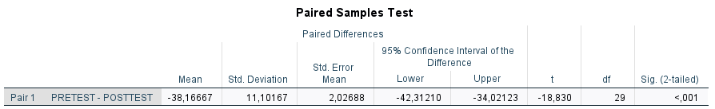
Tabel 4.14 (Hasil Uji Paired Sample T-test)

Berdasarkan pengujian pada hipotesis menggunakan perangkat SPSS versi 27.0 dengan uji paired sample test terdapat nilai signifikansi sebesar 001 yang artinya < dari sig 0,05. Selanjutnya, diketahui bahwa nilai t hitung adalah 18,830 dengan df 29, sedangkan nilai t tabel adalah 1,699. Dapat disimpulkan bahwa nilai t hitung > t tabel, karena nilai t hitung > t tabel, maka hipotesis nol (Ho) ditolak dan hipotesis alternatif (Ha) diterima. Hal ini mengindikasikan bahwa penerapan model pembelajaran Process Oriented Guided Inquiry Learning (POGIL) memiliki pengaruh yang signifikan dalam meningkatkan keterampilan berpikir kritis Peserta didik kelas XII pada mata pelajaran Pendidikan Pancasila di SMAN 26 Garut.

4.2 Pembahasan
Dalam pembahasan ini, peneliti akan membahas hal-hal yang berkaitan dengan hasil penelitian. Adapun yang dibahas dalam pembahasan ini adalah hasil penelitian yang menjawab semua rumusan masalah yang telah dibuat.

4.2.1 Penerapan Model Pembelajaran POGIL Pada Mata Pelajaran Pendidikan Pancasila Di SMAN 26 Garut
Model pembelajaran, terutama yang diterapkan dalam konteks Pendidikan Pancasila, memiliki peran krusial dalam memfasilitasi proses belajar mengajar. Model pembelajaran dapat didefinisikan sebagai kerangka kerja terstruktur yang berisi serangkaian kegiatan yang dirancang secara sistematis untuk mencapai tujuan pembelajaran yang telah ditetapkan. Penerapan model pembelajaran inovatif, seperti Process Oriented Guided Inquiry Learning (POGIL), memberikan variasi pedagogis yang signifikan, sekaligus meningkatkan kemampuan berpikir kritis, partisipasi aktif peserta didik dan mempermudah pemahaman materi yang disampaikan oleh pendidik.
‘POGIL merupakan salah satu pembelajaran inkuiri yang berbasis pada konstruksi pemikiran, meningkatkan pemikiran dengan mengajukan jawaban atau pertanyaan’ (Straumanis dalam Putri & Sugiarto, 2014). Dapat simpulkan bahwasannya POGIL berpusat pada pengembangan pemikiran peserta didik yang berbasis pada inquiry atau penyelidikan, dimana peserta didik secara aktif membangun pemahaman mereka sendiri melalui proses berpikir kritis. Artinya, dalam pelaksanaannya POGIL ini mendorong peserta didik untuk lebih jauh aktif dalam mengembangkan pemikirannya, baik dengan mengajukan pertanyaan yang relevan untuk memperdalam pemahaman yang peserta didik fahami, ataupun dengan menjawab pertanyaan yang menantang yang diajukan oleh pendidik atau peserta didik yang lainnya. Proses inilah yang akan meningkatkan keterampilan berpikir kritis, karena peserta didik secara terus-menerus berpikir, menganalisis, dan mengevaluasi informasi yang diterima.
Menurut Sundararajan (2010) mengemukakan process oriented guided inquiry learning ini sebagai berikut :
“Pendekatan pembelajaran yang berfokus pada partisipasi aktif peserta didik dalam proses konstruksi pengetahuan. Melalui serangkaian pertanyaan yang disusun secara sistematis, peserta didik didorong untuk mengeksplorasi konsep-konsep secara mandiri, sehingga menghasilkan pemahaman yang lebih komprehensif dan mendalam”.
Artinya, Melalui penggunaan pertanyaan yang terarah, peserta didik didorong untuk secara mandiri menjelajahi dan membangun pemahaman yang lebih mendalam tentang materi pelajaran. Hal ini mencerminkan paradigma pembelajaran konstruktivis, di mana pengetahuan tidak dianggap sebagai sesuatu yang ditransfer dari tenaga pendidik kepada peserta didik, tetapi sebagai sesuatu yang dibangun secara aktif oleh siswa melalui pengalaman dan interaksi mereka dengan lingkungan belajar. Pertanyaan terarah dalam POGIL berfungsi sebagai alat bantu kognitif, memandu siswa melalui proses berpikir kritis seperti analisis, sintesis, dan evaluasi, sehingga mereka dapat mencapai pemahaman konseptual yang lebih komprehensif. Pendekatan ini memiliki implikasi pedagogis yang signifikan, menuntut guru untuk beralih dari peran pemberi informasi menjadi fasilitator yang memandu peserta didik dalam penemuan pengetahuan. Dengan demikian, POGIL membantu peserta didik membangun skema kognitif yang kuat dan relevan, serta mengembangkan keterampilan berpikir kritis yang esensial untuk kesuksesan akademis dan kehidupan mereka.
Shymansky dalam Suparlan (2019) mengatakan konsr-tuktivisme adalah “aktivitas yang aktif, di mana peserta didik membina sendiri pengetahuannya, mencari arti dari apa yang mereka pelajari, dan merupakan proses menyelesaikan konsep dan ide-ide baru dengan kerangka berfikir yang telah ada dimilikinya”. Konstruktivisme, sebagai sebuah teori pembelajaran, memberikan ruang yang luas bagi peserta didik untuk mengembangkan kemampuan berpikir mereka secara mandiri. Teori ini tidak hanya menekankan pada penerimaan informasi secara pasif, tetapi juga pada proses aktif membangun pengetahuan melalui pengalaman dan interaksi dengan lingkungan. Dalam konteks ini, peserta didik didorong untuk tidak hanya memahami teori, tetapi juga untuk mengaplikasikannya dalam situasi nyata, sehingga pengetahuan tersebut menjadi lebih bermakna dan relevan dengan kehidupan mereka. POGIL adalah model pembelajaran yang sangat sesuai dengan prinsip-prinsip konstruktivisme. POGIL mendorong pembelajaran aktif, kolaboratif, dan berpusat pada peserta didik, serta membantu peserta didik membangun pengetahuan mereka sendiri melalui kegiatan eksplorasi dan refleksi. Model pembelajaran ini sangat efektif dalam meningkatkan pemahaman konsep, kemampuan berpikir kritis, dan keterampilan kolaborasi peserta didik.
Menurut Hanson (2006) langkah-langkah pembelajaran model POGIL meliputi:
orientation, yaitu tenaga pendidik memberikan pengetahuan umum tentang materi yang akan dipelajari; exploration, yaitu Peserta didik diberi serangkaian tugas yang mengarah pada tujuan pembelajaran, mengumpulkan data dan melaksanakan percobaan; concept formation, yaitu tenaga pendidik mengarahkan dan membimbing Peserta didik dalam membangun konsep melalui pertanyaan-pertanyaan kunci serta menghubungkan data yang diperoleh dengan tugasnya; application, yaitu Peserta didik mengaplikasikan konsep yang telah ditemukan untuk menyelesaikan soal latihan yang diberikan tenaga pendidik; dan closure, yaitu tenaga pendidik memberikan penguatan dan membimbing Peserta didik untuk melakukan refleksi dan evaluasi kinerja kelompoknya.
Pelaksanaan pembelajaran dengan menerapkan model pembelajaran POGIL untuk meningkatkan kemampuan berpikir kritis peserta didik pada mata pelajaran Pendidikan Pancasila kelas XII di SMAN 26 Garut sebanyak tiga kali pertemuan. Langkah awal, diawali dengan pengenalan diri kepada peserta didik dan menyampaikan tujuan peneliti datang ke kelas terpilih untuk meneliti apakah ada peningkatan kemampuan berpikir kritis ketika proses pembelajaran menggunakan penerapan model pembelajaran POGIL pada mata pelajaran Pendidikan Pancasila. Kemudian peneliti memberikan soal pretest berupa tes kemampuan berpikir kritis dengan jenis soal pilihan ganda yang sudah dilakukan uji instrumen terlebih dahulu, sehingga soal yang diberikan kepada peserta didik ini sudah teruji. Hal ini bertujuan untuk melihat hasil kemampuan berpikir kritis peserta didik sebelum mendapatkan perlakuan, untuk kelas eksperimen berupa penerapan model pembelajaran POGIL dan kelas kontrol berupa metode ceramah. Setelah melakukan pretest selama 1 jam pembelajaran atau setara dengan 40 menit, hasil ini akan menjadi nilai pretest, selebihnya peneliti menjelaskan bagaimana konsep pembelajaran menggunakan model pembelajaran POGIL untuk pertemuan berikutnya. Setelah menerapkan model pembelajaran selama 3 pertemuan, langkah akhir peneliti memberikan soal posttest kepada peserta didik yang mana hasilnya akan menjadi nilai posttest.
Dengan demikian, dapat disimpulkan bahwa penerapan model pembelajaran Process Oriented Guided Inquiry Learning (POGIL) mampu meningkatkan kemampuan berpikir kritis peserta didik dan hal ini diperkuat dengan hasil pretest dan hasil posttest yang telah dilakukan. Selain dapat meningkatkan kemampuan berpikir kritis peserta didik, peneliti melihat bahwa penerapan model pembelajaran POGIL ini juga mampu membuat suasana belajar di kelas menjadi lebih kondusif.
Berkaitan dengan implementasinya, penerapan model pembelajaran POGIL membuat peserta didik lebih berpartisipasi aktif dalam proses pembelajaran, Peserta didik terlihat lebih aktif berpartisipasi dalam diskusi kelompok, lebih termotivasi untuk bertanya dan menyampaikan pendapat, serta menunjukkan inisiatif yang lebih besar dalam mencari informasi tambahan. Model POGIL menciptakan suasana pembelajaran yang lebih interaktif dan kolaboratif. Peserta didik tidak lagi hanya berperan sebagai penerima informasi pasif, tetapi juga sebagai pembelajar aktif yang terlibat dalam proses inkuiri, analisis, dan pemecahan masalah. Model POGIL secara khusus dirancang untuk mengembangkan keterampilan berpikir kritis peserta didik. Melalui aktivitas kelompok yang terstruktur, peserta didik dilatih untuk mengidentifikasi masalah, merumuskan pertanyaan, mengumpulkan dan menganalisis informasi, serta menarik kesimpulan yang logis. Untuk kegiatan implementasi diperkuat dengan adanya lembar observasi yang diisi oleh observer untuk mengamati saat proses pembelajaran berlangsung, Hal ini dibuktikan dengan perolehan poin sebanyak 18 poin atau 90% yang tergolong kategori “Sangat Aktif”. Ini menjadi sangat menarik sehingga diharapkan tenaga pendidik dapat menggunakan model POGIL ini kembali di pembelajaran yang akan datang pada mata pelajaran Pendidikan Pancasila.

4.2.2 Hasil Belajar Peserta didik Sebelum Dan Sesudah Menggunakan Model Pembelajaran POGIL Pada Mata Pelajaran Pendidikan Pancasila Di SMAN 26 Garut
Hasil belajar menggunakan instrumen tes kemampuan berpikir kritis, dalam konteks penelitian POGIL, secara esensial melibatkan kemampuan peserta didik untuk menganalisis, mengevaluasi, dan menciptakan informasi baru, yang diukur melalui instrumen tes hasil belajar yang dirancang secara cermat. Dalam model pembelajaran POGIL, peserta didik dihadapkan pada data dan informasi yang kompleks, yang menuntut mereka untuk memecahnya menjadi komponen-komponen yang lebih kecil dan memahami hubungan antar komponen tersebut, sebuah kemampuan yang dapat diukur melalui tes yang mengidentifikasi pola dan hubungan sebab-akibat.
Lebih dari sekadar analisis, POGIL juga mendorong peserta didik untuk mengevaluasi informasi dari berbagai sumber, yang dapat diukur melalui kemampuan mereka dalam mengidentifikasi bias dan argumen yang lemah. Selain itu, POGIL melampaui sekadar analisis dan evaluasi, mendorong peserta didik untuk menciptakan informasi baru melalui sintesis dan generalisasi, yang dapat diukur melalui tes yang menilai kemampuan mereka dalam merumuskan hipotesis dan mengembangkan solusi kreatif.
Instrumen tes hasil belajar yang digunakan dalam penelitian POGIL harus memenuhi kriteria validitas, reliabilitas, daya pembeda, dan tingkat kesukaran dengan materi dan konteks penelitian, serta mencerminkan tugas-tugas yang dilakukan dalam pembelajaran POGIL. Hasil belajar berpikir kritis ini secara langsung berkaitan dengan tingkatan-tingkatan yang lebih tinggi dalam Taksonomi Bloom (Revisi dalam Krathowi Bloom, 2021), yaitu menganalisis, mengevaluasi, dan mencipta. Model pembelajaran POGIL memberikan kerangka kerja yang efektif untuk mengembangkan keterampilan berpikir tingkat tinggi ini melalui kegiatan eksplorasi, diskusi kelompok, dan aplikasi konsep, serta instrumen tes hasil belajar yang dirancang dengan cermat dapat digunakan untuk mengukur pencapaian peserta didik.
Teori konstruktivisme, yang menekankan bahwa peserta didik secara aktif membangun pengetahuan, dan teori pembelajaran sosial kognitif, yang menekankan pentingnya interaksi sosial, menjadi landasan teoretis yang kuat bagi pendekatan ini. Dengan demikian, penelitian POGIL, dengan instrumen tes yang tepat, memberikan kontribusi yang berharga bagi pengembangan teori dan praktik pembelajaran yang berfokus pada pengembangan keterampilan berpikir kritis peserta didik. Tenaga pendidik memegang peran penting dalam memfasilitasi proses ini, menciptakan lingkungan belajar yang mendukung pengembangan keterampilan berpikir kritis.
Hasil belajar peserta didik kelas XII pada mata pelajaran Pendidikan Pancasila di SMAN 26 Garut sebelum penerapan model pembelajaran Process Oriented Guided Inquiry Learning (POGIL) menunjukkan tingkat pencapaian yang rendah. Hal ini terkonfirmasi melalui hasil pretest yang dilaksanakan sebelum implementasi model POGIL. Dari 30 peserta didik, hanya sebagian kecil yang memenuhi Kriteria Ketuntasan Minimal (KKM). Data pretest menunjukkan nilai terendah 40, nilai tertinggi 65, dengan total nilai keseluruhan 1545 dan rata-rata 51,5. Data ini mengindikasikan bahwa mayoritas peserta didik belum mencapai KKM sebelum model pembelajaran POGIL diterapkan.
Setelah diterapkannya model pembelajaran POGIL pada mata pelajaran Pendidikan Pancasila terhadap peserta didik, ternyata antusias dan minat belajar peserta didik pada saat proses pembelajaran bertambah, sehingga hal tersebut akan berpengaruh terhadap meningkatnya hasil belajar peserta didik. Observasi selama proses pembelajaran mengonfirmasi peningkatan ini, yang berimplikasi langsung pada peningkatan hasil belajar. Peningkatan ini secara kuantitatif terukur melalui hasil post-test yang diberikan kepada 30 peserta didik. Data post-test menunjukkan nilai terendah 75, nilai tertinggi 100, dengan total nilai 2690 dan rata-rata 89,7. Rata-rata nilai post-test ini secara signifikan melampaui Kriteria Ketuntasan Minimal (KKM) yang ditetapkan.
Diperkuat dengan hasil pengolahan data menggunakan rumus N-Gain dengan rumus pengolahan data oleh Hake (1999) dalam Sundayana (2020 : 159) memperoleh hasil 0,79 yang tergolong “Meningkat Tinggi” dan juga dengan menggunakan bantuan sofware SPSS versi 27, menunjukan hasil bahwa pada kelas eksperimen, 21 siswa mengalami peningkatan hasil belajar dengan kriteria "Tinggi" dan 9 siswa dengan kriteria "Sedang". Sementara itu, pada kelas kontrol, hanya 3 siswa yang mencapai kriteria "Tinggi", 16 siswa "Sedang", dan 5 siswa "Rendah". Bahkan, 5 siswa lainnya tidak mengalami peningkatan. Dengan demikian dapat disimpulkan bahwa terdapat perbedaan antara sebelum dan sesudah penggunaan model pembelajaran POGIL untuk meningkatkan kemampuan berpikir kritis peserta didik pada mata pelajaran Pendidikan Pancasila kelas XII di SMAN 26 Garut.
Penelitian ini menyimpulkan bahwa model pembelajaran POGIL efektif meningkatkan hasil belajar peserta didik dalam pembelajaran Pendidikan Pancasila. Peningkatan ini didukung oleh perubahan positif dalam dinamika kelas, termasuk peningkatan antusiasme, semangat belajar, dan partisipasi aktif peserta didik. Lebih lanjut, model POGIL juga berpotensi mengembangkan keterampilan berpikir kritis peserta didik, yang merupakan kompetensi penting dalam era informasi dan globalisasi.

4.2.3 Pengaruh Penggunaan Model Pembelajaran POGIL untuk meningkatkan kemampuan berpikir kritis Peserta didik Pada Mata Pelajaran Pendidikan Pancasila Di SMAN 26 Garut
Berpikir kritis tidak hanya berfungsi sebagai keterampilan dasar yang harus dimiliki, tetapi juga sebagai landasan untuk meningkatkan kualitas diri seseorang. Menurut Ennis (2016:1) menyatakan definisi berpikir kritis sebagai berikut “Critical thinking is reasonable, reflective thinking that is focused on deciding what to beliver or do”. Maksudnya Kemampuan ini memungkinkan seseorang untuk tidak hanya menerima informasi secara pasif, tetapi juga untuk menganalisis, mengevaluasi, dan menginterpretasi informasi tersebut secara aktif. Dengan berpikir kritis, seseorang dapat membedakan antara fakta dan opini, mengidentifikasi bias, serta membuat keputusan yang tepat. Berpikir yang masuk akal dan reflektif ini digunakan untuk mengambil keputusan.
Salah satu faktor yang krusial dalam menentukan keberhasilan proses belajar mengajar adalah ketepatan pemilihan model pembelajaran oleh tenaga pendidik (Memah, Gugule, & Gumolung, 2020). Model pembelajaran yang dipilih harus mampu menciptakan lingkungan belajar yang kondusif, memotivasi peserta didik, dan memfasilitasi pengembangan keterampilan abad ke-21, seperti berpikir kritis.
Pemilihan metode pengajaran yang sesuai sangat penting untuk mendukung pencapaian peserta didik, terutama dalam merangsang dan meningkatkan keterampilan berpikir kritis. Keterampilan ini memungkinkan peserta didik untuk menganalisis informasi secara objektif, mengevaluasi argumen, dan membuat keputusan yang tepat. Oleh karena itu, tenaga pendidik perlu terus mengembangkan kompetensi mereka dalam menggunakan berbagai model pembelajaran inovatif dan strategi pengajaran yang efektif.
Menurut Sholikhah & Zahrotin (2021), keterampilan pembelajaran yang harus dimiliki dalam pendidikan di era industri 4.0 atau abad ke-21 salah satunya adalah berpikir kritis. Kemampuan ini menjadi sangat penting mengingat perubahan teknologi yang pesat dan kompleksitas informasi yang meningkat. Peserta didik perlu dibekali dengan keterampilan ini agar dapat beradaptasi dengan perubahan dan menghadapi tantangan di masa depan.
Berpikir kritis, sebagaimana didefinisikan oleh Ennis (1985), adalah proses berpikir yang terarah dan sistematis. Individu yang berpikir kritis mampu menganalisis informasi secara objektif, mengidentifikasi, dan membuat kesimpulan yang tepat. Kemampuan ini tidak hanya sekadar mengkritik, tetapi juga membangun argumen yang kuat.
Pendidikan berperan penting dalam mengembangkan keterampilan berpikir kritis peserta didik. Tenaga pendidik dapat menggunakan berbagai strategi pembelajaran, seperti diskusi kelompok, studi kasus, dan proyek penelitian, untuk melatih kemampuan berpikir kritis peserta didik. Model pembelajaran inovatif, seperti POGIL (Process Oriented Guided Inquiry Learning), dapat menjadi alternatif yang efektif untuk mengembangkan keterampilan berpikir kritis peserta didik.
Adapun indikator-indikator kemampuan berpikir kritis menurut Menurut Facione, seperti yang diuraikan oleh Kurniawati & Ekayanti (2020), sebagai berikut :
Keterampilan berpikir kritis mencakup enam aspek penting. Pertama, interpretasi, yaitu kemampuan untuk memahami dan memberikan makna pada suatu masalah. Kedua, analisis, yang melibatkan kemampuan untuk mengidentifikasi hubungan antara pernyataan, pertanyaan, konsep, dan elemen lainnya, serta menarik kesimpulan dari hubungan tersebut. Ketiga, evaluasi, yaitu kemampuan untuk menilai secara logis validitas pernyataan, pertanyaan, dan konsep. Keempat, inferensi, yang merupakan kemampuan untuk mengidentifikasi informasi yang diperlukan dan menarik kesimpulan yang tepat. Kelima, penjelasan, yaitu kemampuan untuk memberikan alasan yang jelas dan logis berdasarkan hasil yang diperoleh. Terakhir, regulasi diri, yaitu kemampuan untuk memantau dan mengevaluasi proses berpikir sendiri, khususnya dalam menganalisis dan mengevaluasi informasi untuk memecahkan masalah.
Dari perspektif ilmiah, teori Facione ini relevan dengan konsep-konsep dalam psikologi kognitif dan pendidikan. Teori ini menekankan pentingnya proses metakognitif, yaitu kemampuan untuk berpikir tentang berpikir, dalam berpikir kritis. Regulasi diri, khususnya, adalah komponen penting dari metakognisi. Selain itu, teori ini juga sejalan dengan taksonomi Bloom (revisi), yang menekankan pada tingkatan berpikir yang lebih tinggi seperti analisis, evaluasi, dan penciptaan. Namun, Facione memberikan kerangka kerja yang lebih rinci dan spesifik tentang keterampilan berpikir kritis yang diperlukan untuk mencapai tingkatan tersebut.
Dalam konteks pendidikan, teori Facione ini memberikan panduan yang jelas tentang bagaimana mengembangkan keterampilan berpikir kritis pada peserta didik. Dengan memahami dan menerapkan indikator-indikator ini, tenaga pendidik dapat merancang pembelajaran yang lebih efektif dan bermakna.
Dari pendapat di atas mengenai keterampilan berpikir kritis, penelitian yang dilakukan pada peserta didik kelas XII di SMAN 26 Garut, peneliti melakukan kegiatan pembelajaran dengan menerapkan model pembelajaran POGIL, peneliti melakukan tes berupa pretest untuk mengetahui hasil belajar Pendidikan Pancasila di mana tes tersebut dilakukan untuk melihat kemampuan berpikir kritis awal peserta didik sebelum diberikan perlakuan. Setelah diberikan perlakuan pada pembelajaran Pendidikan Pancasila dengan menggunakan model POGIL, peneliti memberikan soal tes akhir berupa posttest kepada peserta didik untuk mengetahui peningkatan kemampuan berpikir kritis peserta didik.
Berdasarkan hasil pengujian pada hipotesis menggunakan perangkat SPSS versi 27.0 dengan uji paired sample test terdapat nilai signifikansi sebesar 001 yang artinya < dari sig 0,05. Selanjutnya, diketahui bahwa nilai t hitung adalah -18,830 dengan df 29, sedangkan nilai t tabel adalah 1,699. Dapat disimpulkan bahwa t tabel > dari pada t hitung, karena nilai t tabel > t hitung, maka hipotesis nol (Ho) ditolak dan hipotesis alternatif (Ha) diterima. Hal ini mengindikasikan bahwa penerapan model pembelajaran Process Oriented Guided Inquiry Learning (POGIL) memiliki pengaruh yang signifikan dalam meningkatkan keterampilan berpikir kritis Peserta didik kelas XII pada mata pelajaran Pendidikan Pancasila di SMAN 26 Garut.

4.3 Temuan Utama
Dalam penelitian ini penulis memperoleh temuan-temuan sebagai berikut:
1. Peserta didik berpartisipasi aktif selama proses pembelajaran berlangsung.
2. Peningkatan kemampuan berpikir kritis.
3. Peningkatan kemampuan kolaborasi serta kemampuan sosial peserta didik.
4. Peningkatan kemampuan untuk mengidentifikasi masalah dan berbicara dihadapan banyak orang (Public Speaking), karena dengan penggunaan model POGIL ini mengharuskan peserta didik untuk lebih kritis dalam berpikir, dan juga mengharuskan peserta didik untuk bertukar pandangan, bertukar pikiran, opini dan gagasan.
5. Peningkatan motivasi dalam pembelajaran karena proses pembelajaran yang melibatkan semua peserta didik dan penggunaan model pembelajaran yang menarik.
6. Peserta didik dapat membuat keputusan atas apa yang sudah dikerjakannya, dan membentuk program dengan sangat baik.

4.4 Keterbatasan Penelitian
Berdasarkan pada pengalaman langsung peneliti dalam proses penelitian ini, terdapat beberapa keterbatasan yang dialami dan dapat menjadi beberapa faktor yang perlu diperhatikan lagi bagi peneliti-peneliti yang akan meneliti dimasa yang akan datang agar lebih menyempurnakan dan memaksimalkan penelitiannya. Beberapa keterbatasan penelitian dalam penelitian ini, yaitu:
1. Peserta didik awalnya belum bisa terbiasa dengan pembelajaran dengan menggunakan model POGIL, karena peserta didik lebih sering mendapatkan pembelajaran Ceramah ataupun pembelajaran yang hanya berpusat pada tenaga pendidik.
2. Keterbatasan koneksi internet, selama pembelajaran berlangsung koneksi internet yang ada di sekolah sangat buruk, sehingga dalam proses mencari informasi sedikit sulit, hal ini perlu diperhatikan lagi karena untuk beberapa kondisi, internet akan sangat dibutuhkan saat proses pembelajaran berlangsung.
3. Keterbatasan waktu, karena penelitian ini juga menyesuaikan dengan kalender akademik yang disediakan oleh sekolah, peneliti pada awalnya ingin melaksanakan penelitian dipenghujung semester ganjil, tetapi karena adanya penerapan project P5 sehingga tidak memungkinkan untuk dilaksanakannya penelitian, sehingga akhirnya penelitian dilaksanakan di awal semester genap.

BAB V

SIMPULAN DAN SARAN

5.1 Simpulan
5.1.1 Simpulan Umum
Penelitian ini secara komprehensif membuktikan bahwa model pembelajaran Process Oriented Guided Inquiry Learning (POGIL) memiliki pengaruh signifikan dalam meningkatkan keterlibatan peserta didik dalam proses pembelajaran Pendidikan Pancasila. Peningkatan kemampuan berpikir kritis peserta didik sebagai dampak penerapan model POGIL tidak hanya berdampak pada pemahaman materi yang lebih mendalam, tetapi juga pada pengembangan keterampilan berpikir kritis tingkat tinggi, kemampuan kerja sama yang efektif, serta komunikasi yang lebih baik di antara peserta didik.
Model pembelajaran POGIL menawarkan solusi yang efektif terhadap permasalahan rendahnya kemampuan berpikir kritis peserta didik dalam pembelajaran Pendidikan Pancasila. Melalui model pembelajaran ini, peserta didik tidak lagi berperan sebagai penerima informasi pasif, melainkan sebagai pembelajar aktif yang memiliki kesempatan luas untuk berkontribusi secara konstruktif dalam membangun pemahaman mereka sendiri melalui eksplorasi, inkuiri, dan kolaborasi.
Oleh karena itu, penggunaan model pembelajaran POGIL sangat direkomendasikan sebagai salah satu strategi pembelajaran inovatif yang dapat diterapkan secara luas dalam berbagai konteks pendidikan, terutama dalam pembelajaran yang membutuhkan pemahaman konsep secara mendalam dan pengembangan kemampuan berpikir kritis, seperti pada mata pelajaran Pendidikan Pancasila. Rekomendasi ini sejalan dengan upaya berkelanjutan untuk meningkatkan kualitas pendidikan di Indonesia, yang secara eksplisit menekankan pentingnya pembelajaran yang aktif, kolaboratif, dan berpusat pada peserta didik, sebagaimana termaktub dalam berbagai kebijakan dan inisiatif pendidikan nasional.

5.1.2 Simpulan Khusus
Berdasarkan hasil penelitian Penerapan Model Pembelajaran Process Oriented Guided Inquiry Learning (POGIL) Untuk Meningkatkan Keterampilan Berpikir Kritis Peserta Didik Kelas XII Pada Mata Pelajaran Pendidikan Pancasila di SMAN 26 Garut, maka peneliti mengambil beberapa kesimpulan sebagai berikut :
1. Penerapan model pembelajaran Process Oriented Guided Inquiry Learning (POGIL) dalam pembelajaran Pendidikan Pancasila di kelas XII SMAN 26 Garut terbukti efektif menciptakan lingkungan belajar yang dinamis dan berpusat pada peserta didik. Model ini tidak hanya menghidupkan suasana kelas menjadi lebih menyenangkan, tetapi juga mendorong partisipasi aktif peserta didik. Lebih lanjut, POGIL mengembangkan kemampuan berpikir kritis, kolaborasi, dan identifikasi masalah peserta didik. Hal ini diperkuat dengan hasil observasi yang memperoleh 18 poin atau sama dengan 90% dan tergolong kedalam kategori sangat aktif.
2. Sebelum penerapan model pembelajaran Process Oriented Guided Inquiry Learning (POGIL), hasil belajar peserta didik kelas XII pada mata pelajaran Pendidikan Pancasila di SMAN 26 Garut tergolong rendah, dengan mayoritas peserta didik belum memenuhi Kriteria Ketuntasan Minimal (KKM). Hal ini tercermin dari nilai rata-rata pretest yang masih di bawah KKM. Namun, setelah penerapan model POGIL, terlihat adanya peningkatan terhadap hasil belajar peserta didik. hal ini diperkuat dengan penggunaan uji N-Gain yang menunjukkan perbedaan rata-rata pada kelas eksperimen dan kontrol, kelas eksperimen tergolong dalam kategori tinggi dan kelas kontrol tergolong dalam kategori rendah. Hal ini menunjukkan penerapan model pembelajaran POGIL efektif untuk meningkatkan kemampuan berpikir kritis secara signifikan.
3. Pengaruh penerapan model pembelajaran POGIL memberi pengaruh positif terhadap kemampuan berpikir kritis peserta didik pada mata pelajaran Pendidikan Pancasila kelas XII di SMAN 26 Garut, berdasarkan uji paired sample test menunjukkan nilai t hitung yang diperoleh lebih besar dari nilai t tabel, yang mengindikasikan bahwa terdapat pengaruh yang signifikan terhadap peningkatan kemampuan berpikir kritis peserta didik.

5.2 Saran
Berdasarkan pembahasan skripsi ini, penulis memberikan saran kepada pihak-pihak berikut :
1. Bagi Pihak Sekolah
a. Pihak sekolah diharapkan berperan aktif dalam mendukung keberlanjutan penerapan model pembelajaran POGIL dalam kegiatan belajar mengajar. Upaya ini dapat diwujudkan melalui penyelenggaraan program pelatihan bagi tenaga pendidik, yang berfokus pada penguasaan model pembelajaran POGIL serta model-model pembelajaran interaktif, inovatif, dan kreatif lainnya.
b. Peningkatan kualitas fasilitas pendukung, seperti koneksi internet yang stabil dan media pembelajaran berbasis teknologi, diperlukan untuk mengoptimalkan penerapan model pembelajaran POGIL serta model-model pembelajaran inovatif lainnya.
2. Bagi Tenaga Pendidik
a. Dalam upaya meningkatkan kualitas pembelajaran, tenaga pendidik diharapkan mengembangkan metode dan model pembelajaran yang inovatif dan kreatif. Model pembelajaran POGIL, khususnya dalam mata pelajaran Pendidikan Pancasila, sangat relevan karena mendorong pembelajaran aktif dan kolaboratif. Selain itu, fleksibilitas POGIL memudahkan penyampaian materi secara menarik
b. Melakukan evaluasi secara berkala terhadap model pembelajaran POGIL atau model interaktif lain untuk memastikan tercapainya tujuan pembelajaran secara optimis.

3. Bagi Penulis
a. Penelitian ini diharapkan dapat memberikan kontribusi signifikan dalam upaya meningkatkan kemampuan berpikir kritis peserta didik, khususnya pada mata pelajaran Pendidikan Pancasila, melalui penerapan model pembelajaran POGIL Dan untuk peneliti selanjutnya, diharapkan dapat memperluas penelitian mengenai penerapan model pembelajaran POGIL untuk meningkatkan kemampuan berpikir kritis peserta didik pada mata pelajaran Pendidikan Pancasila.

DAFTAR PUSTAKA
Ariyati, E., Susilo, H., Suwono, H., & Rohman, F. (2021). Pemberdayaan Keterampilan Berpikir Kritis melalui Pembelajaran Process Oriented Guided Inquiry Learning (POGIL). Scholaria: Jurnal Pendidikan Dan Kebudayaan, 11(3), 208–215.
Beyer, B. K. (2008). How to Teach Thinking Skills in Social Studies and History. The Social Studies, 99(5), 196–201.
Devi, E. K., Sulistri, E., & Rosdianto, H. (2019). Pengaruh Model Pembelajaran Process Oriented Guided Inquiry Learning (POGIL) terhadap Kemampuan Berpikir Kritis Siswa pada Materi Hukum Archimedes. Konstan-Jurnal Fisika Dan Pendidikan Fisika, 4(2), 78–88.
Douglas, E. P., & Chiu, C.-C. (2013). Implementation of Process Oriented Guided Inquiry Learning (POGIL) in Engineering. Advances in Engineering Education, 3(3), n3.
Ennis, R. H. (1985). A Logical Basis for Measuring Critical Thinking Skills. Educational Leadership, 43(2), 44–48.
Ennis, R. H. (2016). Critical Thinking Across the Curriculum: A Vision. Topoi, 37, 165–184.
Fauziah, E., & Kuntoro, T. (2022). Modifikasi Intelegensi dan Berpikir Kritis dalam Memecahkan Masalah. El-Athfal: Jurnal Kajian Ilmu Pendidikan Anak, 2(01), 49–63.
Hanson, D. (2006). Instructor’s Guide to Process-Oriented Guided-Inquiry Learning. Pacific Crest. Retrieved from Pacific Crest website: http://www.pogil.org/resources/implementation
Hastjarjo, T. D. (2014). Rancangan Eksperimen Acak. Buletin Psikologi, 22(2), 73–86.
Johnson, A. P. (2002). Using Thinking Skills To Enhance Learning. ERIC.
Juandi, A., & Sontani, U. T. (2017). Keterampilan dan Kreativitas Mengajar Guru sebagai Determinan Terhadap Prestasi Belajar Siswa. Jurnal Pendidikan Manajemen Perkantoran, 2(2), 130.
Kementerian Pendidikan Nasional. (2007). Pedoman Penyusunan Kurikulum Pendidikan Kewarganegaraan. Retrieved from https://repositori.kemdikbud.go.id/4795/1/Nomor-16-Tahun-2007-1.pdf
Kurniawati, D., & Ekayanti, A. (2020). Pentingnya Berpikir Kritis dalam Pembelajaran Matematika. Jurnal Penelitian Tindakan Kelas Dan Pengembangan Pembelajaran, 3(2), 107–114.
Malik, A., Oktaviani, V., Handayani, W., & Chusni, M. M. (2017). Penerapan Model Process Oriented Guided Inquiry Learning (POGIL) untuk Meningkatkan Keterampilan Berpikir Kritis Peserta Didik. Jurnal Penelitian & Pengembangan Pendidikan Fisika, 3(2), 127–136.
Memah, R. A., Gugule, S., & Gumolung, D. (2020). The Effect of Process Oriented Guided Inquiry Learning (POGIL) Model on Student Learning Outcomes in Acid Bases Titration Material in SMA Negeri 1 Kakas, Minahasa Regency. Oxygenius: Journal Of Chemistry Education, 2(1), 16–22.
Mu’minin, A. A., Dasna, I. W., & Suharti, S. (2020). Efektivitas POGIL pada Pembelajaran Kesetimbangan Kimia terhadap Keterampilan Proses Sains dan Hasil Belajar Siswa dengan Kemampuan Awal Berbeda. Hydrogen: Jurnal Kependidikan Kimia, 8(1), 29–39.
Ningsih, P. E., Siswoyo, S., & Astra, I. M. (2017). Pengaruh Metode POGIL (Process Oriented Guided Inquiry Learning) terhadap Keterampilan Proses Sains Siswa pada Materi Suhu dan Kalor Kelas X SMA. Prosiding Seminar Nasional Fisika (E-Journal), IV, 67–72.
OECD. (2019). PISA 2018 results: Country note for Indonesia. Retrieved from https://www.oecd.org/content/dam/oecd/en/about/programmes/edu/pisa/publications/national-reports/pisa-2018/featured-country-specific-overviews/PISA2018_CN_IDN.pdf
Presiden RI. Undang-undang (UU) Nomor 20 Tahun 2003 tentang Sistem Pendidikan Nasional. , Pub. L. No. 20 (2003). Indonesia: LN.2003/NO.78, TLN NO.4301, LL SETNEG : 37 HLM.
Putri, N. R. T., & Sugiarto, B. (2014). Implementasi Process Oriented Guided Inquiry Learning (POGIL) untuk Melatih Keterampilan Metakognitif pada Materi Pokok Reaksi Reduksi-Oksidasi. Unesa Journal of Chemical Education, 3(2), 151–157.
Putri, V. W., & Gazali, F. (2021). Studi Literatur Model Pembelajaran POGIL untuk Meningkatkan Hasil Belajar Peserta Didik pada Pembelajaran Kimia. Ranah Research: Journal of Multidisciplinary Research and Development, 3(2), 61–66.
Sholikhah, M., & Zahrotin, A. (2021). Analisis Kemampuan Berpikir Kritis Siswa Ditinjau Dari Motivasi Belajar. PISCES: Proceeding of Integrative Science Education Seminar, 1(1), 587–593.
Smith, L., Gillette, C., Taylor, S. R., Manolakis, M., Dinkins, M., & Ramey, C. (2020). A Semester-Long Critical Thinking Course in the First Semester of Pharmacy School: Impact on Critical Thinking Skills. Journal of Education and Practice, 11(5), 499–504.
Straumanis, A. (2004). The Effectiveness of Process-Oriented Guided Inquiry Learning (POGIL) in Chemistry Education. Journal of Chemical Education. Retrieved from https://www.scimath.net/article/the-impact-of-inquiry-based-group-work-approaches-to-instruction-on-both-students-and-their-peer-9546
Straumanis, A., Bunce, D. M., Creegan, F. J., Hanson, D. M., Moog, R. S., Spencer, J. N., & Wolfskill, T. A. (2004). POGIL: Process Oriented Guided Inquiry Learning. Abstracts of Papers of the American Chemical Society., 227, U674–U674. Amer Chemical Soc 1155 16th St, NW, Washington, DC 20036 USA.
Sugiyono. (2019). Metodelogi Penelitian Kuantitatif dan Kualitatif dan R&D. Bandung: Alfabeta.
Suparlan, S. (2019). Teori Konstruktivisme dalam Pembelajaran. Islamika, 1(2), 79–88.
Suparno, S. (2018). Pendekatan Saintifik dalam Upaya Meningkatkan Keterampilan Berpikir Kritis dan Hasil Pembelajaran Tematik Siswa Sekolah Dasar. JTPPm (Jurnal Teknologi Pendidikan Dan Pembelajaran): Edutech and Intructional Research Journal, 5(1).
Supriyanto, A. S., & Maharani, E. V. (2019). Riset Manajemen SDM untuk Skripsi, Tesis, Disertasi, dan Dilengkapi dengan Contoh Artikel. Jakarta: Inteligensia Media.
Villagonzalo, E. C. (2014). Process Oriented Guided Inquiry Learning: An Effective Approach in Enhancing Students’ Academic Performance. DLSU Research Congress, 2(1), 1–6.
Wijaya, S., & Handayani, S. L. (2021). Pengaruh Process Oriented Guided Inquiry Learning (POGIL) terhadap Kemampuan Berpikir Kritis Siswa di Sekolah Dasar. Jurnal Basicedu, 5(4), 2521–2529.
Zawadzki, R. (2010). Is Process Oriented Guided Inquiry Learning (POGIL) Suitable as a Teaching Method in Thailand’s Higher Education? Asian Journal on Education and Learning, 1(2), 66–74.

1. LAMPIRAN-LAMPIRAN
Lampiran 1.1 Matriks Penelitian
MATRIKS PENELITIAN
PENERAPAN MODEL PEMBELAJARAN PROCESS ORIENTED GUIDED INQUIRY LEARNING (POGIL) UNTUK MENINGKATKAN KETERAMPILAN BERPIKIR KRITIS PESERTA DIDIK KELAS XII PADA MATA PELAJARAN PENDIDIKAN PANCASILA
Identifikasi Masalah | Rumusan Masalah | Batasan Masalah | Tujuan Penelitian | Variabel dan Indikator | Populasi dan Sampel | Pengumpulan Data | Hipotesis
1. Rendahnya kemampuan berpikir kritis Peserta didik.  2. Tenaga pendidik belum menerapkan metode pembelajaran yang inovatif dan kreatif.  3. Materi pada pelajaran pendidikan pancasila sangat luas, sehingga peserta didik sulit untuk memahami dan mengingat materi yang telah diajarkan.  4. Kurangnya minat peserta didik untuk mencari tahu lebih dalam mengenai materi yang disajikan karena dirasa kurangnya motivasi dan minat belajar tersendiri.  5. Pembelajaran masih berpusat pada pendidik. | 1. Bagaiamana penerapan model pembelajaran Process Oriented Guided Inquiry Learning (POGIL) untuk meningkatkan keterampilan berpikir kritis Peserta didik kelas XII pada mata pelajaran Pendidikan Pancasila di SMAN 26 Garut?  2. Bagaimana hasil belajar Peserta didik sebelum dan sesudah menggunakan model pembelajaran Process Oriented Guided Inquiry Learning (POGIL) untuk meningkatkan keterampilan berpikir kritis Peserta didik kelas XII pada mata pelajaran Pendidikan Pancasila di SMAN 26 Garut?  3. Seberapa besar pengaruh penggunaan model pembelajaran Process Oriented Guided Inquiry Learning (POGIL) terhadap peningkatan keterampilan berpikir kritis Peserta didik kelas XII pada mata pelajaran Pendidikan Pancasila di SMAN 26 Garut? | 1. Penelitian ini dibatasi pada analisis pengaruh model pembelajaran Process Oriented Guided Inquiry Learning (POGIL) terhadap peningkatan keterampilan berpikir kritis peserta didik kelas XII pada mata pelajaran Pendidikan Pancasila di SMAN 26 Garut.  2. Populasi sasaran penelitian adalah peserta didik kelas XII.  3. Desain penelitian yang digunakan adalah kuasi eksperimental dengan bentuk non-equivalent control group design.  4. Instrumen pengumpulan data terbatas pada lembar observasi dan tes hasil belajar (pretest dan posttest).  5. Penelitian ini tidak mengeksplorasi variabel-variabel eksternal yang dapat memengaruhi keterampilan berpikir kritis, seperti motivasi belajar, gaya belajar, dan pengaruh lingkungan keluarga. | 1.Mengetahui penerapan model pembelajaran Process Oriented Guided Inquiry Learning (POGIL) untuk meningkatkan keterampilan berpikir kritis Peserta didik kelas XII pada mata pelajaran Pendidikan Pancasila di SMAN 26 Garut  2. Mengetahui keterampilan berpikir kritis Peserta didik sebelum (pretest) dan sesudah (posttest) diberikannya perlakuan (treatment) berupa diterapkannya model pembelajaran Process Oriented Guided Inquiry Learning (POGIL) untuk meningkatkan keterampilan berpikir kritis Peserta didik kelas XII pada mata pelajaran Pendidikan Pancasila di SMAN 26 Garut  3. Untuk mengetahui penggunaan model pembelajaran Process Oriented Guided Inquiry Learning (POGIL) untuk meningkatkan keterampilan berpikir kritis Peserta didik kelas XII pada mata pelajaran Pendidikan Pancasila di SMAN 26 Garut | 1). Variabel bebas (independen variabel) atau variabel X nya adalah model pembelajaran POGIL (Process Oriented Guided Inquiry Learning). Model pembelajaran dapat dideskripsikan sebagai kerangka konseptual yang menggambarkan prosedur sistematis dalam mengorganisasikan pengalaman belajar untuk mencapai tujuan pembelajaran tertentu. Ini mencakup strategi, metode, dan teknik yang digunakan oleh tenaga pendidik untuk memfasilitasi proses pembelajaran.  Adapun indikator dari model pembelajaran POGIL meliputi :  - Orientasi  - Eksplorasi  - Pembentukan Konsep  - Aplikasi Konsep  - Refleksi/Penutup  2). Variabel terikat (dependen variabel) atau variabel Y nya adalah keterampilan berpikir kritis Peserta didik. Critical thingking merupakan proses berpikir yang melibatkan analisis, evaluasi, dan sintesis informasi untuk membuat keputusan atau penilaian yang masuk akal.  Adapun Indiktor dari berpikir kritis meliputi  - Interpretasi  - Analisis  - Evaluassi  - Inferensi  - Penjelasan  - Regulasi diri | Populasi dalam penelitian ini adalah Peserta didik kelas XII di SMAN 26 Garut.  Tehnik pengambilan sampel pada penelitian ini menggunkan teknik Probability, dengan metode simple random sampling. Artinya, setiap kelas memiliki kesempatan yang sama untuk dipilih dan dapat menghasilkan data yang representatif.  Sehingga yang menjadi sampel dalam penelitian ini adalah kelas XII IPA 2 sebagai kelas kontrol yang berjumlah 30 orang, terdiri dari 22 Perempuan dan 8 Laki-laki dan kelas XII IPS 2 sebagai kelas eksperimen yang berjumlah 30 orang, terdiri dari 13 Perempuan dan 17 Laki-laki. | 1. Observasi  Observasi dilakukan untuk mengetahui gambaran umum tempat penelitian, serta situasi dan kondisinya.  2. Tes  Dalam penelitian ini menggunakan tes berpikir kritis sebelum (pre-test) dan setelah (post-test).  3. Dokumentasi  Penelitian ini juga menggunakan teknik dokumentasi sebagai salah satu cara untuk mendapatkan informasi dengan memanfaatkan berbagai jenis dokumen ataupun arsip, contohnya seperti perolehan nilai sumatif peserta didik, foto sebagai bentuk aktivitas pembelajaran dan dokumen lainnya yang mendukung kebutuhan penelitian. | Ha : Penerapan model pembelajaran Process Oriented Guided Inquiry Learning (POGIL) memiliki pengaruh yang signifikan dalam meningkatkan keterampilan berpikir kritis Peserta didik kelas XII pada mata pelajaran Pendidikan Pancasila di SMAN 26 Garut.  H0 : Penerapan model pembelajaran Process Oriented Guided Inquiry Learning (POGIL) tidak memiliki pengaruh yang signifikan dalam meningkatkan keterampilan berpikir kritis Peserta didik kelas XII pada mata pelajaran Pendidikan Pancasila di SMAN 26 Garut.

Lampiran 1.2 Rencana Pelaksanaan Pembelajaran
RENCANA PELQAKSANAAN PEMBELAJARAN
Sekolah : SMAN 26 GARUT
Mata Pelajaran : PPKn
Kelas/Semester : XII/Genap
Materi Pokok : Aktualisasi Pancasila dalam Kehidupan Berbangsa dan Bernegara
Alokasi Waktu : 4 X 40 Menit

A. Kompetensi Inti (KI)
1. Menghargai dan menghayati ajaran agama yang dianutnya.
2. Menunjukkan perilaku jujur, disiplin, tanggung jawab, peduli (toleran, gotong royong), santun, dan percaya diri dalam berinteraksi secara efektif dengan lingkungan sosial dan alam dalam jangkauan pergaulan dan keberadaannya.
3. Memahami dan menerapkan pengetahuan (faktual, konseptual, dan prosedural) berdasarkan rasa ingin tahunya tentang ilmu pengetahuan, teknologi, seni, budaya terkait fenomena dan kejadian tampak mata.
4. Mengolah, menyaji, dan menalar dalam ranah konkret (menggunakan, mengurai, merangkai, memodifikasi, dan membuat) dan ranah abstrak (menulis, membaca, menghitung, menggambar, dan mengarang) sesuai dengan yang dipelajari di sekolah dan sumber lain yang sama dalam sudut pandang/teori.
B. Kompetensi Dasar (KD) dan Indikator Pencapaian Kompetensi (IPK)
Kompetensi Dasar (KD) | Indikator Pencapaian Kompetensi
3.2 Menganalisis aktualisasi nilai-nilai Pancasila dalam kehidupan berbangsa dan bernegara | - Mengidentifikasi permasalahan aktual terkait penerapan nilai-nilai Pancasila.  - Menganalisis keterkaitan antara nilai-nilai Pancasila dengan permasalahan yang diidentifikasi.  - Mengkaji berbagai sumber informasi (berita, artikel, peraturan perundang-undangan) untuk memahami konteks permasalahan.  - Mengevaluasi efektivitas penerapan nilai-nilai Pancasila dalam mengatasi permasalahan tersebut.
4.2 Merumuskan rekomendasi solusi terhadap permasalahan dalam aktualisasi nilai-nilai Pancasila dalam kehidupan berbangsa dan bernegara. | - Merumuskan rekomendasi solusi yang realistis dan relevan berdasarkan analisis yang telah dilakukan.  - Mempresentasikan hasil analisis dan rekomendasi solusi secara lisan dan/atau tulisan.  - Menunjukkan sikap kritis, bertanggung jawab, dan menghargai pendapat orang lain dalam diskusi dan presentasi.
C. Tujuan Pembelajaran
Setelah mengikuti proses pembelajaran, peserta didik diharapkan dapat :
- Menganalisis penerapan nilai-nilai Pancasila dalam kehidupan ber-masyarakat, berbangsa dan bernegara.
- Mengidentifikasi permasalahan aktual terkait penerapan nilai-nilai Pancasila.
- Merumuskan gagasan solutif mengatasi perilaku-perilaku yang bertentangan dengan Pancasila.
- Merumuskan dan mempresentasikan rekomendasi solusi terhadap permasalahan tersebut.
D. Materi Pembelajaran
a. Penerapan Nilai-nilai Pancasila dalam Kehidupan Bermasyarakat, Berbangsa, dan Bernegara
1) Ketuhanan Yang Maha Esa
Dalam konteks kehidupan berbangsa, sila pertama merefleksikan bahwa bangsa Indonesia adalah bangsa yang percaya kepada Tuhan Yang Maha Esa sehingga masyarakat Indonesia dapat melaksanakan ajaran-ajaran agamanya secara nyaman tanpa mengalami gangguan.
2) Kemanusiaan yang Adil dan Beradab
Sila kedua ini memberikan pengertian bahwa setiap bangsa Indonesia dijunjung tinggi, diakui, dan diperlakukan sesuai dengan harkat dan martabatnya sebagai ciptaan Tuhan Yang Maha Esa. Oleh karena itu, sebagai warga negara, setiap manusia Indonesia memiliki derajat yang sama, hak dan kewajiban yang sama, sehingga segala tindakan yang melanggar “kemanusian” seperti perundungan (bullying), diskriminasi, dan kekerasan antarsesama tidak dapat dibenarkan. Sila ini secara eksplisit juga menyebut kata “adil dan beradab” yang berarti bahwa perlakuan terhadap sesama manusia harus bersikap adil dan sesuai dengan moral-etis dan adab yang berlaku. Sayangnya, kehidupan berbangsa kita tidak sepenuhnya dapat menerapkan hal ini. Masih banyak terjadi tindakan-tindakan yang tidak menghargai harkat dan martabat manusia, seperti perundungan, diskriminasi, ujaran kebencian, bahkan kekerasan terhadap peserta didik dan guru.
3) Persatuan Indonesia
Sila ketiga ini memberikan syarat mutlak kepada setiap bangsa Indonesia untuk menjunjung tinggi persatuan. Persatuan di sini bukan bermakna terjadinya penyeragaman dari keragaman yang ada. Melalui sila ini, setiap bangsa Indonesia yang beragam ini bersatu tanpa perpecahan untuk bersama-sama memajukan bangsa dan negara Indonesia.

4) Kerakyatan yang Dipimpin oleh Hikmat Kebijaksanaan dalam Permusyawaratan/ Perwakilan
Dalam konteks berbangsa, sila ini menegaskan bahwa segala keputusan di masyarakat harus dilakukan dengan penuh hikmat kebijaksanaan melalui mekanisme musyawarah. Karena itulah, untuk melaksanakan kegiatan/ program bersama di masyarakat harus ditempuh dengan cara musyawarah. Prinsip musyawarah ini menyadarkan kita bahwa setiap bangsa Indonesia memiliki hak, kedudukan, dan kewajiban yang setara sehingga tidak boleh ada seseorang atau satu kelompok yang merasa paling otoritatif dan merasa paling benar.
5) Keadilan Sosial bagi Seluruh Rakyat Indonesia
Keadilan adalah nilai universal yang harus dipraktikkan oleh setiap bangsa Indonesia. Keadilan tidak hanya terkait dengan keadilan hukum. Dalam konteks kehidupan berbangsa, keadilan dapat bermakna bahwa setiap bangsa Indonesia berada dalam posisi yang setara, baik terkait dengan harkat, martabat, hak, maupun kewajibannya. Oleh karena itu, merendahkan orang lain karena status sosial, jenis kelamin, agama, dan budaya merupakan bentuk ketidakadilan. Untuk bersikap adil, harus dimulai dari cara pikir yang adil. Sayangnya, ada banyak ketidakadilan yang terjadi di sekitar kita. Sekadar contoh, perempuan mendapatkan perlakukan tidak adil karena keperempuanannya. Ia tidak mendapatkan hak belajar yang setara dengan laki-laki, dipaksa menikah muda, dan masih banyak contoh lain dari ketidakadilan ini dalam kehidupan masyarakat.
b. Gagasan Solutif Mengatasi Perilaku-Perilaku yang Bertentangan dengan Pancasila
Pada pembelajaran ini peserta didik diajak untuk mengkaji gagasan solutif mengatasi perilaku-perilaku yang bertentangan dengan Pancasila. Perkembangan teknologi informasi memberikan peluang dan tantangan dalam menerapkan Pancasila. Dengan bantuan teknologi informasi, kita dapat mengampanyekan nilai-nilai Pancasila ke seluruh penjuru dunia. Tidak hanya itu, praktik kehidupan kita yang berlandasakan Pancasila juga dapat menjadi inspirasi bagi bangsa-bangsa di dunia.
Contohnya, Indonesia dikenal sebagai bangsa yang sangat beragam. Ada banyak agama, suku, ras, bahasa, dan budaya. Namun, bangsa Indonesia tetap hidup rukun dan damai. Tradisi-tradisi yang menunjukkan persaudaraan, toleransi, kerukunan, dan kedamaian yang dipraktikkan bangsa Indonesia dapat menjadi inspirasi dan contoh (role model) bagi negara-negara lain untuk merajut perdamaian dan kesatuan dalam kebinekaan. Berikut ini contoh gagasan solutif yang ada di Indonesia untuk menjadi referensi dalam mengatasi perilaku yang bertentangan dengan Pancasila.
E. Model dan Metode Pembelajaran
Model : Process Oriented Guided Inquiry Learning (POGIL)
Metode : Diskusi kelompok, studi kasus, persentasi kelompok
F. Sumber Belajar
1. Lembar Kerja Peserta didik (LKPD)
2. Sumber relevan lainnya
G. Kegiatan Belajar Mnegajar
No. | Tahap Pembelajaran | Kegiatan Pendidik | Kegiatan Peserta didik
1. | Kegiatan Awal | a. Melakukan pembukaan dengan salam pembuka, memanjatkan syukur kepada tuhan YME.  b. Mempersiapkan kelas agar lebih kondusif untuk proses belajar mengajar, dilanjutkan dengan apersepsi dan aspek sikap spiritual peserta didik (berdo’a).  c. Memeriksa kehadiran peserta didik.  d. Memotivasi peserta didik. | a. Berdo’a.  b. Presensi.
2. | Kegiatan Inti | Menyampaikan tujuan pembelajaran dan gambaran umum materi secara singkat dan jelas. | Menyimak gambaran umum materi dan tujuan pembelajaran.
2. | Kegiatan Inti | Membagi peserta didik menjadi beberapa kelompok belajar. | Duduk berdasarkan kelompok yang sudah dipilih.
2. | Kegiatan Inti | - Mengorientasikan konsep pembelajaran yang akan dilaksanakan serta memberi stimulus berupa suatu permasalahan terkait sila Pancasila.  - Peserta didik diberikan Lembar Kerja Peserta didik (LKPD) yang berisikan permasalahan yang harus diselesaikan secara bersama-sama.  (Eksplorasi) | - Memperhatikan penjelasan pendidik.  - Mengamati Lembar Kerja Peserta didik (LKPD) yang sudah dipegang oleh masing-masing kelompok.
2. | Kegiatan Inti | - Peserta didik secara berkelompok diperintahkan untuk menganalisis data serta informasi yang ada pada LKPD, serta menyusun konsep-konsep terkait penyelesaian permasalahan berkenaan dengan penerapan Pancasila.  - Pendidik berperan sebagai fasilitator, memberikan pertanyaan pancingan dan membantu peserta didik dalam proses berpikir. (Pembentukan Konsep) | - Peserta didik menganalisis data serta informasi yang terdapat pada LKPD, dan secara bersama-sama berdiskusi untuk menciptakan suatu konsep mengenai permasalahan berkenaan dengan sila Pancasila
2. | Kegiatan Inti | - Setelah berdiskusi mengenai permasalahan tersebut, peserta didik diharapkan dapat menginterpresikan bagaimana permasalahan tersebut dengan menyelesaikan pertanyaan yang ada dalam LKPD, pertanyaan-pertanyaan yang dijawab akan berkaitan dengan project yang harus mereka selesaikan, dalam bentuk konsep pemecahan masalah dalam suatu objek masalah.  (Aplikasi Konsep) | - Peserta didik setelah berdiskusi mengenai permasalahan tersebut, menjawab beberapa pertanyaan yang ada di dalam LKPD dan menuangkan konsep pemikiran penyelesaian permasalahan yang ada.
2. | Kegiatan Inti | - Setiap kelompok mempersentasikan hasil pekerjaannya di depan kelas  - Tiap kelompok diberi kesempatan untuk menanggapi konsep pemecahan masalah, pada setiap masing-masing kelompok belajar.  - Pendidik memberikan penguatan | - Peserta didik secara bergiliran memaparkan hasil dari pekerjaannya, serta menginterpretasikan dan dapat menyimpulkan konsep pemecahan masalah yang sudah disusun setiap kelompoknya.  - Setiap kelompok belajar memberikan tanggapan mengenai konsep pemecahan masalah yang dipersentasikan masing-masing kelompok.
3. | Kegiatan Akhir | a. menyimpulkan pembelajaran hari ini. | a. bersama pendidik menyimpulkan pembelajaran hari ini.
 |  | b. melaksanakan posttest | b. mengerjakan posttest
H. Alat Evaluasi
a. Prosedur : Tertulis
b. Instrumen : Test

Garut, Januari 2025
Guru Mata Pelajaran PPKn Kelas XII |  | Mahasiswi Peneliti
SMAN 26 Garut



Eep Sudarto S, Pd |  | Syofianna Putri
NIP. 198202062022211007 |  | NIM. 21616041

Lampiran 1.3 Lembar Hasil Observasi Peserta didik
LEMBAR OBSERVASI AKTIVITAS PESERTA DIDIK
DALAM PEMBELAJARAN PENDIDIKAN PANCASILA
MENGGUNAKAN MODEL PEMBELAJARAN PROCESS ORIENTED GUIDED INQUIRY LEARNING (POGIL)
Materi : Aktualisasi Pancasila
Pertemuan : 1 – Selesai
Observer : Fadilah Intan Efendi
Petunjuk Pengisian :
1. Berilah tanda ceklis (✓) pada kolom yang telah disediakan pada setiap aspek yang diamati selama proses pembelajaran.
2. Beri keterangan apabila diperlukan.
No. | Aspek yang diamati | Keterlaksanaan
No. | Aspek yang diamati | Ya | Tidak
Kegiatan Pendahuluan
1. | Peserta didik menjawab salam.
2. | Peserta didik berdo’a secara bersama-sama sebelum memulai pembelajaran.
3. | Peserta didik hadir dalam kegiatan pembelajaran.
4. | Peserta didik mempersiapkan diri untuk mengikuti proses pembelajaran.
5. | Peserta didik menyimak tujuan pembelajaran yang disampaikan oleh tenaga pendidik.
6. | Peserta didik mengawali kegiatan pembelajaran dengan ice breaking yang dipimpin oleh pendidik, lalu menjawab beberapa pertanyaan yang ditanyakan oleh pendidik mengenai kegiatan pembelajaran sebelumnya.
7. | Peserta didik memperhatikan apa yang disampaikan oleh tenaga pendidik, termasuk menyimak penjelasasn mengenai konsepan belajar menggunakan model pembelajaran POGIL, dan kegiatan belajar seperti apa yang akan berlangsung.
Kegiatan Inti
8. | Peserta didik dibagi menjadi 6 kelompok belajar, masing-masing kelompok akan duduk ditempat yang sudah diatur sesuai dengan kesepakatan bersama.
9. | Peserta didik secara berkelompok mengidentifikasi serta menganalisis LKPD yang didalam-nya terdapat suatu permasalahan.
10. | Peserta didik berkonsultasi mengenai permasalahan yang ada pada masing-masing lembar kerja yang disajikan.
11. | Peserta didik secara berkelompok, menganalisis informasi yang ada di dalam lembar kerja, memanfaatkan penggunaan internet.
12. | Peserta didik merumuskan argumen yang mendukung materi, mengaitkan konsep-konsep pemikiran, dan berdiskusi dengan semua anggota kelompok.
13. | Peserta didik dapat menginterpresikan bagaimana permasalahan tersebut dengan menyelesaikan pertanyaan yang ada dalam LKPD, pertanyaan-pertanyaan yang dijawab akan berkaitan dengan project yang harus mereka selesaikan, dalam bentuk konsep pemecahan masalah dalam suatu objek masalah, yang akan dipersentasikan.
14. | Peserta didik mampu membuat keputusan dalam menentukan konsep pemecahan masalah yang ada di dalam lembar kerja, serta memberikan alasan atas putusan yang sudah diambil.
15. | Peserta didik secara bergantian memaparkan hasil pekerjaannya di depan kelas.
16. | Peserta didik dapat menginterpretasikan dan menyimpulkan konsep pemecahan masalah yang sudah disusun setiap kelompoknya.
17. | Peserta didik diberi kesempatan untuk menanggapi konsep pemecahan masalah, pada setiap masing-masing kelompok belajar.
18. | Tenaga pendidik mengamati proses berjalannya diskusi dan memberikan umpan balik.
Kegiatan Penutup
19. | Peserta didik bertanya mengenai materi yang kurang difahami selama pembelajaran berlangsung.
20. | Peserta didik bersama pendidik menyimpulkan pembelajaran hari ini, lalu peserta didik memimpin do’a dan mengucapkan salam penutup.

Catatan :

Garut, |  | 2025
 | Observer

Lampiran 1.4 Kisi-kisi Instrumen Tes Kemampuan Berpikir Kritis
KISI-KISI INSTRUMEN TES KEMAMPUAN BERPIKIR KRITIS
Jenjang Sekolah : Sekolah Menengah Atas
Kelas/Semester : XII/II
Waktu : 80 Menit
Materi : Aktualisasi Pancasila
Kompetensi Dasar :
3.2 Menganalisis aktualisasi nilai-nilai Pancasila dalam kehidupan berbangsa dan bernegara
4.2 Merumuskan rekomendasi solusi terhadap permasalahan dalam aktualisasi nilai-nilai Pancasila dalam kehidupan berbangsa dan bernegara.
No. | Kompetensi Dasar | Indikator Materi | Soal | Bentuk Soal | Skor
1 | 3.2 Menganalisis aktualisasi nilai-nilai Pancasila dalam kehidupan berbangsa dan bernegara | - Mengidentifikasi permasalahan aktual terkait penerapan nilai-nilai Pancasila.  - Menganalisis keterkaitan antara nilai-nilai Pancasila dengan permasalahan yang diidentifikasi.  - Mengkaji berbagai sumber informasi (berita, artikel, peraturan perundang-undangan) untuk memahami konteks permasalahan.  - Mengevaluasi efektivitas penerapan nilai-nilai Pancasila dalam mengatasi permasalahan tersebut.  (Indikator berpikir kritis : Interpretasi, Analisis, Evaluasi, Inferensi dan Penjelasan) | 1. Berdasarkan Sila Ketuhanan Yang Maha Esa, mana yang termasuk dalam praktik penerapan nilai-nilai agama dalam kehidupan bermasyarakat?  2. Bagaimana penerapan Sila Kemanusiaan yang Adil dan Beradab dalam kehidupan  sehari-hari?  3.Mengapa Sila Persatuan Indonesia penting diterapkan dalam kehidupan berbangsa?  4. “Membangun kerja sama di antara berbagai kelompok masyarakat”.  Prinsip apa yang mendasari Sila Kerakyatan dalam Pancasila?  5. Bagaimana praktik Keadilan Sosial bagi Seluruh Rakyat Indonesia dapat diterapkan dalam kehidupan sehari-hari?  6. Bagaimana penerapan Sila Ketuhanan Yang Maha Esa dapat menghasilkan kerukunan antarumat beragama di Indonesia?  7. Sebuah berita di media sosial menyebutkan bahwa pemerintah melarang kegiatan keagamaan di rumah ibadah. Setelah ditelusuri, berita tersebut ternyata hoax. Hal ini menunjukkan pentingnya…  8. Gotong Royong Merupakan Salah Satu Bentuk Pengamalan Sila Keadilan Sosial Bagi Seluruh Rakyat Indonesia. Dari Kegiatan Gotong Royong Dapat Disimpulkan Bahwa…  9. Mengapa musyawarah mufakat penting dalam pengambilan keputusan di lingkungan masyarakat?  11. Sebuah video di internet menunjukkan aksi kekerasan yang mengatasnamakan agama. Bagaimana seharusnya kita menyikapi video tersebut?  12. Mengapa penting untuk menghargai perbedaan pendapat dalam bermusyawarah?  13. "Hikmat kebijaksanaan" dalam sila keempat menekankan…  14. Mengapa penting untuk mengutamakan kepentingan umum di atas kepentingan pribadi atau golongan?  15. Berita hoax tentang isu SARA dapat memecah belah persatuan bangsa. Bagaimana cara mencegah penyebaran berita hoax tersebut?  19. Korupsi merupakan pelanggaran terhadap sila Keadilan Sosial. Mengapa demikian?  20. Mengapa pembangunan infrastruktur yang merata penting bagi perwujudan keadilan sosIal? | PG  PG  PG | 5  5  5
2 | 4.2 Merumuskan rekomendasi solusi terhadap permasalahan dalam aktualisasi nilai-nilai Pancasila dalam kehidupan berbangsa dan bernegara. | - Merumuskan rekomendasi solusi yang realistis dan relevan berdasarkan analisis yang telah dilakukan.  (Indikator berpikir kritis : Regulasi diri) | 10. Setelah berdiskusi dengan teman, saya menyadari bahwa pendapat saya tentang toleransi masih kurang tepat. Langkah selanjutnya yang sebaiknya saya lakukan adalah…  16. Maraknya ujaran kebencian dan disinformasi di media sosial berpotensi mengancam persatuan dan kesatuan bangsa. Berdasarkan sila Persatuan Indonesia, strategi yang paling efektif untuk mengatasi permasalahan ini adalah…  17. Dalam sebuah diskusi tentang isu keagamaan yang sensitif, seorang teman menyampaikan pendapat yang berbeda dengan keyakinan Anda. Reaksi yang paling tepat berdasarkan nilai-nilai Pancasila adalah…  18. Pemerintah memberikan bantuan sosial kepada masyarakat yang terdampak pandemi. Namun, dalam pelaksanaannya, ditemukan adanya praktik korupsi dan penyimpangan. Dari perspektif Pancasila, tindakan korupsi ini… | PG | 5

Lampiran 1. 5 Instrumen Tes
INSTRUMEN TES KEMAMPUAN BERPIKIR KRITIS
Nama :
Kelas :
Jenjang Sekolah : SMA
Materi : Aktualisasi Pancasila

I. Pilihlah jawaban yang paling teppat dengan memberi tanda silang (X) pada hurus a, b, c atau d, telitilah dalam menjawab pertanyaan!
- Berdasarkan Sila Ketuhanan Yang Maha Esa, mana yang termasuk dalam praktik penerapan nilai-nilai agama dalam kehidupan bermasyarakat?
A. Menyuarakan kebencian terhadap kelompok agama lain.
B. Menyediakan tempat ibadah yang nyaman bagi semua agama.
C. Memaksa semua orang untuk memeluk agama tertentu.
D. Menutup akses kegiatan keagamaan untuk beberapa kelompok.
E. Menghukum orang yang tidak mematuhi ajaran agama tertentu.
- Bagaimana penerapan Sila Kemanusiaan yang Adil dan Beradab dalam kehidupan
sehari-hari?
A. Melakukan diskriminasi terhadap individu berdasarkan latar belakangnya.
B. Menghina dan merendahkan martabat seseorang.
C. Memperlakukan setiap orang dengan adil tanpa memandang latar belakang.
D. Menghindari interaksi sosial dengan orang-orang yang berbeda.
E. Memberikan kekerasan fisik sebagai bentuk penyelesaian masalah.

- Mengapa Sila Persatuan Indonesia penting diterapkan dalam kehidupan berbangsa?
A. Untuk menghapus keragaman budaya di indonesia.
B. Agar tercipta persatuan yang bersifat memaksa.
C. Untuk membangun kerja sama di antara berbagai kelompok masyarakat.
D. Memastikan bahwa setiap orang memiliki kesempatan yang sama.
E. Untuk menekan perbedaan pendapat di antara warga negara.

“Membangun kerja sama di antara berbagai kelompok masyarakat”.
- Prinsip apa yang mendasari Sila Kerakyatan dalam Pancasila?
A. Kepentingan individu lebih penting daripada kepentingan bersama.
B. Keputusan diambil berdasarkan pertimbangan yang baik melalui musyawarah.
C. Hanya segelintir orang yang dapat memimpin keputusan politik.
D. Segala keputusan diambil oleh pemerintah tanpa melibatkan masyarakat.
E. Kepentingan kelompok tertentu lebih diutamakan dalam kebijakan publik.

- Bagaimana praktik Keadilan Sosial bagi Seluruh Rakyat Indonesia dapat diterapkan dalam kehidupan sehari-hari?
A. Memiskinkan orang lain untuk keuntungan pribadi.
B. Memberikan kesempatan yang sama untuk semua orang.
C. Memperlakukan orang dengan tidak adil berdasarkan status sosial.
D. Mengutamakan kepentingan kelompok tertentu dalam pemberian hak.
E. Menghukum seseorang tanpa proses hukum yang adil.

- Bagaimana penerapan Sila Ketuhanan Yang Maha Esa dapat menghasilkan kerukunan antarumat beragama di Indonesia?
A. Dengan menghapuskan kebebasan beragama.
B. Dengan memaksakan satu agama kepada semua warga.
C. Dengan menyediakan fasilitas ibadah yang layak bagi semua agama.
D. Dengan mengeluarkan orang-orang yang tidak sejalan dengan agama mayoritas.
E. Dengan menutup akses kegiatan keagamaan untuk minoritas agama.

- Bagaimana kontribusi Sila Kemanusiaan yang Adil dan Beradab dalam mengatasi masalah diskriminasi gender di Indonesia?
A. Dengan memperlakukan semua individu dengan adil tanpa memandang jenis kelamin.
B. Dengan mempromosikan pemisahan berdasarkan jenis kelamin.
C. Dengan meniadakan hak-hak perempuan dalam struktur sosial.
D. Dengan memberlakukan hukuman berat bagi perempuan dalam sistem hukum.
E. Dengan mendorong hierarki gender yang ketat dalam masyarakat.

- Mengapa Sila Persatuan Indonesia penting dalam membangun kehidupan sosial yang harmonis di tengah keragaman budaya?
A. Untuk menghilangkan keberagaman budaya.
B. Agar semua orang memiliki pandangan politik yang sama.
C. Untuk memastikan dominasi satu kelompok atas yang lain.
D. Untuk membangun kerja sama di antara berbagai kelompok masyarakat.
E. Agar setiap individu hidup dalam isolasi dari kelompok lain.

- Prinsip apa yang menjadi dasar dari Sila Kerakyatan dalam konsep Pancasila?
A. Kepentingan individu lebih penting daripada kepentingan bersama.
B. Keputusan diambil berdasarkan pertimbangan yang baik melalui musyawarah.
C. Kepentingan kelompok tertentu diutamakan dalam setiap kebijakan publik.
D. Keputusan hanya diambil oleh segelintir elit politik.
E. Kepentingan nasional harus dikesampingkan demi kepentingan internasional.

- Bagaimana praktik Keadilan Sosial bagi Seluruh Rakyat Indonesia dapat mengatasi kesenjangan sosial di masyarakat?
A. Dengan memberikan preferensi kepada kelompok-kelompok tertentu.
B. Dengan mempertahankan status quo dalam pemberian hak-hak.
C. Dengan memastikan semua individu memiliki akses yang sama terhadap sumber daya.
D. Dengan menekan kelompok-kelompok minoritas secara sistematis.
E. Dengan memanfaatkan kekayaan nasional untuk kepentingan pribadi.

- Sebuah berita di media sosial menyebutkan bahwa pemerintah melarang kegiatan keagamaan di rumah ibadah. Setelah ditelusuri, berita tersebut ternyata hoax. Hal ini menunjukkan pentingnya…
A. Mempercayai semua informasi dari media sosial.
B. Membatasi penggunaan media sosial.
C. Berpikir kritis dan memverifikasi informasi sebelum mempercayainya.
D. Menghindari diskusi tentang agama.
E. Menyebarkan informasi kepada orang lain.

- Gotong Royong Merupakan Salah Satu Bentuk Pengamalan Sila Keadilan Sosial Bagi Seluruh Rakyat Indonesia. Dari Kegiatan Gotong Royong Dapat Disimpulkan Bahwa…
A. Setiap individu harus bekerja sendiri untuk mencapai kesejahteraan.
B. Kebersamaan dan saling membantu penting untuk mencapai tujuan bersama.
C. Pemerintah bertanggung jawab penuh atas kesejahteraan rakyat.
D. Orang kaya harus membantu orang miskin.
E. Setiap individu berkompetensi untuk mendorong peningkatan kesejahteraan masyarakat.

- Mengapa musyawarah mufakat penting dalam pengambilan keputusan di lingkungan masyarakat?
A. Agar semua pihak merasa didengar dan pendapatnya dipertimbangkan.
B. Agar keputusan cepat diambil tanpa perlu berdiskusi.
C. Agar keputusan sesuai dengan keinginan pemimpin.
D. Agar tidak terjadi perbedaan pendapat.
E. Untuk mempercepat proses birokrasi dan administrasi.

- Setelah berdiskusi dengan teman, saya menyadari bahwa pendapat saya tentang toleransi masih kurang tepat. Langkah selanjutnya yang sebaiknya saya lakukan adalah…
A. Tetap mempertahankan pendapat saya.
B. Menghindari diskusi tentang toleransi.
C. Menyalahkan teman yang berbeda pendapat.
D. Mencari informasi lebih lanjut dan merevisi pendapat saya.
Menghindari diskusi tentang toleransi.
E. Bersikap acuh tak acuh dan merasa benar.

- Sebuah video di internet menunjukkan aksi kekerasan yang mengatasnamakan agama. Bagaimana seharusnya kita menyikapi video tersebut?
A. Meyebarkannya ke orang lain agar semua tahu.
B. Mengecek kebenaran video tersebut dan melaporkannya jika terbukti hoax atau provokasi.
C. Membenarkan tindakan kekerasan tersebut jika sesuai dengan keyakinan kita.
D. Mengabaikan video tersebut
E. Langsung memberikan komentar negatif dan menghujat pelaku.

- Pemilu merupakan wujud dari sila Kerakyatan yang Dipimpin oleh Hikmat Kebijaksanaan dalam Permusyawaratan/Perwakilan. Dari pemilu dapat disimpulkan bahwa…
A. Kekuasaan tertinggi ada di tangan presiden.
B. Partai politik berhak menentukan siapa yang menjadi pemimpin.
C. Rakyat memiliki hak untuk memilih pemimpinnya.
D. Pemimpin dipilih secara turun temurun.
E. Pemilu hanya diperuntukan bagi golongan tertentu dalam masyarakat.

- Mengapa penting untuk menghargai perbedaan pendapat dalam bermusyawarah?
A. Agar semua pendapat dapat dipertimbangkan dan menghasilkan keputusan yang terbaik.
B. Agar musyawarah berjalan lancar tanpa perdebatan.
C. Agar pendapat mayoritas selalu diterima.
D. Agar tidak ada pihak yang merasa kalah.
E. Agar memudahkan satu kelompok dalam mengambil keputusan.

- Makna "adil" dalam sila Keadilan Sosial mencakup…
A. Pembagian yang sama rata tanpa memandang usaha.
B. Kekayaan yang terpusat pada segelintir orang.
C. Prioritas kepada golongan tertentu.
D. Kesempatan yang sama dan penghargaan sesuai dengan usaha dan prestasi.
E. Memberikan keuntungan lebih kepada kelompok yang berkuasa.

- Seorang teman mengajak untuk melakukan tindakan vandalisme (tindakan merusak atau menghancurkan properti milik orang lain) sebagai bentuk protes terhadap kebijakan pemerintah. Bagaimana seharusnya kamu bersikap?
A. Mengikutinya karena solidaritas.
B. Menolaknya dan menjelaskan bahwa protes harus dilakukan dengan cara yang damai dan sesuai hukum.
C. Melaporkannya ke polisi.
D. Mengabaikannya.
E. Mendukungnya secara diam-diam agar tidak ketahuan pihak berwenang.

- Gotong royong membersihkan lingkungan menunjukkan pengamalan sila ke… dan berdampak pada…
A. Persatuan Indonesia; terciptanya lingkungan yang bersih dan nyaman.
B. Ketuhanan YME; kebersihan lingkungan
C. Keadilan sosial; peningkatan ekonomi masyarakat.
D. Kerakyatan; partisipasi politik masyarakat.
E. Kemanusiaan; meningkatnya rasa bangga diri.

- "Hikmat kebijaksanaan" dalam sila keempat menekankan…
A. Kekuasaan mutlak pemimpin.
B. Keputusan yang diambil oleh suara terbanyak tanpa diskusi.
C. Pengambilan keputusan yang bijaksana berdasarkan pertimbangan moral dan rasio.
D. Pemaksaan kehendak minoritas oleh mayoritas.
E. Keputusan yang cepat tanpa memperdulikan pendapat orang lain.

- Mengapa penting untuk mengutamakan kepentingan umum di atas kepentingan pribadi atau golongan?
A. Agar tidak terjadi konflik di masyarakat.
B. Agar semua orang merasa senang.
C. Agar pemerintah mudah mengatur masyarakat.
D. Agar tidak ada perbedaan pendapat.
E. Agar dapat memperkaya diri sendiri dengan mengorbankan orang lain.

- Mengapa penegakan hukum yang adil dan tanpa pandang bulu penting bagi terciptanya keadilan sosial?
A. Agar semua orang takut melakukan pelanggaran.
B. Agar tidak ada diskriminasi dan semua orang diperlakukan sama di depan hukum.
C. Agar pemerintah terlihat tegas.
D. Agar negara mendapatkan pendapatan dari denda.
E. Karena dapat memperkuat golongan tertentu.

- Berita hoax tentang isu SARA dapat memecah belah persatuan bangsa. Bagaimana cara mencegah penyebaran berita hoax tersebut?
A. Memblokir semua akun media sosial.
B. Mengabaikan semua berita di media sosial.
C. Melarang penggunaan internet.
D. Meningkatkan literasi digital dan berpikir kritis dalam menerima informasi.
E. Mempercayai semua informasi yang diterima dari teman dekat.

- Maraknya ujaran kebencian dan disinformasi di media sosial berpotensi mengancam persatuan dan kesatuan bangsa. Berdasarkan sila Persatuan Indonesia, strategi yang paling efektif untuk mengatasi permasalahan ini adalah…
A. Memblokir semua platform media sosial.
B. Meningkatkan literasi digital dan menanamkan nilai-nilai toleransi dan saling menghormati melalui pendidikan dan kampanye publik.
C. Meningkatkan pengawasan dan penegakan hukum terhadap pelaku ujaran kebencian dan disinformasi.
D. Membatasi kebebasan berpendapat di media sosial.
E. Membiarkan ujaran kebencian berkembang agar masyarakat terbiasa.

- . Dalam sebuah diskusi tentang isu keagamaan yang sensitif, seorang teman menyampaikan pendapat yang berbeda dengan keyakinan Anda. Reaksi yang paling tepat berdasarkan nilai-nilai Pancasila adalah…
A. Mendengarkan dengan seksama, mencoba memahami sudut pandangnya, dan menyampaikan pendapat anda dengan santun dan argumentatif, serta bersedia merefleksikan kembali keyakinan anda jika ada argumen yang lebih kuat.
B. Membantah pendapatnya dengan keras dan menunjukkan bahwa pendapat anda yang benar.
C. Meninggalkan diskusi karena tidak ingin berdebat.
D. Mengabaikan pendapatnya dan tetap pada keyakinan anda sendiri.
E. Memaksakan keyakinan anda kepadanya dan menyuruhnya untuk mengikuti pendapat anda.

- Pemerintah memberikan bantuan sosial kepada masyarakat yang terdampak pandemi. Namun, dalam pelaksanaannya, ditemukan adanya praktik korupsi dan penyimpangan. Dari perspektif Pancasila, tindakan korupsi ini…
A. Hanya merugikan keuangan negara, tidak berdampak pada nilai-nilai pancasila.
B. Melanggar sila keadilan sosial dan ketuhanan yang maha esa karena mengkhianati amanah dan merugikan hak masyarakat yang membutuhkan.
C. Dapat dimaafkan karena dilakukan dalam situasi darurat.
D. Merupakan hal yang wajar karena godaan kekuasaan dan uang sangat besar.
E. Tidak ada kaitannya dengan nilai-nilai moral dan etika.

- Korupsi merupakan pelanggaran terhadap sila Keadilan Sosial. Mengapa demikian?
A. Karena korupsi merupakan masalah pribadi.
B. Karena korupsi hanya dilakukan oleh pejabat tinggi.
C. Karena korupsi sulit untuk diberantas.
D. Karena korupsi merugikan keuangan negara dan masyarakat.
E. Karena korupsi tidak melanggar hukum.

- Bagaimana keadilan sosial bisa diwujudkan dalam masyarakat?
A. Membatasi akses pendidikan bagi kelompok tertentu
B. Memberikan kesempatan yang sama kepada semua individu
C. Mengutamakan kepentingan kelompok mayoritas
D. Menerapkan hukum dengan tebang pilih
E. Membiarkan kesenjangan ekonomi semakin melebar.

- Mengapa pembangunan infrastruktur yang merata penting bagi perwujudan keadilan sosial?
A. Agar semua daerah memiliki fasilitas yang sama dan mengurangi kesenjangan.
B. Agar daerah perkotaan semakin maju.
C. Agar pemerintah pusat semakin kuat.
D. Agar investor asing tertarik untuk berinvestasi.
E. Agar investor asing tertarik untuk berinvestasi.

2. LAMPIRAN PENGOLAHAN DATA

Lampiran 2.1 Rekapitulasi Uji Validitas
No. | r hitung | r tabel | Keterangan
1 | 0,6321 | 0,3809 | Valid
2 | 0.5021 | 0,3809 | Valid
3 | 0,6150 | 0,3809 | Valid
4 | 0,6561 | 0,3809 | Valid
5 | 0,8039 | 0,3809 | Valid
6 | 0,7622 | 0,3809 | Valid
7 | 0,1068 | 0,3809 | Tidak Valid
8 | 0,0563 | 0,3809 | Tidak Valid
9 | 0,0822 | 0,3809 | Tidak Valid
10 | 0,1035 | 0,3809 | Tidak Valid
11 | 0,4551 | 0,3809 | Valid
12 | 0,5843 | 0,3809 | Valid
13 | 0,4364 | 0,3809 | Valid
14 | 0,4085 | 0,3809 | Valid
15 | 0,4680 | 0,3809 | Valid
16 | 0,1005 | 0,3809 | Tidak Valid
17 | 0,5555 | 0,3809 | Valid
18 | 0,1197 | 0,3809 | Tidak Valid
19 | 0,0736 | 0,3809 | Tidak Valid
20 | 0,1192 | 0,3809 | Tidak Valid
21 | 0,4058 | 0,3809 | Valid
22 | 0,5273 | 0,3809 | Valid
23 | 0,0644 | 0,3809 | Tidak Valid
24 | 0,5447 | 0,3809 | Valid
25 | 0,4204 | 0,3809 | Valid
26 | 0,7132 | 0,3809 | Valid
27 | 0,3847 | 0,3809 | Valid
28 | 0,5797 | 0,3809 | Valid
29 | 0,1168 | 0,3809 | Tidak Valid
30 | 0,5288 | 0,3809 | Valid

Lampiran 2.2 Rekapitulasi Uji Reliabilitas
Pengambilan Keputusan
Nilai yang ditetapkan | Nilai Cronbach’s Alpha | Kesimpulan
0,70 | 0,816238542 | RELIABEL

Lampiran 2.3 Hasil uji Normalitas

Lampiran 2.4 Hasil uji Homogenitas

Lampiran 2.5 Rekapitulasi Tingkat Kesukaran
No Soal | B | JS | P | KRITERIA
1 | 16 | 27 | 0,61 | Sedang
2 | 17 | 27 | 0,64 | Sedang
3 | 12 | 27 | 0,43 | Sedang
4 | 13 | 27 | 0,46 | Sedang
5 | 14 | 27 | 0,50 | Sedang
6 | 15 | 27 | 0,54 | Sedang
7 | 8 | 27 | 0,29 | Sukar
8 | 12 | 27 | 0,43 | Sedang
9 | 18 | 27 | 0,68 | Sedang
10 | 6 | 27 | 0,21 | Sukar
11 | 14 | 27 | 0,54 | Sedang
12 | 14 | 27 | 0,50 | Sedang
13 | 13 | 27 | 0,50 | Sedang
14 | 17 | 27 | 0,64 | Sedang
15 | 14 | 27 | 0,50 | Sedang
16 | 13 | 27 | 0,46 | Sedang
17 | 17 | 27 | 0,61 | Sedang
18 | 16 | 27 | 0,57 | Sedang
19 | 15 | 27 | 0,57 | Sedang
20 | 14 | 27 | 0,54 | Sedang
21 | 11 | 27 | 0,43 | Sedang
22 | 10 | 27 | 0,39 | Sedang
23 | 8 | 27 | 0,29 | Sukar
24 | 22 | 27 | 0,82 | Mudah
25 | 10 | 27 | 0,39 | Sedang
26 | 19 | 27 | 0,71 | Mudah
27 | 13 | 27 | 0,50 | Sedang
28 | 21 | 27 | 0,79 | Mudah
29 | 11 | 27 | 0,39 | Sedang
30 | 17 | 27 | 0,64 | Sedang

Lampiran 2.6 Rekapitulasi Uji Tingkat daya pembeda
No Soal | BA | BB | JA | JB | DP | KRITERIA | KRITERIA  SOAL
1 | 12 | 5 | 14 | 14 | 0,50 | Baik | Dipakai
2 | 12 | 6 | 14 | 14 | 0,43 | Baik | Dipakai
3 | 10 | 2 | 14 | 14 | 0,57 | Baik | Dipakai
4 | 11 | 2 | 14 | 14 | 0,64 | Baik | Dipakai
5 | 11 | 3 | 14 | 14 | 0,57 | Baik | Dipakai
6 | 11 | 4 | 14 | 14 | 0,50 | Baik | Dipakai
7 | 4 | 4 | 14 | 14 | 0,00 | Sangat Jelek | Dibuang
8 | 6 | 6 | 14 | 14 | 0,00 | Sangat Jelek | Dibuang
9 | 10 | 9 | 14 | 14 | 0,07 | Jelek | Dibuang
10 | 4 | 2 | 14 | 14 | 0,14 | Jelek | Dibuang
11 | 10 | 5 | 14 | 14 | 0,36 | Cukup | Dipakai
12 | 11 | 3 | 14 | 14 | 0,57 | BAIK | Dipakai
13 | 10 | 4 | 14 | 14 | 0,43 | BAIK | Dipakai
14 | 11 | 7 | 14 | 14 | 0,29 | Cukup | Dipakai
15 | 10 | 4 | 14 | 14 | 0,43 | Baik | Dipakai
16 | 7 | 7 | 14 | 14 | 0,07 | Jelek | Dibuang
17 | 12 | 5 | 14 | 14 | 0,50 | Baik | Dipakai
18 | 8 | 8 | 14 | 14 | 0,00 | Sangat Jelek | Dibuang
19 | 8 | 8 | 14 | 14 | 0,00 | Sangat Jelek | Dibuang
20 | 8 | 7 | 14 | 14 | 0,07 | Jelek | Dibuang
21 | 9 | 3 | 14 | 14 | 0,43 | Baik | Dipakai
22 | 8 | 3 | 14 | 14 | 0,36 | Cukup | Dipakai
23 | 5 | 3 | 14 | 14 | 0,14 | Jelek | Dibuang
24 | 14 | 9 | 14 | 14 | 0,36 | Cukup | Dipakai
25 | 9 | 2 | 14 | 14 | 0,50 | Baik | Dipakai
26 | 14 | 6 | 14 | 14 | 0,57 | Baik | Dipakai
27 | 9 | 5 | 14 | 14 | 0,29 | Cukup | Dipakai
28 | 13 | 9 | 14 | 14 | 0,29 | Cukup | Dipakai
29 | 6 | 5 | 14 | 14 | 0,07 | Jelek | Dibuang
30 | 12 | 6 | 14 | 14 | 0,43 | Baik | Dipakai

Lampiran 2.7 Penskoran nilai pretest dan posttest kelas eksperimen
No. | Nama | Pretest | Posttest
1 | Peserta didik 1 | 50 | 90
2 | Peserta didik 2 | 45 | 80
3 | Peserta didik 3 | 60 | 90
4 | Peserta didik 4 | 40 | 100
5 | Peserta didik 5 | 55 | 90
6 | Peserta didik 6 | 45 | 95
7 | Peserta didik 7 | 65 | 85
8 | Peserta didik 8 | 65 | 95
9 | Peserta didik 9 | 40 | 90
10 | Peserta didik 10 | 55 | 90
11 | Peserta didik 11 | 50 | 75
12 | Peserta didik 12 | 45 | 80
13 | Peserta didik 13 | 55 | 95
14 | Peserta didik 14 | 40 | 85
15 | Peserta didik 15 | 45 | 90
16 | Peserta didik 16 | 65 | 100
17 | Peserta didik 17 | 60 | 95
18 | Peserta didik 18 | 30 | 100
19 | Peserta didik 19 | 55 | 85
20 | Peserta didik 20 | 45 | 95
21 | Peserta didik 21 | 55 | 100
22 | Peserta didik 22 | 40 | 75
23 | Peserta didik 23 | 50 | 95
24 | Peserta didik 24 | 65 | 100
25 | Peserta didik 25 | 55 | 90
26 | Peserta didik 26 | 50 | 80
27 | Peserta didik 27 | 60 | 100
28 | Peserta didik 28 | 65 | 80
29 | Peserta didik 29 | 45 | 85
30 | Peserta didik 30 | 50 | 80

Lampiran 2.8 Penskoran nilai pretest dan posttest kelas kontrol
No. | Nama | Pretest | Posttest
1 | Peserta didik 1 | 50 | 75
2 | Peserta didik 2 | 60 | 70
3 | Peserta didik 3 | 65 | 65
4 | Peserta didik 4 | 65 | 80
5 | Peserta didik 5 | 65 | 85
6 | Peserta didik 6 | 60 | 75
7 | Peserta didik 7 | 70 | 70
8 | Peserta didik 8 | 75 | 80
9 | Peserta didik 9 | 50 | 85
10 | Peserta didik 10 | 55 | 90
11 | Peserta didik 11 | 55 | 75
12 | Peserta didik 12 | 60 | 70
13 | Peserta didik 13 | 65 | 75
14 | Peserta didik 14 | 70 | 80
15 | Peserta didik 15 | 75 | 85
16 | Peserta didik 16 | 60 | 80
17 | Peserta didik 17 | 65 | 90
18 | Peserta didik 18 | 60 | 80
19 | Peserta didik 19 | 55 | 85
20 | Peserta didik 20 | 50 | 70
21 | Peserta didik 21 | 75 | 75
22 | Peserta didik 22 | 70 | 70
23 | Peserta didik 23 | 65 | 80
24 | Peserta didik 24 | 70 | 70
25 | Peserta didik 25 | 65 | 75
26 | Peserta didik 26 | 60 | 85
27 | Peserta didik 27 | 60 | 80
28 | Peserta didik 28 | 55 | 90
29 | Peserta didik 29 | 45 | 70
30 | Peserta didik 30 | 70 | 65
Jumlah |  | 1865 | 2325
Rata-rata |  | 62,2 | 77,5

Lampiran 2.9 Hasil nilai N-Gain kelas Eksperimen
Responden | Pre(x) | Post(y) | Post-pre | Skor ideal-pre | N-Gain Skor | Interpretasi
1 | 50 | 90 | 40,00 | 50,00 | 0,80 | Tinggi
2 | 45 | 80 | 35,00 | 55,00 | 0,64 | Sedang
3 | 60 | 90 | 30,00 | 40,00 | 0,75 | Tinggi
4 | 40 | 100 | 60,00 | 60,00 | 1,00 | Tinggi
5 | 55 | 90 | 35,00 | 45,00 | 0,78 | Tinggi
6 | 45 | 95 | 50,00 | 55,00 | 0,91 | Tinggi
7 | 65 | 85 | 20,00 | 35,00 | 0,57 | Sedang
8 | 65 | 95 | 30,00 | 35,00 | 0,86 | Tinggi
9 | 40 | 90 | 50,00 | 60,00 | 0,83 | Tinggi
10 | 55 | 90 | 35,00 | 45,00 | 0,78 | Tinggi
11 | 50 | 75 | 25,00 | 50,00 | 0,50 | Sedang
12 | 45 | 80 | 35,00 | 55,00 | 0,64 | Sedang
13 | 55 | 95 | 40,00 | 45,00 | 0,89 | Tinggi
14 | 40 | 85 | 45,00 | 60,00 | 0,75 | Tinggi
15 | 45 | 90 | 45,00 | 55,00 | 0,82 | Tinggi
16 | 65 | 100 | 35,00 | 35,00 | 1,00 | Tinggi
17 | 60 | 95 | 35,00 | 40,00 | 0,88 | Tinggi
18 | 30 | 100 | 70,00 | 70,00 | 1,00 | Tinggi
19 | 55 | 85 | 30,00 | 45,00 | 0,67 | Sedang
20 | 45 | 95 | 50,00 | 55,00 | 0,91 | Tinggi
21 | 55 | 100 | 45,00 | 45,00 | 1,00 | Tinggi
22 | 40 | 75 | 35,00 | 60,00 | 0,58 | Sedang
23 | 50 | 95 | 45,00 | 50,00 | 0,90 | Tinggi
24 | 65 | 100 | 35,00 | 35,00 | 1,00 | Tinggi
25 | 55 | 90 | 35,00 | 45,00 | 0,78 | Tinggi
26 | 50 | 80 | 30,00 | 50,00 | 0,60 | Sedang
27 | 60 | 100 | 40,00 | 40,00 | 1,00 | Tinggi
28 | 65 | 80 | 15,00 | 35,00 | 0,43 | Sedang
29 | 45 | 85 | 40,00 | 55,00 | 0,73 | Tinggi
30 | 50 | 80 | 30,00 | 50,00 | 0,60 | Sedang
Rata-rata | 51,50 | 89,67 | 38,17 | 48,50 | 0,79 | Meningkat Tinggi

Lampiran 2.10 Hasil nilai N-Gain kelas Kontrol
Responden | Pre(x) | Post(y) | Post-pre | Skor ideal-pre | N-Gain Skor | Interpretasi
1 | 50 | 75 | 25,00 | 50,00 | 0,50 | Sedang
2 | 60 | 70 | 10,00 | 40,00 | 0,25 | Rendah
3 | 65 | 65 | ,00 | 35,00 | 0,00 | Tetap
4 | 65 | 80 | 15,00 | 35,00 | 0,43 | Sedang
5 | 65 | 85 | 20,00 | 35,00 | 0,57 | Sedang
6 | 60 | 75 | 15,00 | 40,00 | 0,38 | Sedang
7 | 70 | 70 | ,00 | 30,00 | 0,00 | Tetap
8 | 75 | 80 | 5,00 | 25,00 | 0,20 | Rendah
9 | 50 | 85 | 35,00 | 50,00 | 0,70 | Sedang
10 | 55 | 90 | 35,00 | 45,00 | 0,78 | Tinggi
11 | 55 | 75 | 20,00 | 45,00 | 0,44 | Sedang
12 | 60 | 70 | 10,00 | 40,00 | 0,25 | Rendah
13 | 65 | 75 | 10,00 | 35,00 | 0,29 | Rendah
14 | 70 | 80 | 10,00 | 30,00 | 0,33 | Sedang
15 | 75 | 85 | 10,00 | 25,00 | 0,40 | Sedang
16 | 60 | 80 | 20,00 | 40,00 | 0,50 | Sedang
17 | 65 | 90 | 25,00 | 35,00 | 0,71 | Tinggi
18 | 60 | 80 | 20,00 | 40,00 | 0,50 | Sedang
19 | 55 | 85 | 30,00 | 45,00 | 0,67 | Sedang
20 | 50 | 70 | 20,00 | 50,00 | 0,40 | Sedang
21 | 75 | 75 | ,00 | 25,00 | 0,00 | Tetap
22 | 70 | 70 | ,00 | 30,00 | 0,00 | Tetap
23 | 65 | 80 | 15,00 | 35,00 | 0,43 | Sedang
24 | 70 | 70 | ,00 | 30,00 | 0,00 | Tetap
25 | 65 | 75 | 10,00 | 35,00 | 0,29 | Rendah
26 | 60 | 85 | 25,00 | 40,00 | 0,63 | Sedang
27 | 60 | 80 | 20,00 | 40,00 | 0,50 | Sedang
28 | 55 | 90 | 35,00 | 45,00 | 0,78 | Tinggi
29 | 45 | 70 | 25,00 | 55,00 | 0,45 | Sedang
30 | 70 | 65 | -5,00 | 30,00 | 0,17 | Sedang
Rata-Rata | 62,17 | 77,50 | 15,33 | 37,83 | 0,39 | Meningkat Sedang

Lampiran 2.11 Hasil Uji t

3. LAMPIRAN DOKUMENTRASI KEGIATAN PENELITIAN

DOKUMENTASI SELAMA KEGIATAN PENELITIAN
Lampiran 3.1 Lokasi Penelitian
Hari/Tanggal : 05 November 2024
Lokasi : SMAN 26 GARUT
Alamat : Jl. Tegalpanjang Rt. 002/RW. 016, Kecamatan Sucinaraja, Desa Tegalpanjang, Kb. Garut, Jawa Barat 44115
Kegiatan : Mengunjungi sekolah untuk melaksanakan penelitian dan memohon izin penelitian kepada salah satu tenaga pendidik bersangkutan, kepala sekolah dan pihak kurikulum.
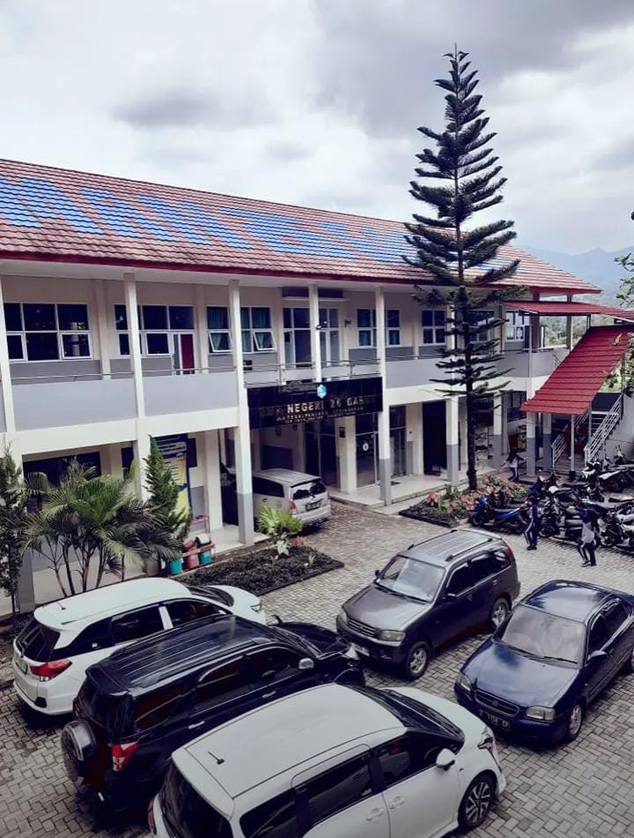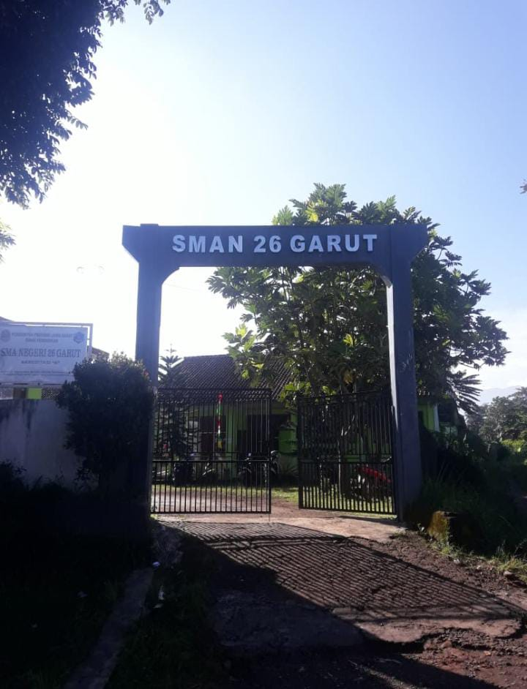
Lampiran 3.2 Uji coba Instrumen Penelitian
Hari/Tanggal : 06 Januari 2025
Lokasi : SMAN 26 GARUT
Alamat : Jl. Tegalpanjang Rt. 002/RW. 016, Kecamatan Sucinaraja, Desa Tegalpanjang, Kb. Garut, Jawa Barat 44115
Kegiatan : melalukan uji instrumen tes kepada kelas XI IPA 3

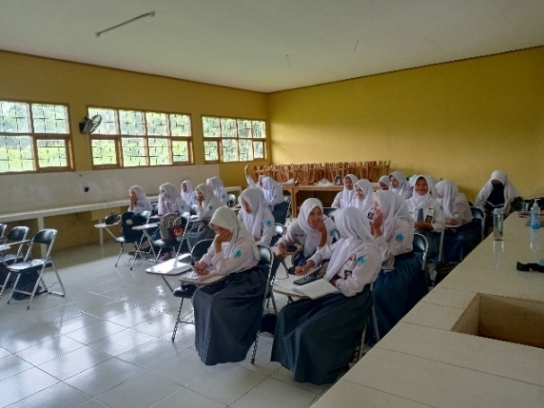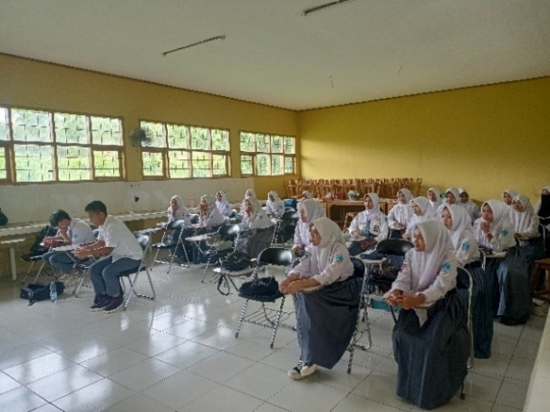
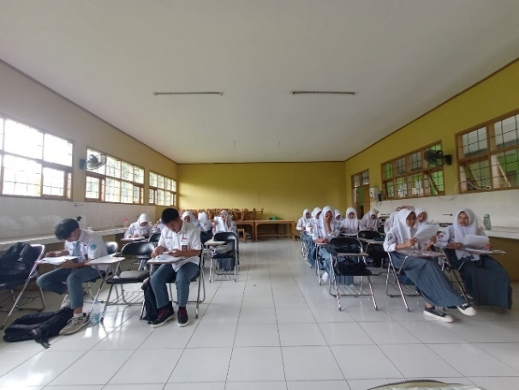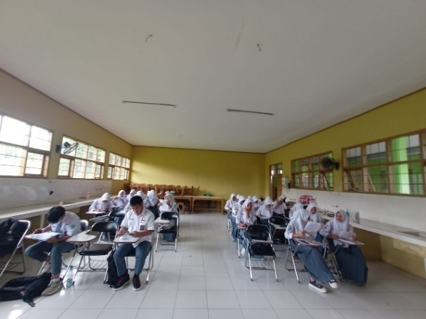
Lampiran 3.3 Penyebaran Instrumen tes (pretest) di kelas XII IPS 2
Hari/Tanggal : 13 Januari 2025
Lokasi : SMAN 26 GARUT
Alamat : Jl. Tegalpanjang Rt. 002/RW. 016, Kecamatan Sucinaraja, Desa Tegalpanjang, Kb. Garut, Jawa Barat 44115
Kegiatan : Melaksanakan tes awal berupa pretest sebelum memulai proses pembelajaran Pendidikan Pancasila dengan metode ceramah
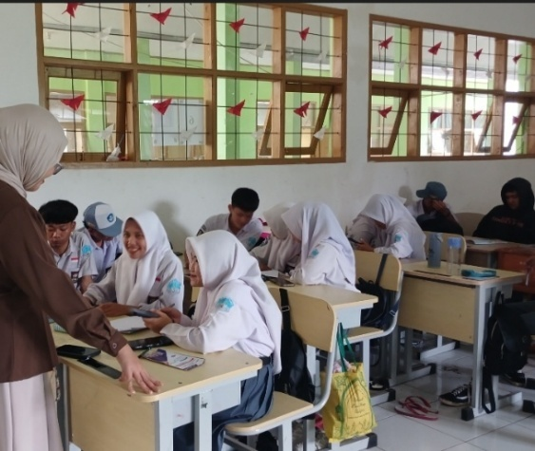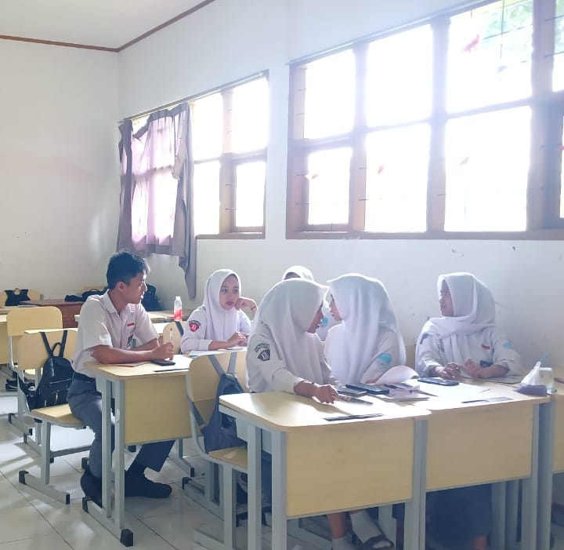
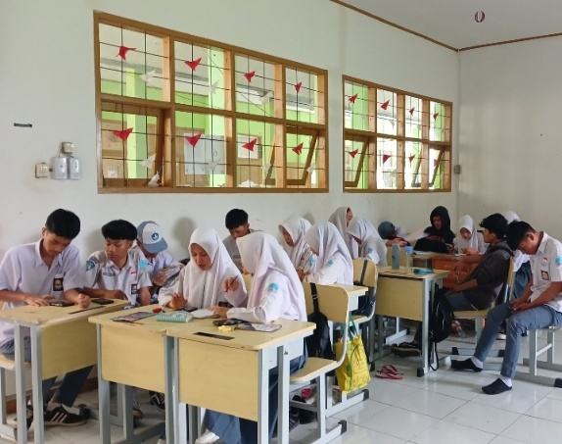

Lampiran 3.4 Penyebaran Instrumen tes (pretest) di kelas XII IPA 2
Hari/Tanggal : 14 Januari 2025
Lokasi : SMAN 26 GARUT
Alamat : Jl. Tegalpanjang Rt. 002/RW. 016, Kecamatan Sucinaraja, Desa Tegalpanjang, Kb. Garut, Jawa Barat 44115
Kegiatan : Melaksanakan tes awal berupa pretest sebelum memulai proses pembelajaran Pendidikan Pancasila dengan penerapan model POGIL
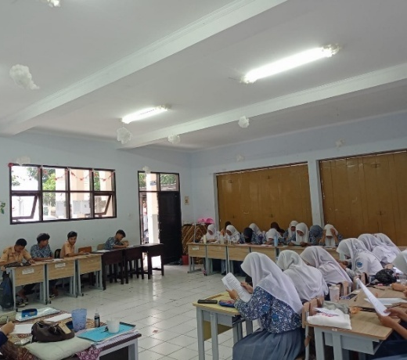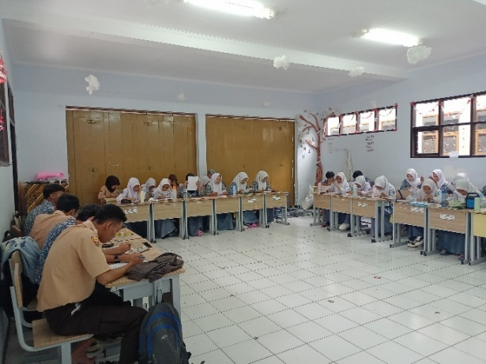

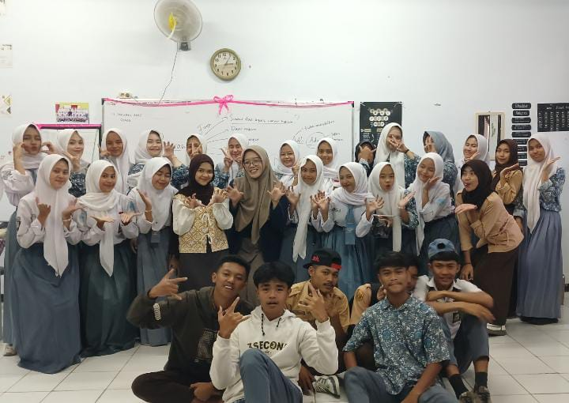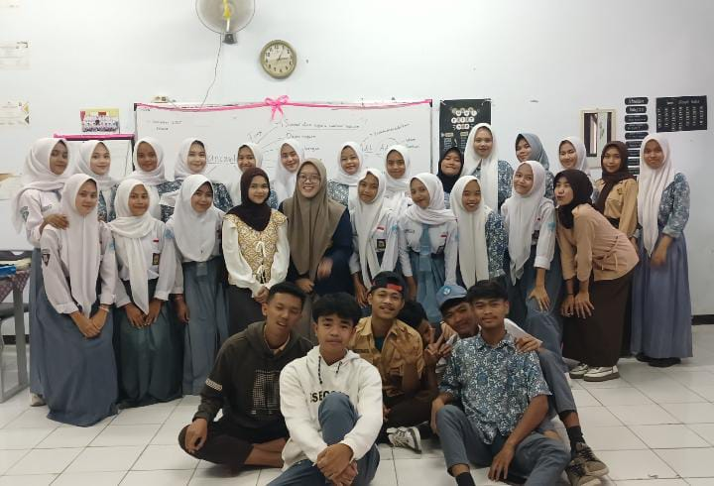

Lampiran 3.5 Proses belajar mengajar di kelas XII IPS 2
Hari/Tanggal : 20 Januari 2025
Lokasi : SMAN 26 GARUT
Alamat : Jl. Tegalpanjang Rt. 002/RW. 016, Kecamatan Sucinaraja, Desa Tegalpanjang, Kb. Garut, Jawa Barat 44115
Kegiatan : proses pembelajaran Pendidikan Pancasila dengan metode ceramah
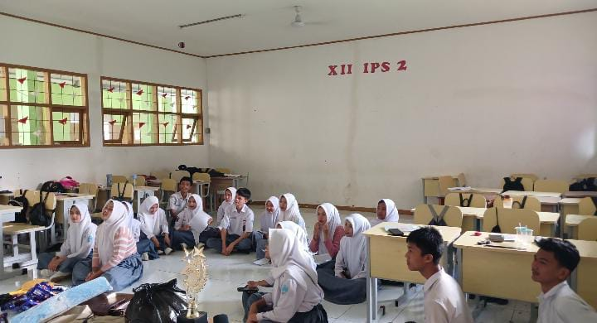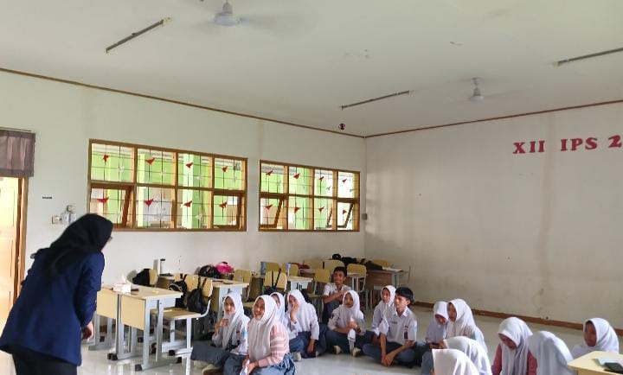
Lampiran 3.6 Proses belajar mengajar (pemberian perlakuan) di kelas XII IPA 2
Hari/Tanggal : 21 Januari 2025
Lokasi : SMAN 26 GARUT
Alamat : Jl. Tegalpanjang Rt. 002/RW. 016, Kecamatan Sucinaraja, Desa Tegalpanjang, Kb. Garut, Jawa Barat 44115
Kegiatan : proses pembelajaran Pendidikan Pancasila dengan penerapan model POGIL

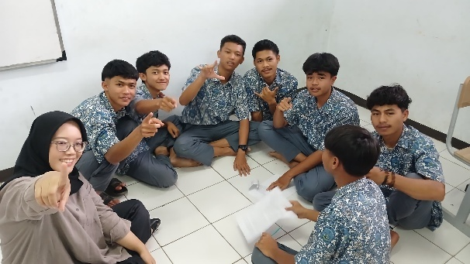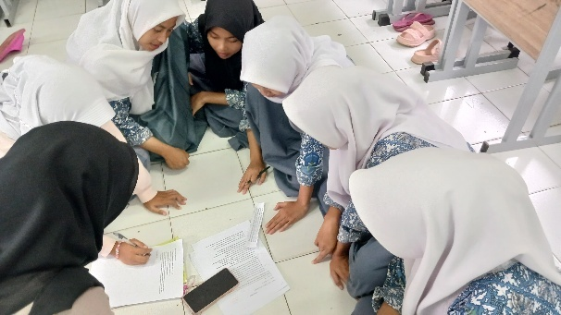
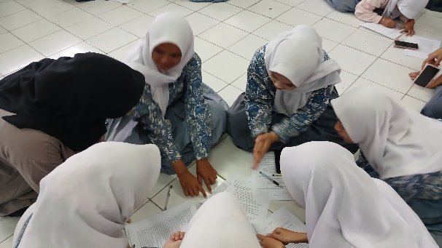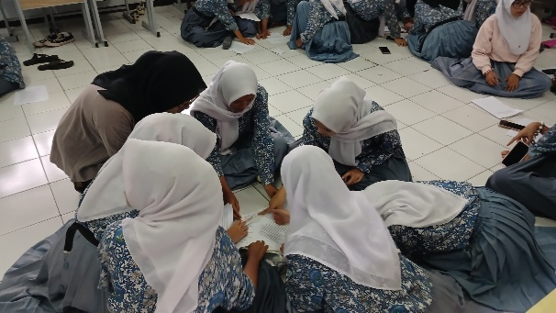
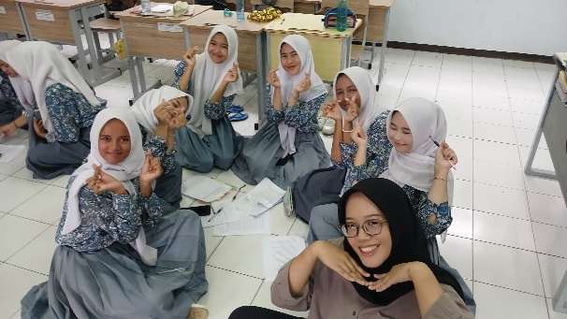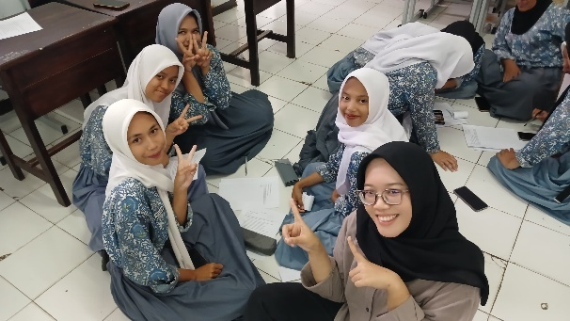
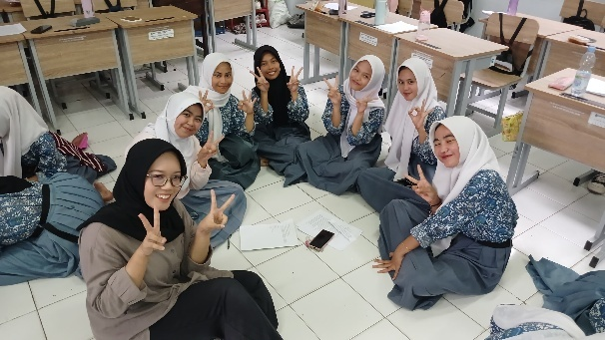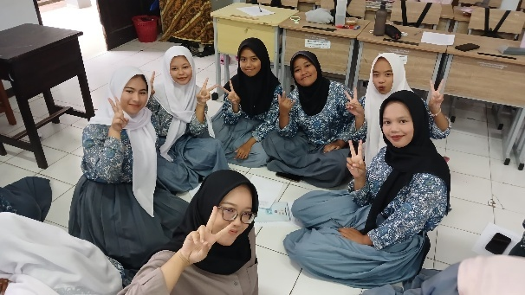
Lampiran 3.7 Penyebaran Instrumen tes (posttest) di kelas XII IPS 2
Hari/Tanggal : 27 Januari 2025
Lokasi : SMAN 26 GARUT
Alamat : Jl. Tegalpanjang Rt. 002/RW. 016, Kecamatan Sucinaraja, Desa Tegalpanjang, Kb. Garut, Jawa Barat 44115
Kegiatan : melaksanakan tes akhir berupa posttest
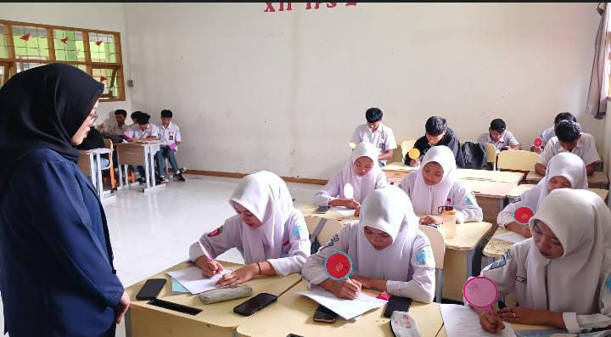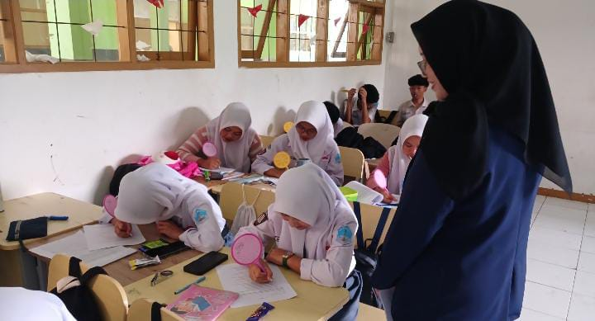

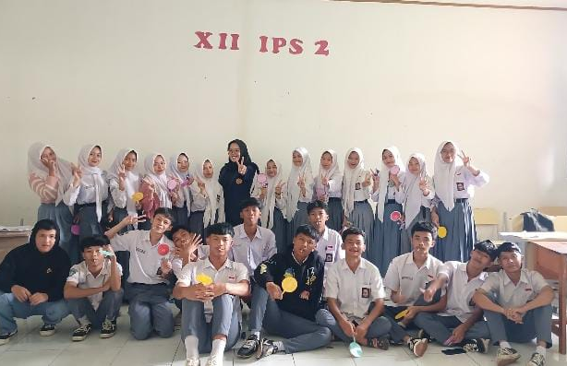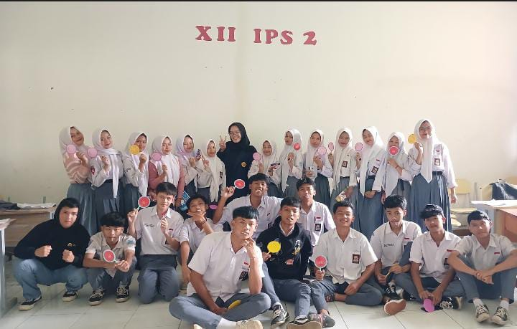
Lampiran 3.8 Penyebaran Instrumen tes (posttest) di kelas XII IPA 2
Hari/Tanggal : 28 Januari 2025
Lokasi : SMAN 26 GARUT
Alamat : Jl. Tegalpanjang Rt. 002/RW. 016, Kecamatan Sucinaraja, Desa Tegalpanjang, Kb. Garut, Jawa Barat 44115
Kegiatan : melaksanakan tes akhir berupa posttest
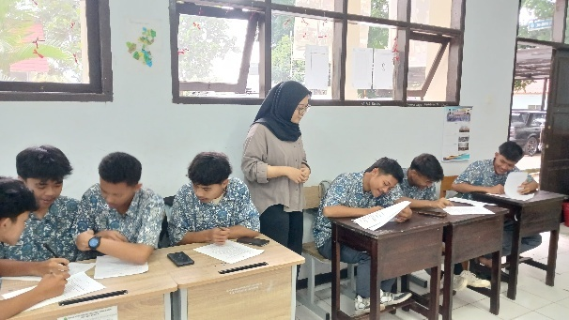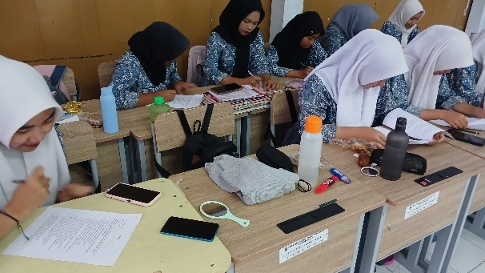
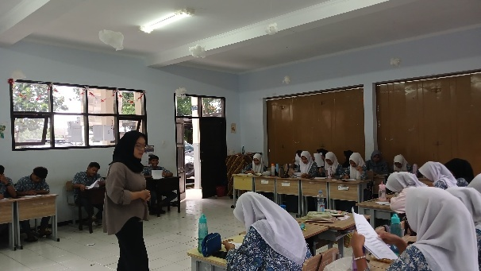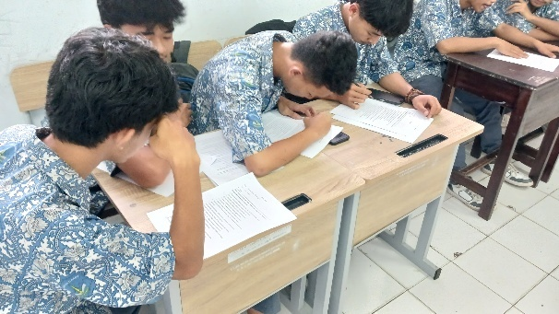

4. LAMPIRAN SURAT MENYURAT

Lampiran 4.1 SURAT PERMOHONAN PENELITIAN DARI KAMPUS IPI GARUT
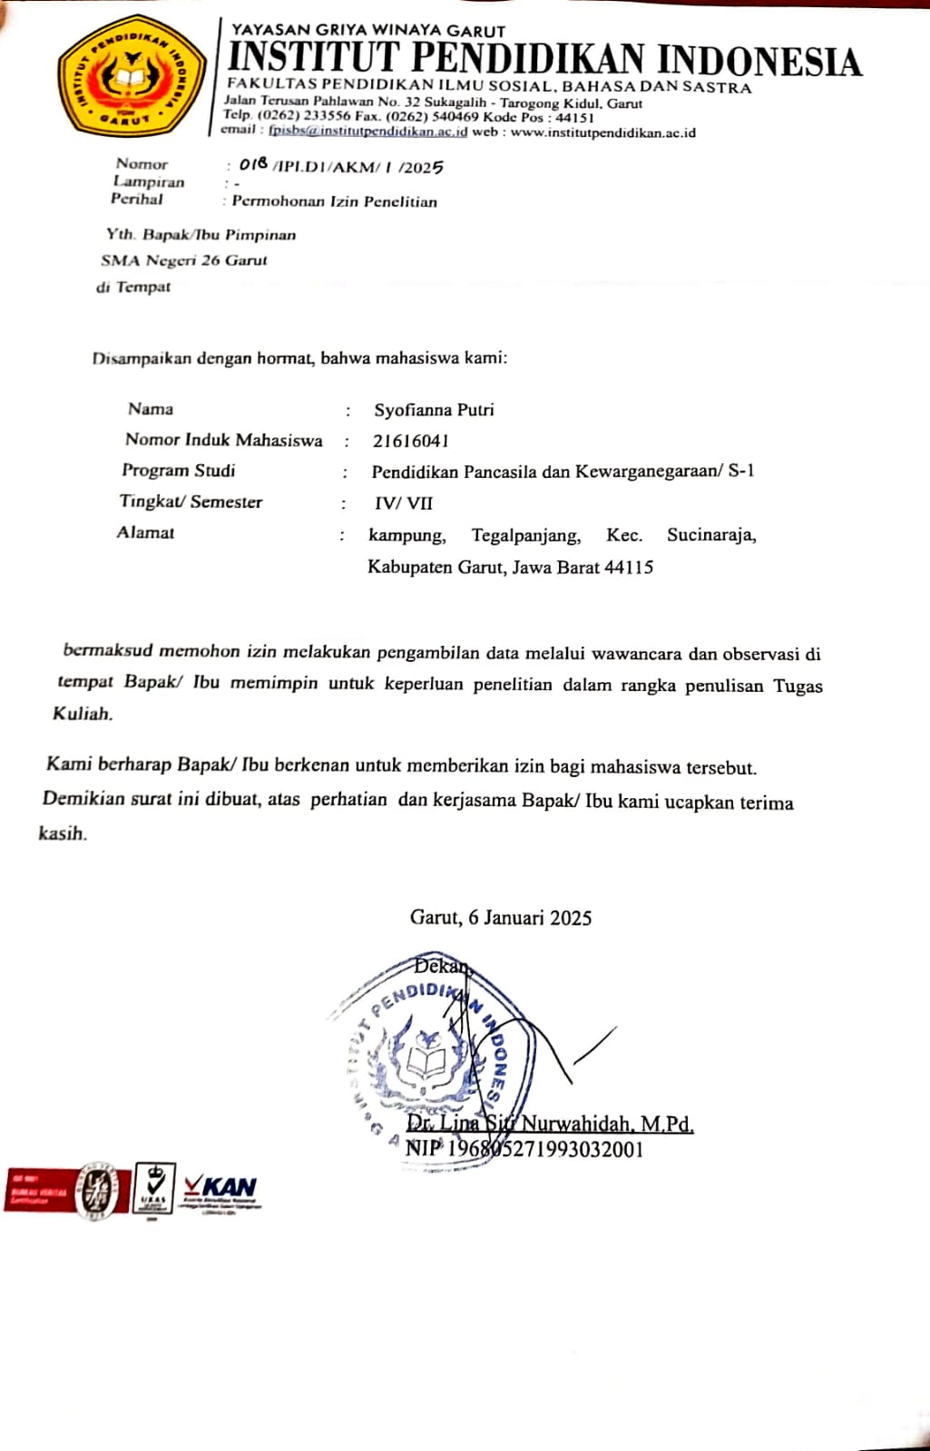
Lampiran 4.2 SURAT KETERANGAN PENELITIAN DARI SEKOLAH SMAN 26 GARUT
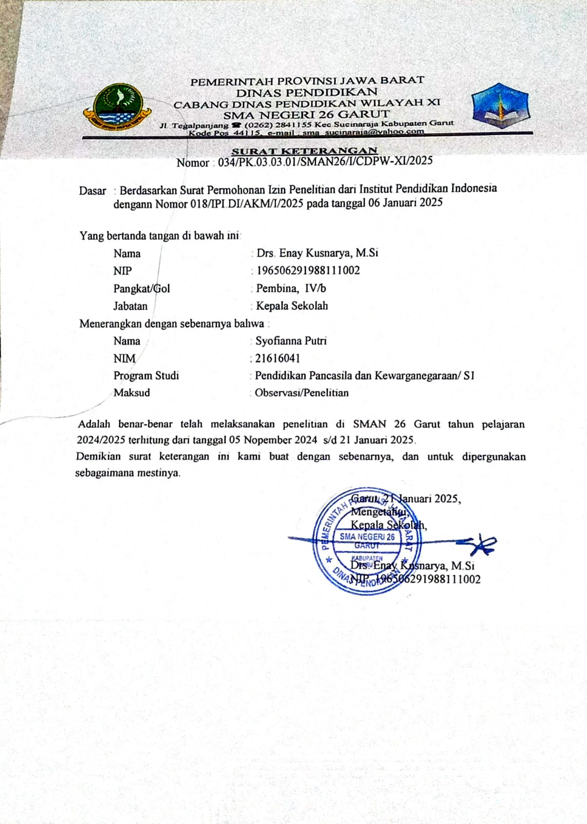
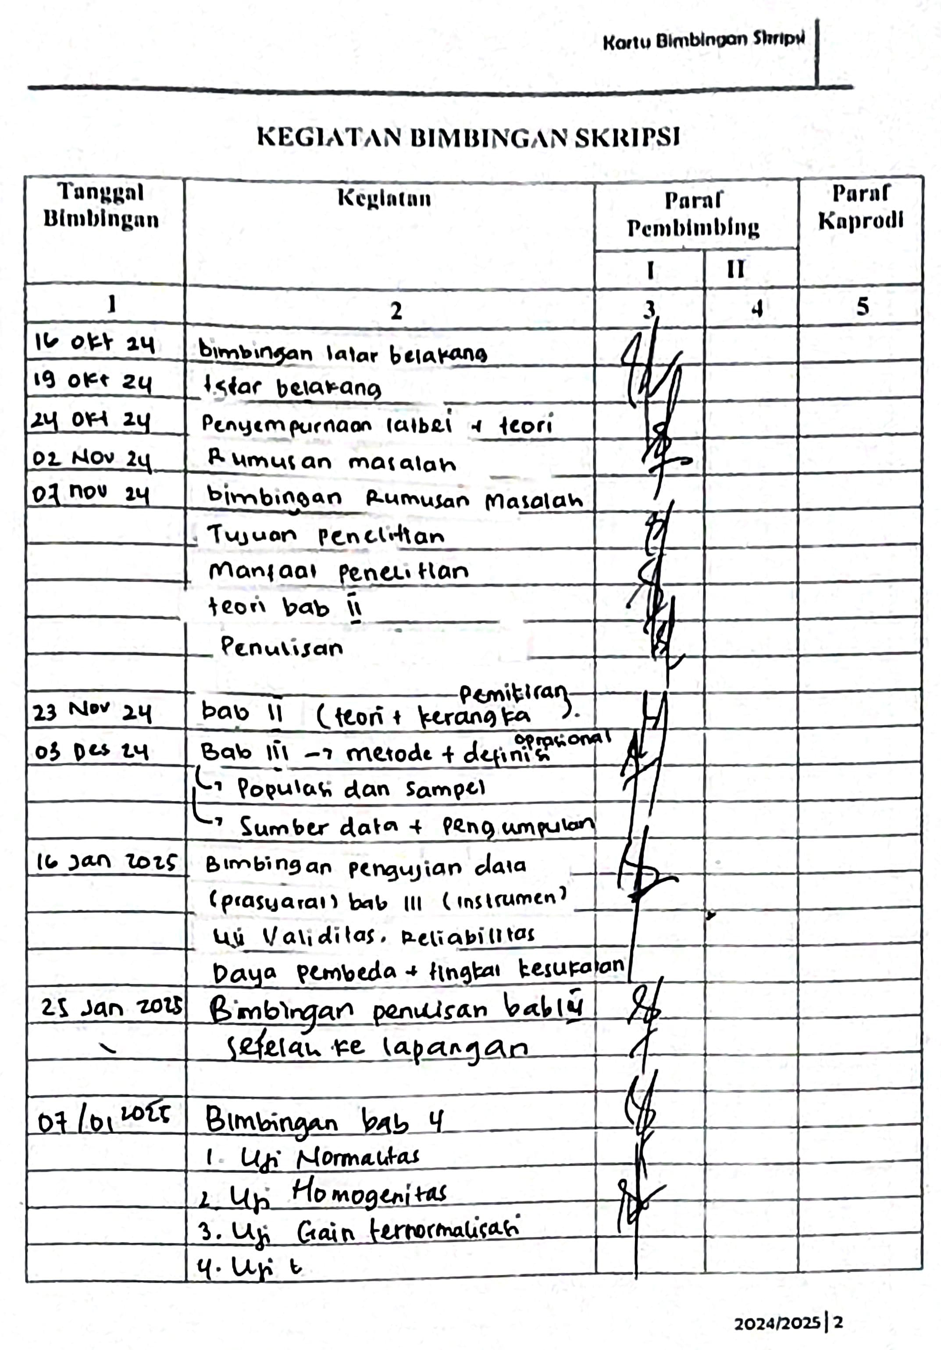
Lampiran 4.3 KARTU BIMBINGAN SKRIPSI PEMBIMBING UTAMA

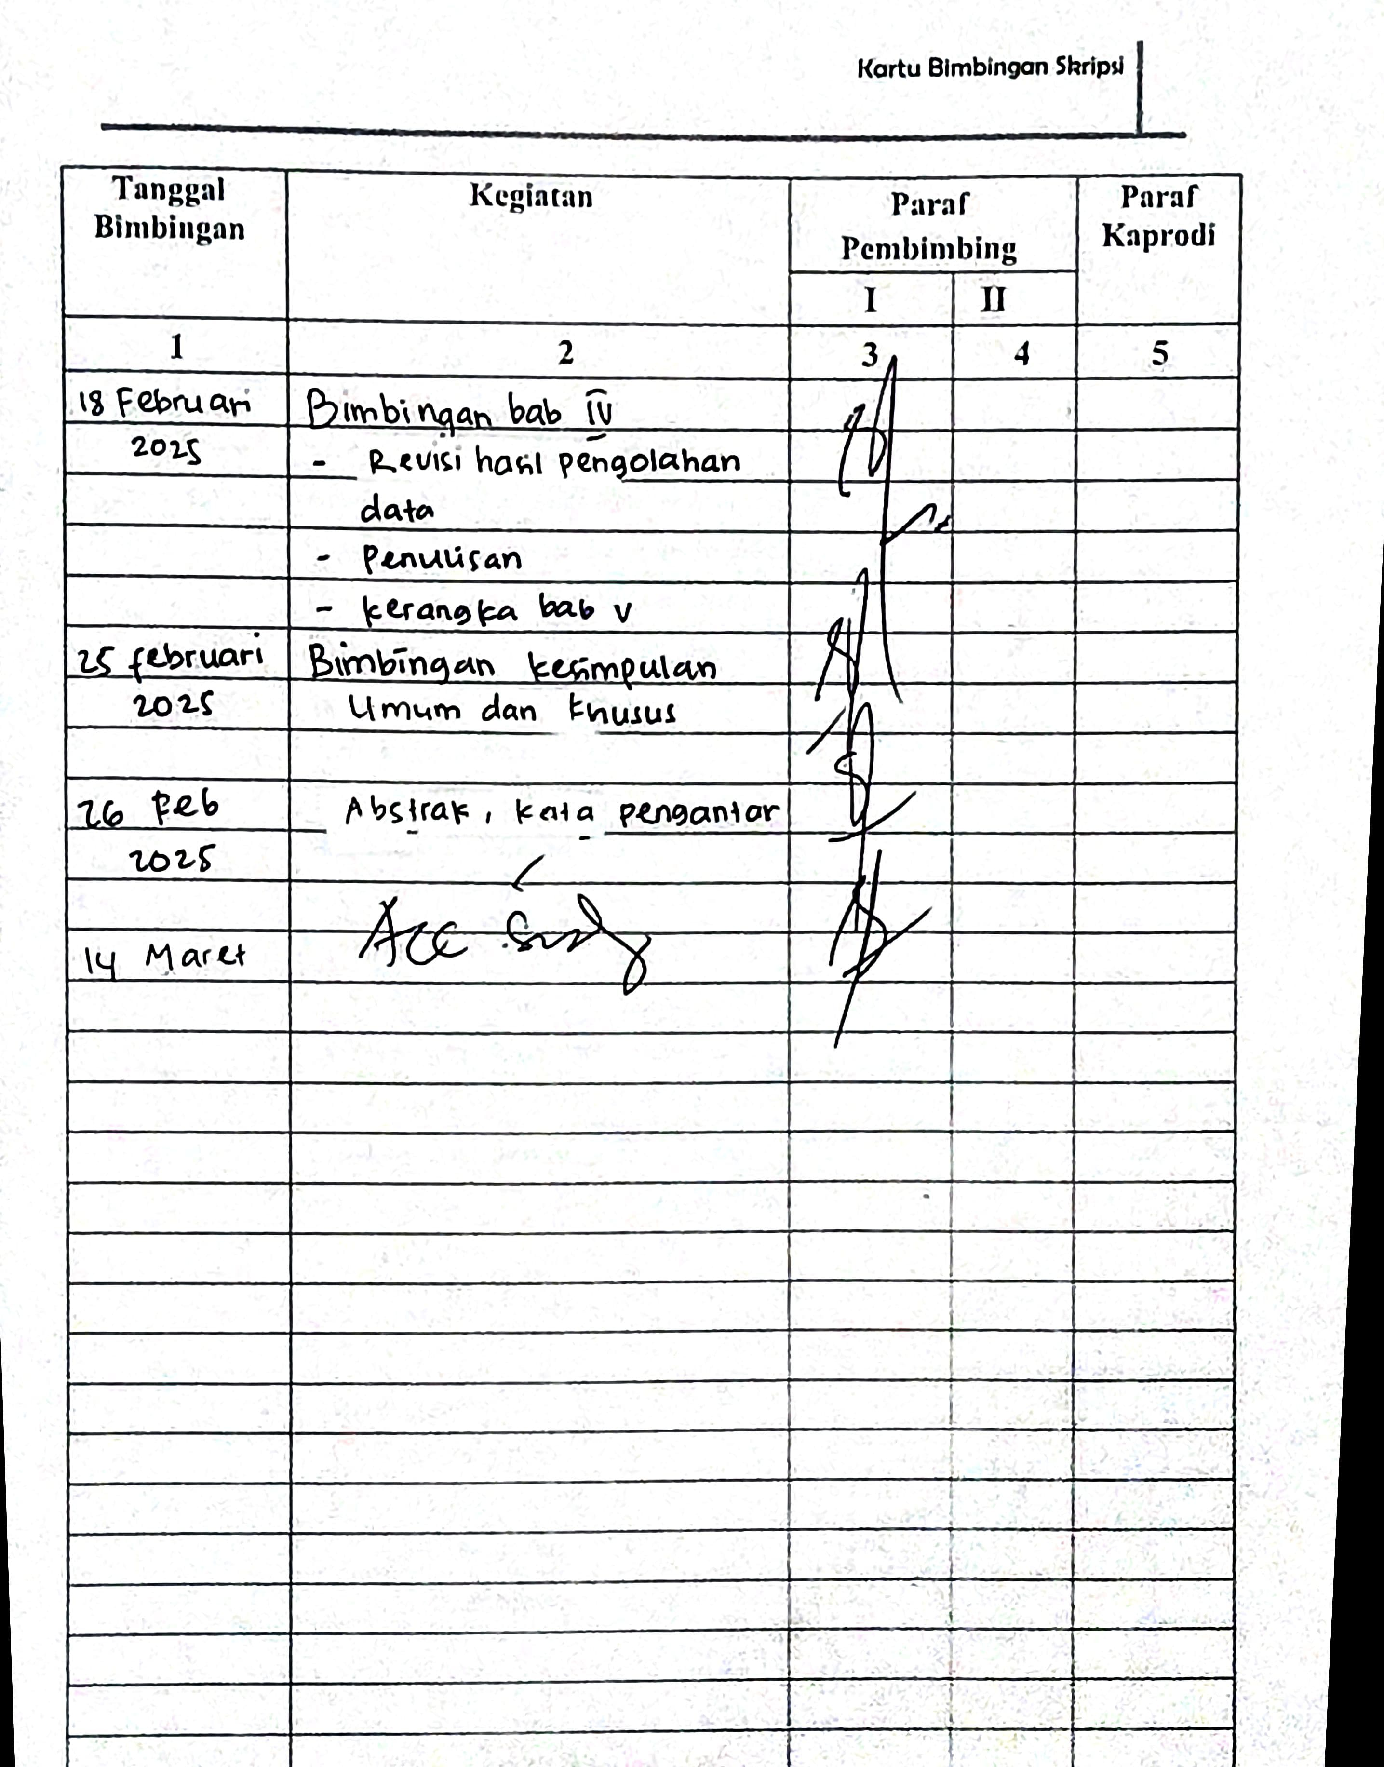

Lampiran 4.4 KARTU BIMBINGAN SKRIPSI PEMBIMBING PENDAMPING
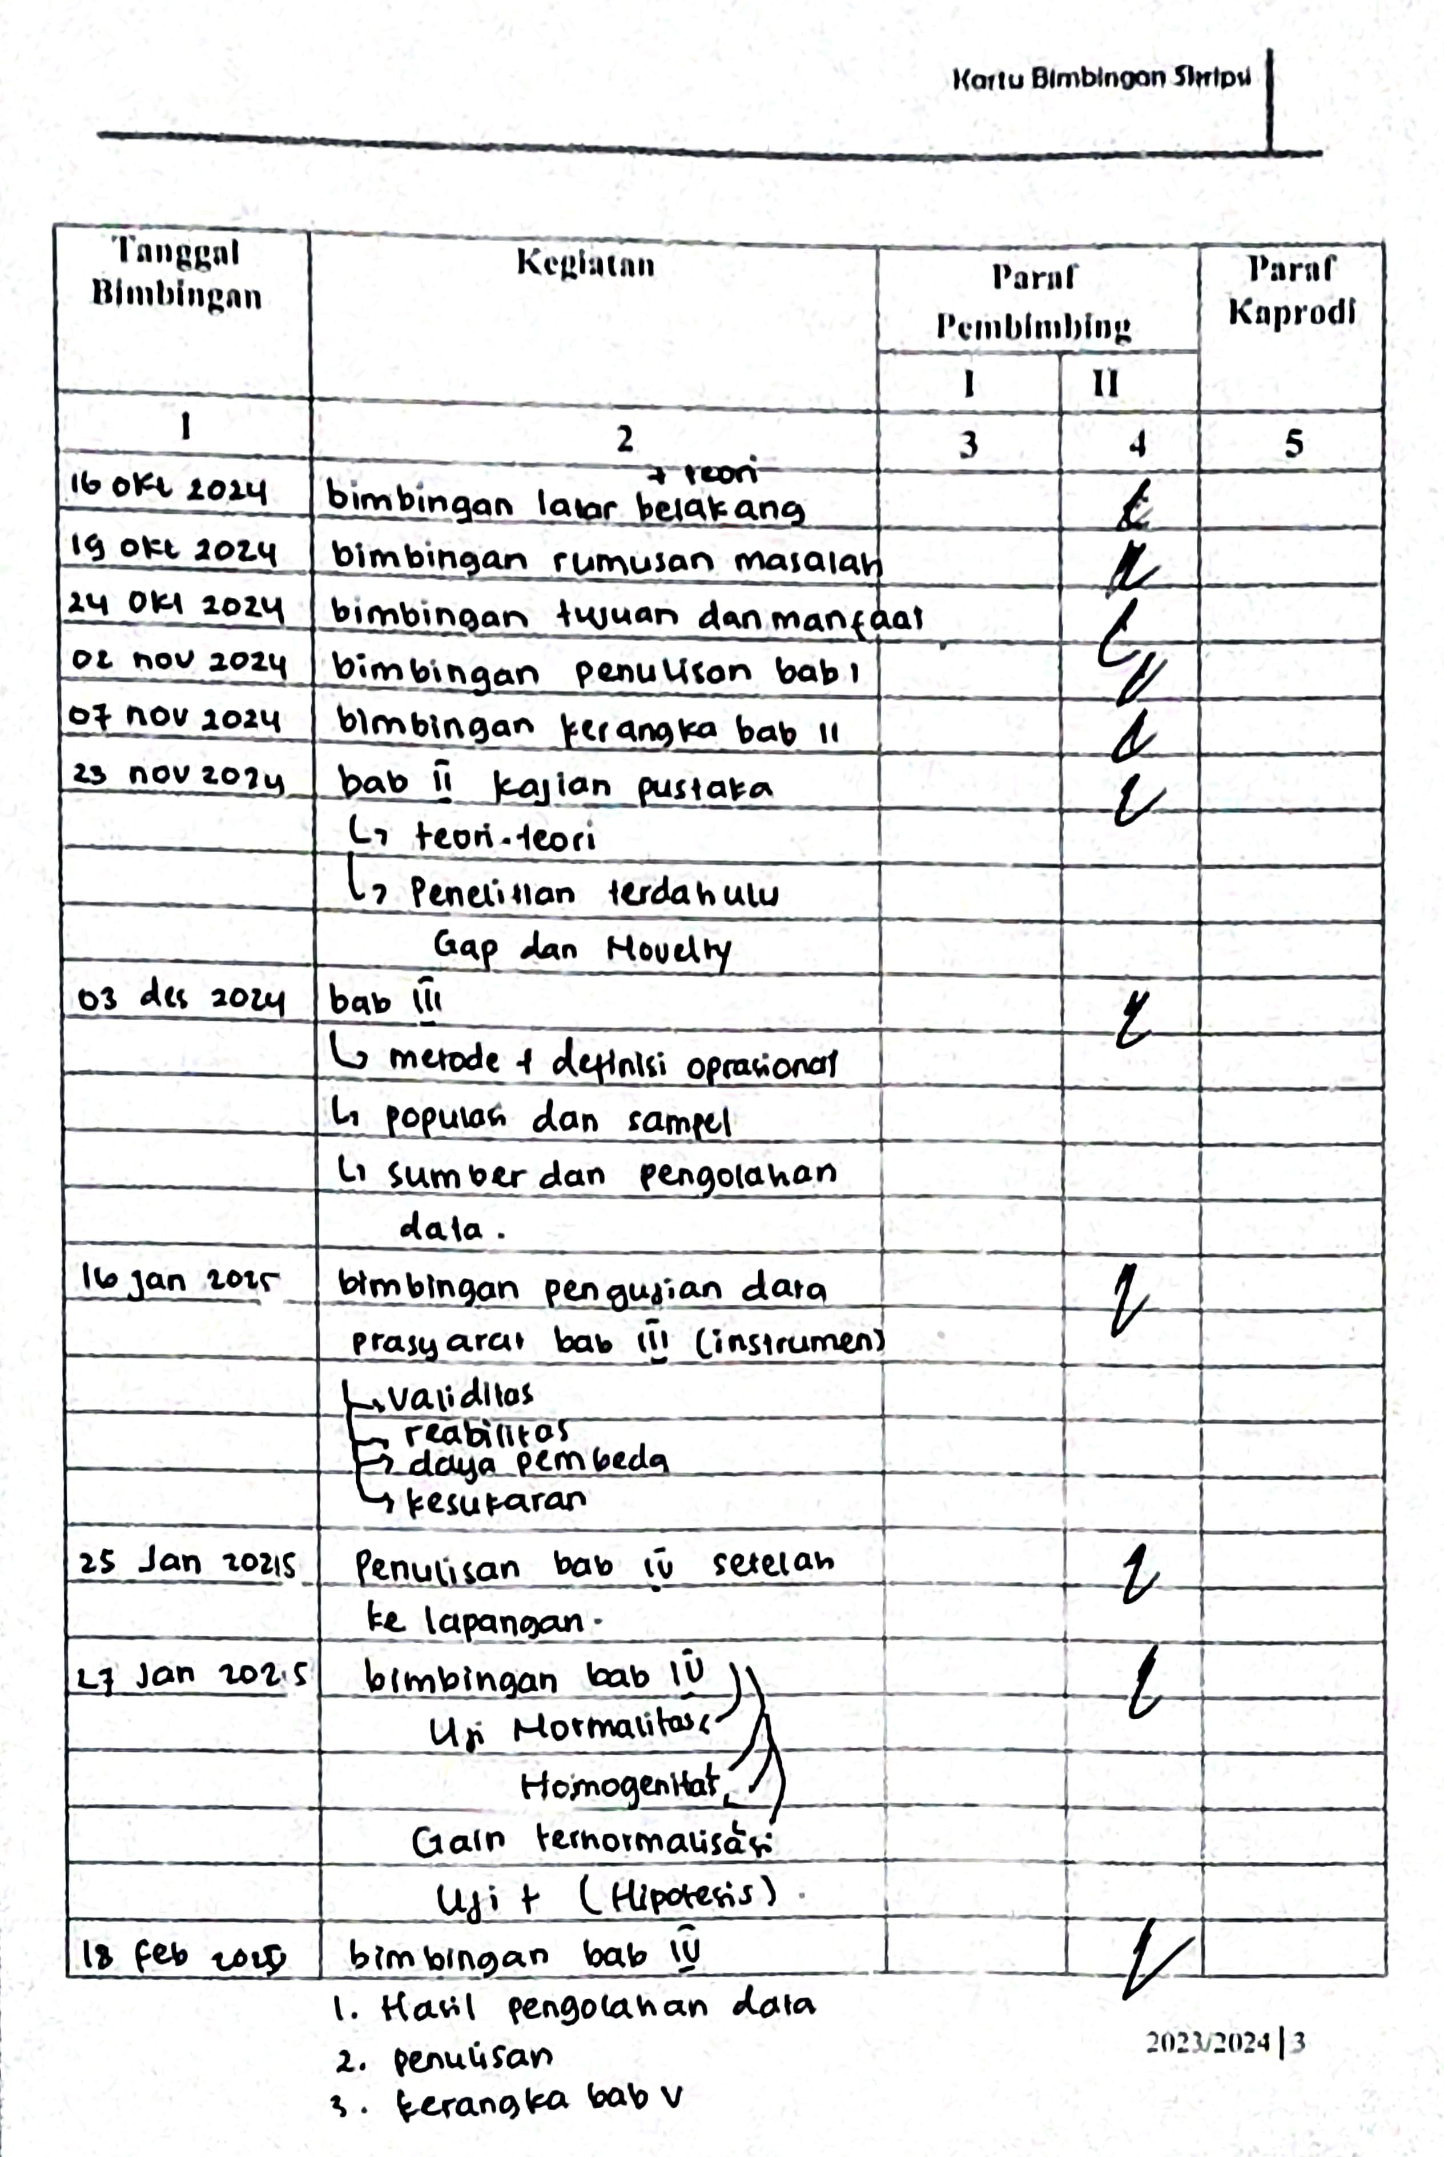
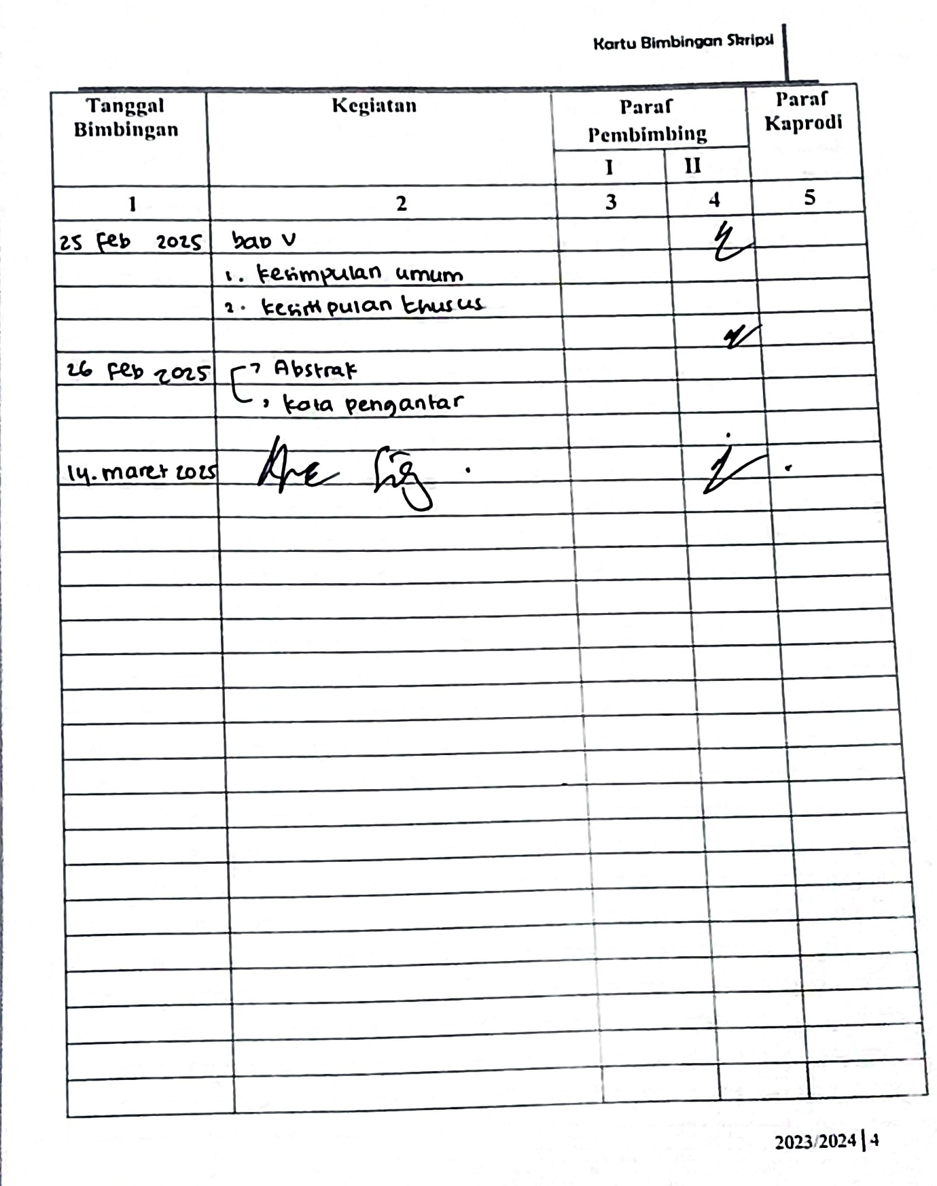

Lampiran 4.5 PENILAIAN SKRIPSI PEMBIMBING UTAMA
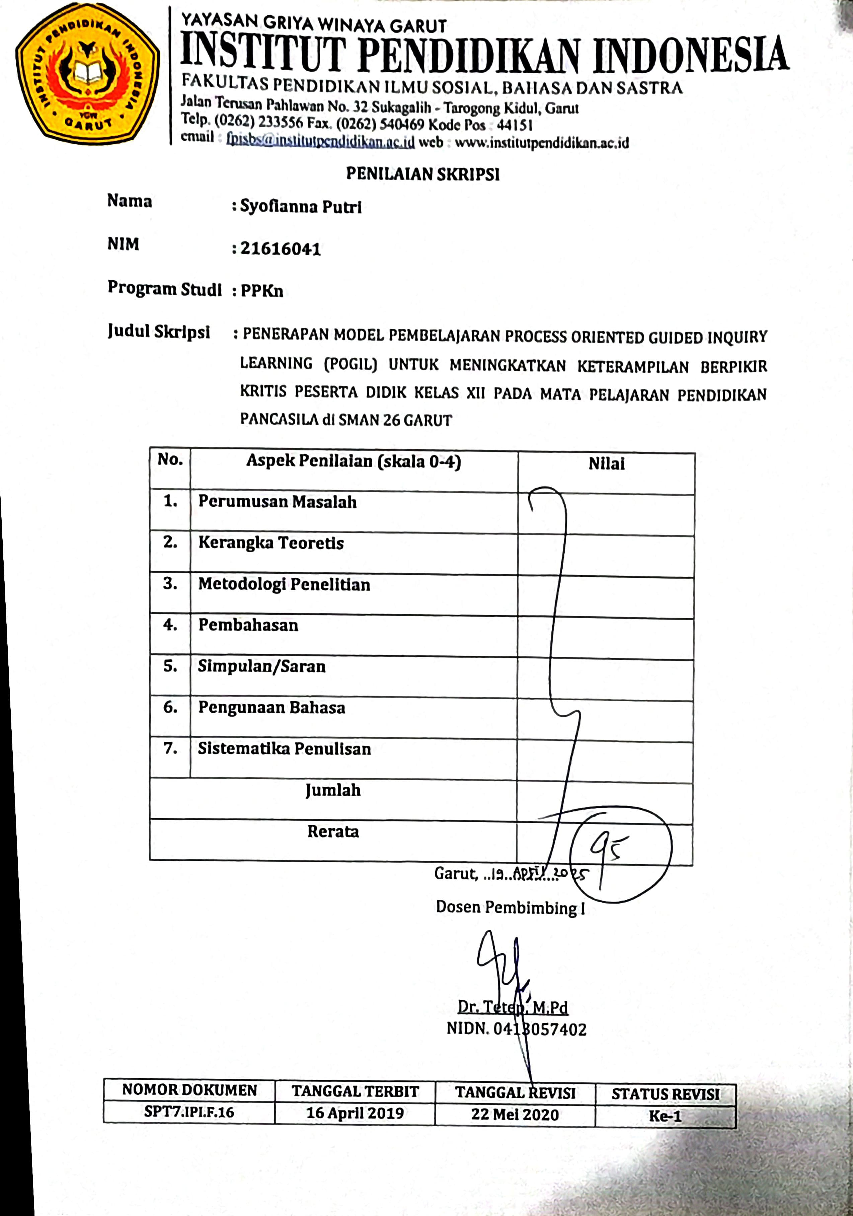

Lampiran 4.6 PENILAIAN SKRIPSI PEMBIMBING PENDAMPING
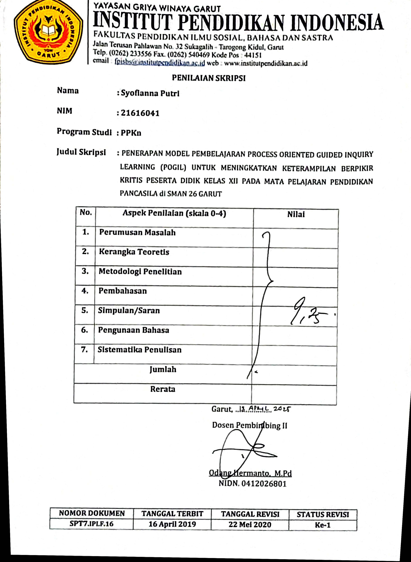

Lampiran 4.7 HASIL UJI KOMPERHENSIF
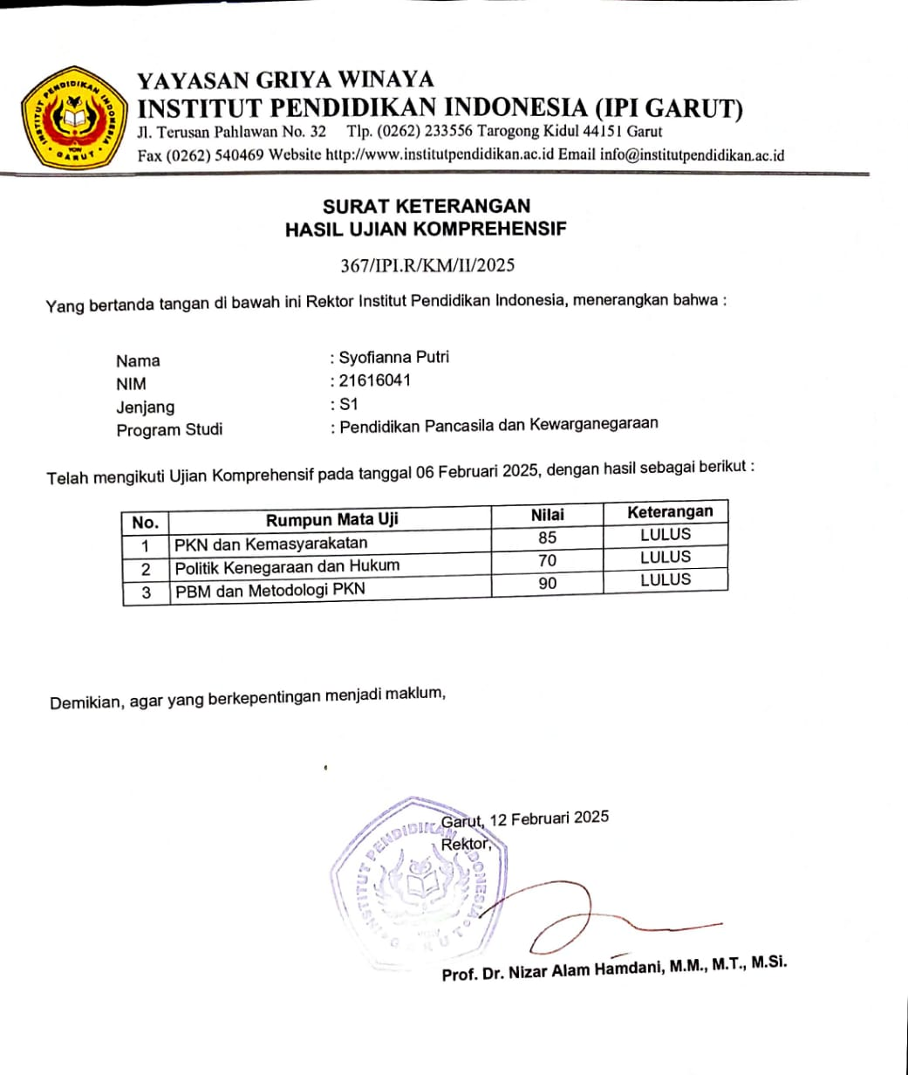

RIWAYAT HIDUP


Syofianna Putri, merupakan penulis dari skripsi ini. Penulis yang lahir dengan kedua orang tua yang sangat luar biasa, yang hidupnya penuh dengan dedikasi dan kasih sayang yang tinggi, jagoanku bapak Rustendi dan syurgaku Ibu Een Komalasari, penulis merupakan anak ke 3 dari 4 bersaudara dan merupakan anak perempuan satu-satunya, yang dilahirkan di kota Garut pada tanggal 11 September tahun 2003, Penulis beralamat tinggal di Perum Cempaka Indah blok.V No. 108 Jl. Kihajar Dewantara Rt/Rw 002/014 Kec. Karangpawitan Kab. Garut. Penulis merupakan salah satu mahasiswa IPI angkatan 2021, lulus dari SMAN 15 GARUT pada saat gemparnya virus covid-19, sampai diberi julukan sebagai lulusan corona. Penulis merasa sangat beruntung dapat bergabung dan menjadi salah satu mahasiswa IPI Garut Prodi Pendidikan Pancasila dan Kewarganegaraan, selama masa studi penulis sangat gigih dalam melaksanakan perkuliahan, berusaha sebaik mungkin agar dapat menyerap ilmu dengan baik, aktif berorganisasi, berkembang dan mencari jati diri selama perkuliahan, banyak hal yang diperoleh setelah berkuliah di IPI, mengetahui minat dan bakat, lebih mengenal diri sendiri dan mengasah skill yang dimiliki. Penulis memiliki banyak teman dan sahabat yang sangat penulis sayangi, penulis sangat enjoy selama masa kuliah, dapat mengikuti semua perkuliahan dengan dosen-dosen terbaik, beruntung sekali dapat menimba ilmu dari dosen-dosen yang sangat hebat. Penulis yang selalu ceria dan terlihat kuat ini tentu mendapat support dan dukungan dari banyak orang, dari keluarga tersayang, dari kekasih, sahabat, teman, dan juga ibu dan bapak dosen yang tidak dapat disebutkan satu persatu.
Dengan kegigihan dan semangat yang tinggi untuk terus mengembangkan pengetahuan, penulis akhirnya berhasil menyelesaikan tugas akhir skripsi ini. Diharapkan, karya ilmiah ini dapat memberikan kontribusi positif bagi kemajuan dunia pendidikan. Sebagai penutup, penulis menyampaikan rasa syukur yang mendalam atas keberhasilan menyelesaikan skripsi berjudul “PENERAPAN MODEL PEMBELAJARAN PROCESS ORIENTED GUIDED INQUIRY LEARNING (POGIL) UNTUK MENINGKATKAN KETERAMPILAN BERPIKIR KRITIS PESERTA DIDIK KELAS XII MATA PELAJARAN PENDIDIKAN PANCASILA di SMAN 26 GARUT”

